ЕВРАЗИЙСКИЙ СОВЕТ ПО СТАНДАРТИЗАЦИИ, МЕТРОЛОГИИ И СЕРТИФИКАЦИИ
(ЕАСС)
EURO-ASIAN COUNCIL FOR STANDARDIZATION, METROLOGY AND CERTIFICATION
(EASC)
 | МЕЖГОСУДАРСТВЕННЫЙ  СТАНДАРТ | ГОСТ  31842─  202  (проект RU,  окончательная  редакция)

АППАРАТЫ ТЕПЛООБМЕННЫЕ КОЖУХОТРУБЧАТЫЕ
Общие технические требования

Настоящий проект стандарта не подлежит применению до его принятия

Минск
Евразийский совет по стандартизации, метрологии и сертификации
202

Предисловие
Евразийский совет по стандартизации, метрологии и сертификации (ЕАСС) представляет собой региональное объединение национальных органов по стандартизации государств, входящих в Содружество Независимых Государств. В дальнейшем возможно вступление в ЕАСС национальных органов по стандартизации других государств.
Цели, основные принципы и общие правила проведения работ по межгосударственной стандартизации установлены ГОСТ 1.0 «Межгосударственная система стандартизации. Основные положения» и ГОСТ 1.2 «Межгосударственная система стандартизации. Стандарты межгосударственные, правила и рекомендации по межгосударственной стандартизации. Правила разработки, принятия, обновления и отмены»
Сведения о стандарте
1 РАЗРАБОТАН Акционерным обществом «Научно-исследовательский и проектно-конструкторский институт нефтяного машиностроения «ВНИИНЕФТЕМАШ» (АО «ВНИИНЕФТЕМАШ»), Акционерным обществом «ПЕТРОХИМ ИНЖИНИРИНГ» (АО «ПЕТРОХИМ ИНЖИНИРИНГ»), Автономной некоммерческой организацией «Институт нефтегазовых технологических инициатив» (АНО «ИНТИ»)
2 ВНЕСЕН Межгосударственным техническим комитетом по стандартизации МТК 523 «Техника и технологии добычи и переработки нефти и газа»
3 ПРИНЯТ Евразийским советом по стандартизации, метрологии и сертификации (протокол от № )
За принятие проголосовали:
Краткое наименование страны  по МК (ИСО 3166) 004-97 | Код страны по МК  (ИСО 3166) 004-97 | Сокращенное наименование национального органа по стандартизации
Азербайджан | AZ | Азстандарт
Армения | AM | ЗАО «Национальный орган по стандартизации и метрологии» Республики Армения
Беларусь | BY | Госстандарт Республики Беларусь
Казахстан | KZ | Госстандарт Республики Казахстан
Киргизия | KG | Кыргызстандарт
Россия | RU | Росстандарт
Таджикистан | TJ | Таджикстандарт
Узбекистан | UZ | Узстандарт
4 В настоящем стандарте учтены основные нормативные положения следующих документов:
- международного стандарта ISO 16812:2019 «Нефтяная, нефтехимическая и газовая промышленность — Кожухотрубчатые теплообменники» («Petroleum, petrochemical and natural gas industries — Shell-and-tube heat exchangers», NEQ);
- стандарта Американского нефтяного института API STANDARD 660 «Кожухотрубчатые теплообменные аппараты», девятое издание, март 2015 («Shell-and-Tube Heat Exchangers», Ninth Edition, March 2015, NEQ);
- стандарта Ассоциации производителей теплообменных аппаратов США, одиннадцатое издание, 2023 («Tubular Exchanger Manufacturers Association» (TEMA), Eleventh Edition, 2023, NEQ)
5 ВЗАМЕН ГОСТ 31842—2012 (ISO 16812:2007)

Информация о введении в действие (прекращении действия) настоящего стандарта и изменений к нему на территории указанных выше государств публикуется в указателях национальных стандартов, издаваемых в этих государствах, а также в сети Интернет на сайтах соответствующих национальных органов по стандартизации.
В случае пересмотра, изменения или отмены настоящего стандарта соответствующая информация будет опубликована на официальном интернет-сайте Межгосударственного совета по стандартизации, метрологии и сертификации в каталоге «Межгосударственные стандарты»

Исключительное право официального опубликования настоящего стандарта на территории указанных выше государств принадлежит национальным органам по стандартизации этих государств

МЕЖГОСУДАРСТВЕННЫЙ СОВЕТ ПО СТАНДАРТИЗАЦИИ, МЕТРОЛОГИИ И СЕРТИФИКАЦИИ
(МГС)
INTERSTATE COUNCIL FOR STANDARDIZATION, METROLOGY AND CERTIFICATION
(ISC)
 | Межгосударственный  стандарт | ГОСТ  31842––  202  (проект RU,  окончательная  редакция)

АППАРАТЫ ТЕПЛООБМЕННЫЕ КОЖУХОТРУБЧАТЫЕ
Общие технические требования

Настоящий проект стандарта не подлежит применению до его принятия

Москва
Российский институт стандартизации
202_

Предисловие
Цели, основные принципы и общие правила проведения работ по межгосударственной стандартизации установлены ГОСТ 1.0 «Межгосударственная система стандартизации. Основные положения» и ГОСТ 1.2 «Межгосударственная система стандартизации. Стандарты межгосударственные, правила и рекомендации по межгосударственной стандартизации. Правила разработки, принятия, обновления и отмены»
Сведения о стандарте
1 РАЗРАБОТАН Акционерным обществом «Научно-исследовательский и проектно-конструкторский институт нефтяного машиностроения «ВНИИНЕФТЕМАШ» (АО «ВНИИНЕФТЕМАШ»), Акционерным обществом «ПЕТРОХИМ ИНЖИНИРИНГ» (АО «ПЕТРОХИМ ИНЖИНИРИНГ»), Автономной некоммерческой организацией «Институт нефтегазовых технологических инициатив» (АНО «ИНТИ»)
2 ВНЕСЕН Межгосударственным техническим комитетом по стандартизации МТК 523 «Техника и технологии добычи и переработки нефти и газа»
3 ПРИНЯТ Межгосударственным советом по стандартизации, метрологии и сертификации (протокол от № )
За принятие проголосовали:
Краткое наименование страны  по МК (ИСО 3166) 004-97 | Код страны по МК  (ИСО 3166) 004-97 | Сокращенное наименование национального органа по стандартизации
Азербайджан | AZ | Азстандарт
Армения | AM | ЗАО «Национальный орган по стандартизации и метрологии» Республики Армения
Беларусь | BY | Госстандарт Республики Беларусь
Казахстан | KZ | Госстандарт Республики Казахстан
Киргизия | KG | Кыргызстандарт
Россия | RU | Росстандарт
Таджикистан | TJ | Таджикстандарт
Узбекистан | UZ | Узстандарт

4 Приказом Федерального агентства по техническому регулированию и метрологии
от 202_ г. № межгосударственный стандарт ГОСТ 31842—202_ введен в действие в качестве национального стандарта Российской Федерации с 202_ г.
В настоящем стандарте учтены основные нормативные положения следующих документов:
- международного стандарта ISO 16812:2019 «Нефтяная, нефтехимическая и газовая промышленность — Кожухотрубчатые теплообменники» («Petroleum, petrochemical and natural gas industries — Shell-and-tube heat exchangers», NEQ);
- стандарта Американского нефтяного института API STANDARD 660 «Кожухотрубчатые теплообменные аппараты», девятое издание, март 2015, с дополнением 1, 2020 («Shell-and-Tube Heat Exchangers», Ninth Edition, March 2015, Addendum 1, 2020, NEQ);
- стандарта Ассоциации производителей теплообменных аппаратов США, одиннадцатое издание, 2023 («Tubular Exchanger Manufacturers Association» (TEMA), Eleventh Edition, 2023, NEQ)
5 ВЗАМЕН ГОСТ 31842—2012 (ISO 16812:2007)

Информация о введении в действие (прекращении действия) настоящего стандарта и изменений к нему на территории указанных выше государств публикуется в указателях национальных стандартов, издаваемых в этих государствах, а также в сети Интернет на сайтах соответствующих национальных органов по стандартизации.
В случае пересмотра, изменения или отмены настоящего стандарта соответствующая информация будет опубликована на официальном интернет-сайте Межгосударственного совета по стандартизации, метрологии и сертификации в каталоге «Межгосударственные стандарты»

© Оформление. ФГБУ «Институт стандартизации», 202_

 | В Российской Федерации настоящий стандарт не может быть полностью или частично воспроизведен, тиражирован и распространен в качестве официального издания без разрешения Федерального агентства по техническому регулированию и метрологии

Содержание
1 Область применения …………………………………………………………………………
2 Нормативные ссылки …………………………………………………………………………
3 Термины и определения ……………………………………………………...……………..
4 Классификация ………………………………………………………………………………..
5 Технические требования ………………………………………………………………........
5.1 Основные параметры и характеристики…………………………………………..
5.2 Требования к конструкции и проектированию……………………………………
5.3 Требования к теплообменным трубам……………………………………………..
5.4 Требования к U-образным теплообменным трубам …………………………....
5.5 Требования к обечайкам…………………………………………………………….
5.6 Требования к днищам и плоским крышкам………………………………………
5.7 Требования к трубным решеткам …………………………………………………..
5.8 Требования к перегородкам………………………………………………………….
5.9 Требования к штуцерам……………………………………………………………….
5.10 Требования к фланцевым соединениям камер, корпуса и крышки корпуса
5.11 Требования к прокладкам и крепежным изделиям фланцевых соединений
5.12 Требования к компенсаторам……………………………………………………….
5.13 Требования к опорам………………………………………………………………….
5.14 Требования к строповым устройствам…………………………………………….
5.15 Требования к крышке плавающей головки……………………………. …………
5.16 Требования к противоударной защите трубного пучка ………………………..
5.17 Требования к противобайпасным устройствам …………………………………
5.18 Требования к стяжкам и дистанционным распорным трубам …………………
5.19 Требования к извлекаемым трубным пучкам…………………………………….
5.20 Предельные отклонения размеров и поверхностей при сборке ……………..
6 Изготовление……………………………………………………………………………………..
6.1 Общие требования …………………………………………………………………….
6.2 Соединение трубной решетки с концевой обечайкой корпуса и аппаратным фланцем……………………………………………………………………………………………….
6.3 Крепление теплообменных труб в трубных решетках ………………………….
6.4 Комплектность…………………………………………………………………………..
6.5 Маркировка………………………………………………………………………………
6.6 Окрашивание, консервация, упаковка………………………………………………
7 Требования безопасности и охраны окружающей среды…………………………………
8 Правила проверки качества …………………………………………………………………..
9 Транспортирование и хранение……………………………………………………………...
10 Гарантии изготовителя……………………………………………………………….............
Приложение А (рекомендуемое) Формы опросных листов ………………………………….
Приложение Б (рекомендуемое) Нагрузки, действующие на штуцеры ……………………..
Приложение В (рекомендуемое) Сочетание материалов для изготовления теплообменных аппаратов …………………………………………………………………………………………
Приложение Г (справочное) Классификация марок стали и сплавов……………………...

МЕЖГОСУДАРСТВЕННЫЙ СТАНДАРТ
АППАРАТЫ ТЕПЛООБМЕННЫЕ КОЖУХОТРУБЧАТЫЕ
Общие технические требования
Shell-and-tube heat exchangers. General technical requirements
Дата введения — — —
- Область применения
Настоящий стандарт распространяется на кожухотрубчатые теплообменные аппараты (далее – теплообменные аппараты), предназначенные для использования в технологических установках промышленного назначения в рамках применения ГОСТ 34347.
- Нормативные ссылки
В настоящем стандарте использованы ссылки на следующие межгосударственные стандарты:
ГОСТ 2.601⁾ Единая система конструкторской документации. Эксплуатационные документы
ГОСТ 9.014 Единая система защиты от коррозии и старения. Временная противокоррозионная защита изделий. Общие требования
ГОСТ 9.104 Единая система защиты от коррозии и старения. Покрытия лакокрасочные. Группы условий эксплуатации
ГОСТ 12.2.003 Система стандартов безопасности труда. Оборудование производственное. Общие требования безопасности
ГОСТ 12.3.002 Система стандартов безопасности труда. Процессы производственные. Общие требования безопасности
ГОСТ 12.3.009 Система стандартов безопасности труда. Работы погрузочно-разгрузочные. Общие требования безопасности
ГОСТ 550 Трубы стальные бесшовные для нефтеперерабатывающей и нефтехимической промышленности. Технические условия
Проект, окончательная редакция
ГОСТ 2999 Металлы и сплавы. Метод измерения твердости по Виккерсу
ГОСТ 8479 Поковки из конструкционной углеродистой и легированной стали. Общие технические условия
ГОСТ 8733 Трубы стальные бесшовные холоднодеформированные и теплодеформированные. Технические требования
ГОСТ 9493 Сосуды и аппараты. Ряд условных (номинальных) давлений
ГОСТ 8734 Трубы стальные бесшовные холоднодеформированные. Сортамент
ГОСТ 9567 Трубы стальные прецизионные. Сортамент
ГОСТ 9941 Трубы бесшовные холоднодеформированные из коррозионно-стойких высоколегированных сталей. Технические условия
ГОСТ 12969 Таблички для машин и приборов. Технические требования
ГОСТ 12971 Таблички прямоугольные для машин и приборов. Размеры
ГОСТ 13716 Устройства строповые для сосудов и аппаратов. Технические условия
ГОСТ 14192 Маркировка грузов
ГОСТ 15140 Материалы лакокрасочные. Методы определения адгезии
ГОСТ 15150 Машины, приборы и другие технические изделия. Исполнения для различных климатических районов. Категории, условия эксплуатации, хранения и транспортирования в части воздействия климатических факторов внешней среды
ГОСТ 15180 Прокладки плоские эластичные. Основные параметры и размеры
ГОСТ 15527 Сплавы медно-цинковые (латуни), обрабатываемые давлением. Марки
ГОСТ 19433 Грузы опасные. Классификация и маркировка
ГОСТ 21130 Изделия электротехнические. Зажимы заземляющие и знаки заземления. Конструкция и размеры
ГОСТ 21646 Трубы медные и латунные для теплообменных аппаратов. Технические условия
ГОСТ 22727 Прокат листовой. Методы ультразвукового контроля
ГОСТ 23170 Упаковка для изделий машиностроения. Общие требования
ГОСТ 24379.1 Болты фундаментные. Конструкция и размеры
ГОСТ 24507 Контроль неразрушающий. Поковки из черных и цветных металлов. Методы ультразвуковой дефектоскопии.
ГОСТ 25054 Поковки из коррозионно-стойких сталей и сплавов. Общие технические условия
ГОСТ 25347 (ISO 286-2:2010) Основные нормы взаимозаменяемости. Характеристики изделий геометрические. Система допусков на линейные размеры. Ряды допусков, предельные отклонения отверстий и валов
ГОСТ 28759.3 Фланцы сосудов и аппаратов стальные приварные встык. Конструкция и размеры
ГОСТ 28759.4 Фланцы сосудов и аппаратов стальные приварные встык под прокладку восьмиугольного сечения. Конструкция и размеры
ГОСТ 28759.6 Фланцы сосудов и аппаратов. Прокладки из неметаллических материалов. Конструкция и размеры. Технические требования
ГОСТ 28759.7 Фланцы сосудов и аппаратов. Прокладки в металлической оболочке. Конструкция и размеры. Технические требования
ГОСТ 28759.8 Фланцы сосудов и аппаратов. Прокладки металлические восьмиугольные. Конструкция и размеры. Технические требования
ГОСТ 28759.9 Фланцы сосудов и аппаратов. Прокладки спирально-навитые. Конструкция и размеры. Технические требования
ГОСТ 28759.10 Фланцы сосудов и аппаратов. Прокладки из терморасширенного графита на металлическом зубчатом основании. Конструкция и размеры. Технические требования
ГОСТ 28759.11 Фланцы сосудов и аппаратов. Прокладки из терморасширенного графита на волновом металлическом основании. Конструкция и размеры. Технические требования
ГОСТ 30780 Сосуды и аппараты стальные. Компенсаторы сильфонные и линзовые. Методы расчета на прочность
ГОСТ 31441.1 (EN 13463-1:2001) Оборудование неэлектрическое, предназначенное для применения в потенциально взрывоопасных средах. Часть 1. Общие требования
ГОСТ 32678 Трубы стальные бесшовные и сварные холоднодеформированные общего назначения. Технические условия
ГОСТ 33259 Фланцы арматуры, соединительных частей и трубопроводов на номинальное давление до PN 250. Конструкция, размеры и общие технические требования
ГОСТ 34233.1 Сосуды и аппараты. Нормы и методы расчета на прочность. Общие требования
ГОСТ 34233.2 Сосуды и аппараты. Нормы и методы расчета на прочность. Расчет цилиндрических и конических обечаек, выпуклых и плоских днищ и крышек
ГОСТ 34233.3 Сосуды и аппараты. Нормы и методы расчета на прочность. Укрепление отверстий в обечайках и днищах при внутреннем и наружном давлениях. Расчет на прочность обечаек и днищ при внешних статических нагрузках на штуцер
ГОСТ 34233.4 Сосуды и аппараты. Нормы и методы расчета на прочность. Расчет на прочность и герметичность фланцевых соединений
ГОСТ 34233.5 Сосуды и аппараты. Нормы и методы расчета на прочность. Расчет обечаек и днищ от воздействия опорных нагрузок
ГОСТ 34233.6 Сосуды и аппараты. Нормы и методы расчета на прочность. Расчет на прочность при малоцикловых нагрузках
ГОСТ 34233.7-2017 Сосуды и аппараты. Нормы и методы расчета на прочность. Теплообменные аппараты
ГОСТ 34233.10 Сосуды и аппараты. Нормы и методы расчета на прочность. Сосуды и аппараты, работающие с сероводородными средами
ГОСТ 34283 Сосуды и аппараты. Нормы и методы расчета на прочность при ветровых, сейсмических и других внешних нагрузках
ГОСТ 34347-2017 Сосуды и аппараты стальные сварные. Общие технические условия
ГОСТ 34655 Арматура трубопроводная. Прокладки овального, восьмиугольного сечения, линзовые стальные для фланцев арматуры. Конструкция, размеры и общие технические требования
ГОСТ 34785 Заглушки фланцевые стальные для арматуры, соединительных частей и трубопроводов. Конструкция, размеры и общие технические требования
ГОСТ 34951 Сталь. Определение и классификация по химическому составу и классам качества
ГОСТ 35094 Покрытия лакокрасочные. Группы, технические требования и обозначения
Примечание — При пользовании настоящим стандартом целесообразно проверить действие ссылочных стандартов на официальном интернет-сайте Межгосударственного совета по стандартизации, метрологии и сертификации (www.easc.by) или по указателям национальных стандартов, издаваемым в государствах, указанных в предисловии, или на официальных сайтах соответствующих национальных органов по стандартизации. Если на документ дана недатированная ссылка, то следует использовать документ, действующий на текущий момент, с учетом всех внесенных в него изменений. Если заменен ссылочный документ, на который дана датированная ссылка, то следует использовать указанную версию этого документа. Если после принятия настоящего стандарта в ссылочный документ, на который дана датированная ссылка, внесено изменение, затрагивающее положение, на которое дана ссылка, то это положение применяется без учета данного изменения. Если ссылочный документ отменен без замены, то положение, в котором дана ссылка на него, применяется в части, не затрагивающей эту ссылку.
- Термины и определения
В настоящем стандарте применены следующие термины с соответствующими определениями:
- аппаратный фланец: Фланец, предназначенный для соединения обечаек корпуса, распределительной камеры, крышки распределительной камеры, крышки корпуса, днища, трубных решеток.
- байпасный зазор: Нежелательный зазор в теплообменном аппарате между периферийными трубами и корпусом, создающий параллельный поток, минуя омывание труб трубного пучка.
- днище: Деталь теплообменного аппарата, ограничивающая внутреннюю полость с торца и привариваемая к обечайке или к фланцу.
- дистанционная труба: Деталь трубного пучка, предназначенная для фиксации на заданном расстоянии поперечной перегородки.
- кожухотрубчатый теплообменный аппарат: Теплообменный аппарат, предназначенный для передачи тепла от одного технологического потока к другому через разделительные стенки теплообменных труб.
- кожухотрубчатый теплообменный аппарат с неподвижными трубными решетками: Теплообменный аппарат, трубные решетки которого неподвижны по отношению к корпусу аппарата.
- кожухотрубчатый теплообменный аппарат с температурным компенсатором на корпусе: Теплообменный аппарат с неподвижными трубными решетками и компенсатором для компенсации разности температурных расширений корпуса и теплообменных труб.
- кожухотрубчатый теплообменный аппарат с плавающей головкой: Теплообменный аппарат с одной подвижной трубной решеткой и извлекаемым трубным пучком.
- кожухотрубчатый теплообменный аппарат с U-образными теплообменными трубами: Теплообменный аппарат с извлекаемым трубным пучком, выполненным из U-образных теплообменных труб.
- кожухотрубчатый теплообменный аппарат с плавающей головкой и паровым пространством или с U-образными теплообменными трубами и паровым пространством: Теплообменный аппарат с извлекаемым трубным пучком, имеющим паровое пространство над трубным пучком.
- корпус (кожух): Сборочная единица теплообменного аппарата, внутри которой устанавливается трубный пучок, являющаяся оболочкой, образующей замкнутый объем межтрубного пространства.
- конический переход: Деталь корпуса теплообменного аппарата с извлекаемым трубным пучком, имеющим паровое пространство над трубным пучком, обеспечивающая плавный переход для присоединения обечайки корпуса к аппаратному фланцу.
- крышка корпуса: Сборочная единица, ограничивающая межтрубное пространство корпуса со стороны плавающей головки, присоединяемая к переходному фланцу.
- крышка плавающей головки: Сборочная единица плавающей головки, присоединяемая к подвижной трубной решетке.
- межтрубное пространство: Пространство теплообменного аппарата, образованное между теплообменными трубами и кожухом, по которому движется один из теплоносителей.
- межходовая перегородка: Деталь распределительной камеры, предназначенная для распределения потока рабочей среды по трубному пространству.
- обечайка: Открытый с торцов цилиндрический или конический элемент корпуса, камеры или крышки корпуса, не имеющий кольцевых швов.
Примечание – Обечайку, соединенную одним торцом с аппаратным фланцем, днищем или трубной решеткой, называют концевой.
- опорная перегородка: Деталь трубного пучка, предназначенная для опирания теплообменных труб с целью исключения их прогиба и вибрации.
- опорный лист: Деталь опоры, привариваемая к корпусу.
- ответный фланец: Фланец, предназначенный для соединения с фланцем штуцера и последующего соединения сваркой с трубопроводом при монтаже на месте эксплуатации.
- перегородка: Деталь трубного пучка, предназначенная для распределения движения потока рабочей среды в межтрубном пространстве; может быть поперечной или продольной.
- переливная перегородка: Деталь, предназначенная для поддержания уровня жидкости в межтрубном пространстве теплообменного аппарата с паровым пространством.
- переходный фланец: Фланец корпуса, предназначенный для соединения с аппаратным фланцем крышки корпуса.
- плавающая головка: Сборочная единица теплообменного аппарата, состоящая из подвижной трубной решетки, крышки плавающей головки, полуколец, накладок, прокладки и крепежа, отделяющая трубное пространство от межтрубного.
- плоская крышка: Съемная деталь распределительной или поворотной камеры, имеющая фланцевое соединение, ограничивающая внутреннюю полость трубного пространства.
- поворотная камера: Сборочная единица, предназначенная для изменения направления течения рабочей среды в трубном пространстве.
- распределительная камера: Сборочная единица, предназначенная для распределения потока рабочей среды по теплообменным трубам.
- теплообменная труба: Деталь трубного пучка, предназначенная для передачи тепла от одного теплоносителя к другому.
- трубная решетка: Деталь трубного пучка, предназначенная для крепления теплообменных труб и отделяющая трубное пространство от межтрубного.
- трубное пространство: Пространство теплообменного аппарата, в котором находится теплоноситель, протекающий с внутренней стороны теплообменных труб.
- трубный пучок: Сборочная единица теплообменного аппарата, состоящая из теплообменных труб, трубных решеток, перегородок и стяжек, извлекаемая или неизвлекаемая из корпуса.
- трубчатка: Сборочная единица теплообменного аппарата, состоящая из корпуса с неизвлекаемым трубным пучком.
- штуцер: Деталь или сборочная единица, предназначенная для присоединения к нему трубопровода, трубопроводной арматуры, контрольно-измерительного прибора, которая может состоять из патрубка и приварного фланца, только патрубка, присоединяемого сваркой к трубопроводу, или быть цельной, состоящей из патрубка и фланца.
- Классификация
- Теплообменные аппараты могут быть следующих видов конструкций, представленных в таблице 1 и обозначаемых буквами.
Таблица 1― Обозначение видов конструкций узлов теплообменных аппаратов
Обозначение | Вид конструкции  распределительной  камеры | Обозначение | Вид конструкции  корпуса | Обозначение | Вид конструкции узла:  поворотной камеры;  крышки корпуса с плавающей  головкой; трубного пучка  с U-образными теплообменными трубами
А | со съемной крышкой | E | с одним ходом | L | поворотная камера со съемной крышкой
А |  | F | с продольной перегородкой  двухходовой | M | поворотная камера с эллиптическим днищем
А |  | F | 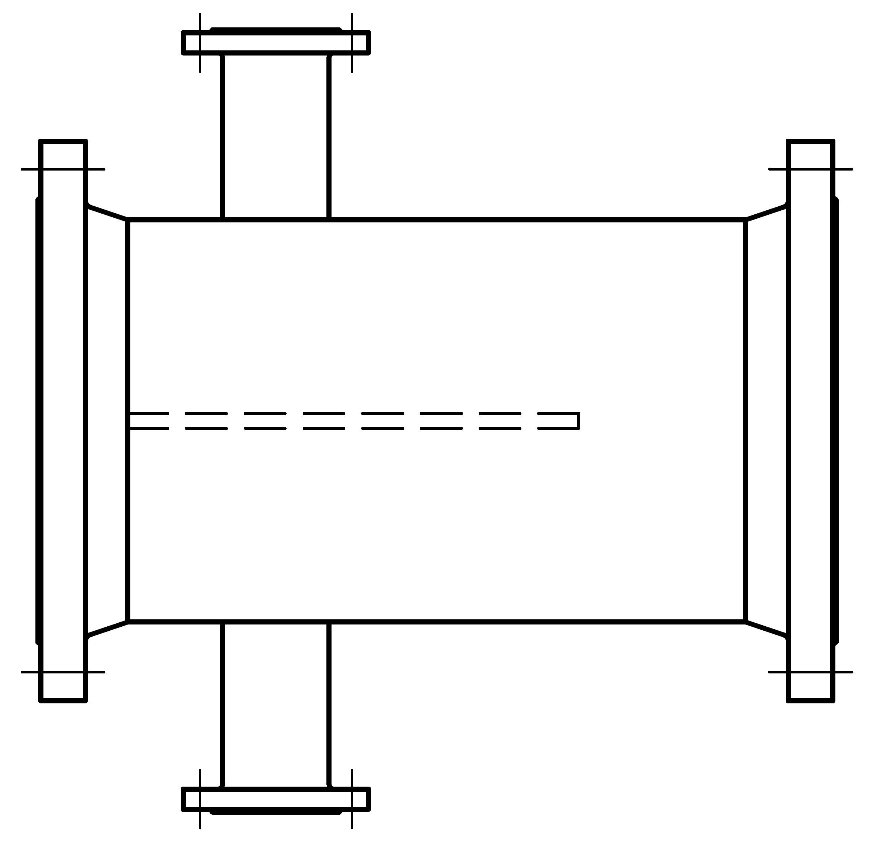 | M
В | с эллиптическим днищем | G | с продольной перегородкой  для разделения потока | N | поворотная камера с приварной трубной решеткой и  съемной крышкой
В |  | H | с продольной перегородкой и двойным разделением потока | S | узел крышки корпуса с плавающей головкой
C | с трубной решеткой  и съемной крышкой  (извлекаемый трубный  пучок) | J | с разделением потока | S1 | узел крышки корпуса с плавающей головкой и компенсатором
C |  | K | с паровым пространством | T | узел крышки корпуса с плавающей головкой
N | с трубной решеткой  и съемной крышкой | X | с перекрестным потоком | U | с извлекаемым трубным пучком  с U-образными теплообменными трубами
N |  | Z | с компенсатором | ―
N |  | Z |  | ― | ―

- В зависимости от положения в пространстве теплообменные аппараты могут быть следующих исполнений, обозначаемых буквами:
- Г — горизонтальный;
- В — вертикальный.
- В зависимости от количества ходов теплообменные аппараты могут быть одноходовые и многоходовые.
- В теплообменных аппаратах могут применять теплообменные трубы со следующими видами исполнения поверхности, обозначаемых буквами:
- Г — гладкие трубы для теплообменных аппаратов всех видов;
- ПР ― продольнооребренные трубы;
- НО — низкооребренные трубы, полученные холодным профилированием (прокаткой);
- Д ― диафрагмированные, полученные холодным профилированием (прокаткой);
- ОВ ― овальнодеформированные, полученные холодным профилированием (прокаткой).
- Расположение отверстий (разбивка) в трубных решетках и поперечных перегородках трубных пучков теплообменных аппаратов может быть следующих исполнений, обозначаемых буквами:
- Т30 — по вершинам равностороннего треугольника с углом 30°;
- Т60 — по вершинам повернутого равностороннего треугольника с углом 60°;
- К90 — по вершинам квадрата с углом 90°;
- К45 — по вершинам повернутого квадрата с углом 45°.

- Условное обозначение теплообменного аппарата для указания при заказе и в документах следует формировать в соответствии со схемой, представленной на рисунке 1
Теплообменный аппарат | XХХ- |  |  | XХ- |  |  | X- |  | X- |  |  | X/ |  |  | XХ |  |  | -X-ХХ-Х-Х |  |  | -X |  |  | ГОСТ 31842
 |  |  |  |  |  |  |  |  |  |  |  |  |  |  |  |  |  |  |  |  |  |  |  |  |  | Обозначение настоящего стандарта
 |  |  |  |  |  |  |  |  |  |  |  |  |  |  |  |  |  |  |  |  |  |  | Устройства для крепления тепловой изоляции (при наличии)
 |  |  |  |  |  |  |  |  |  |  |  |  |  |  |  |  |  |  |  | Климатическое исполнение и категория размещения по ГОСТ 15150
 |  |  |  |  |  |  |  |  |  |  |  |  |  |  |  |  |  |  |  | Количество ходов трубного пространства
 |  |  |  |  |  |  |  |  |  |  |  |  |  |  |  |  |  |  |  | Расположение отверстий в трубной решетке и угол
 |  |  |  |  |  |  |  |  |  |  |  |  |  |  |  |  |  |  |  | Длина теплообменных труб, м
 |  |  |  |  |  |  |  |  |  |  |  |  |  |  |  |  | Наружный диаметр теплообменных труб, мм, и вид исполнения поверхности теплообменных труб
 |  |  |  |  |  |  |  |  |  |  |  |  |  | Условное обозначение материального исполнения
 |  |  |  |  |  |  |  |  |  |  | Номинальное давление межтрубного пространства, МПа
 |  |  |  |  |  |  |  | Номинальное давление трубного пространства, МПа
 |  |  |  |  | Наружный (внутренний) диаметр корпуса, мм, и расположение в пространстве
 |  | Вид конструкции теплообменного аппарата в соответствии с таблицей 1

П р и м е ч а н и е ― Номинальные давления межтрубного и трубного пространств принимают согласно ГОСТ 9493.
Рисунок 1 — Схема формирования условного обозначения теплообменного аппарата

Примеры условных обозначений
- Кожухотрубчатый теплообменный аппарат вида ВЕМ (ВЕМ), с внутренним диаметром корпуса 800 мм (800), горизонтальный (Г), номинальное давление трубного пространства 2,5 МПа и межтрубного пространства 4,0 МПа (2,5-4,0), материальное исполнение М8 (М8), с теплообменными трубами диаметром 25 мм, имеющими гладкую поверхность (25Г), с длиной теплообменных труб 6 м (6), с расположением отверстий в трубной решетке по вершинам равностороннего треугольника с углом 30° (Т30), двухходового по трубному пространству (2), климатического исполнения У и категории размещения 1 (У1), без деталей для крепления тепловой изоляции, изготовленный по настоящему стандарту:
Теплообменный аппарат ВЕМ-800Г-2,5-4,0-М8/25Г-6-Т30-2-У1 ГОСТ 31842
- Кожухотрубчатый теплообменный аппарат вида АZМ (АZМ), с внутренним диаметром корпуса 600 мм (600), вертикальный (В), номинальное давление трубного пространства 1,6 МПа и межтрубного пространства 1,6 МПа (1,6-1,6), материальное исполнение М1 (М1), с теплообменными трубами диаметром 25 мм, имеющими гладкую поверхность (25Г), с длиной теплообменных труб 6 м (6), с расположением отверстий в трубной решетке по вершинам квадрата, повернутого на угол 45° (К45), двухходового по трубному пространству (2), климатического исполнения У и категории размещения 1 (У1), с деталями для крепления тепловой изоляции, изготовленный по настоящему стандарту:
Теплообменный аппарат АZМ-600В-1,6-1,6-М1/25Г-6-К45-2-У1-И ГОСТ 31842
- Трубный пучок к кожухотрубчатому теплообменному аппарату вида АЕS (АЕS), с внутренним диаметром кожуха 900 мм (900), горизонтальному (Г), номинальное давление трубного пространства 2,5 МПа и межтрубного пространства 4,0 МПа (2,5-4,0), материальное исполнение М8 (М8), с теплообменными трубами диаметром 20 мм, имеющими гладкую поверхность (20Г), с длиной теплообменных труб 6 м (6), с расположением отверстий в трубной решетке по вершинам равностороннего треугольника, повернутого на угол 60° (Т60), четырехходовому по трубному пространству (4), климатического исполнения У и категории размещения 1 (У1), в комплекте с плавающей головкой, изготовленный по настоящему стандарту:
Трубный пучок к теплообменному аппарату АЕS-900Г-2,5-4,0-М8/20Г-6-Т60-4-У1-И ГОСТ 31842 в комплекте с плавающей головкой
- Теплообменные аппараты могут поставлять в полной заводской готовности ― в полностью собранном виде, не требующем сборки на месте эксплуатации, когда габаритные размеры (длина, ширина, высота) и масса теплообменного аппарата в полностью собранном виде не превышают максимальные транспортные массогабаритные характеристики транспортного средства.
- Теплообменные аппараты, соединяемые в блок, могут поставлять:
- в полностью собранном виде, не требующем сборки на месте эксплуатации, когда габаритные размеры (длина, ширина, высота) и масса теплообменного аппарата в полностью собранном виде не превышают максимальные транспортные массогабаритные характеристики транспортного средства;
- в виде отдельных теплообменных аппаратов в полной заводской готовности, собираемых в блок на месте эксплуатации, когда габаритные размеры (длина, ширина, высота) и масса теплообменного аппарата в полностью собранном виде превышают, а отдельных теплообменных аппаратов не превышают максимальные транспортные массогабаритные характеристики транспортного средства.
- Отдельные сборочные единицы (узлы) теплообменного аппарата (трубный пучок, трубный пучок с плавающей головкой, трубчатка, распределительная камера, поворотная камера, крышка плавающей головки) по требованию заказчика могут поставляться отдельно.

- Технические требования
  - Основные параметры и характеристики
    - Теплообменный аппарат и (или) его отдельные сборочные единицы (узлы) должны соответствовать настоящему стандарту, ГОСТ 34347, конструкторским документам и требованиям, указанным при заказе.
    - Конструкцию и размеры теплообменного аппарата определяют по результатам теплового, гидравлического расчетов и расчета на прочность.
    - Показатели надежности теплообменного аппарата:
- расчетный срок службы теплообменного аппарата, предназначенного для работы со средой при скорости коррозии до 0,1 мм/год, должен быть:
- для теплообменных аппаратов видов L, M, N ― не менее 15 лет;
- для теплообменных аппаратов видов S, S1, Т, U ― не менее 30 лет;
- расчетный срок службы теплообменного аппарата, предназначенного для работы со средой при скорости коррозии более 0,1 мм/год, ― по согласованию с заказчиком;
Примечания
1 Расчетный срок службы указывают в паспорте и конструкторских документах на теплообменный аппарат.
2 Срок службы извлекаемого трубного пучка теплообменного аппарата определяется техническими службами эксплуатирующих организаций исходя из реальных условий эксплуатации.
в) количество циклов нагружения за весь срок эксплуатации ― не более 1000.
Примечание — Работа теплообменного аппарата при количестве циклов нагружения свыше 10³ до 10⁶ за весь срок эксплуатации допускается при подтверждении расчетом на малоцикловую прочность по ГОСТ 34233.6.
  - Требования к конструкции и проектированию
    - Конструкция теплообменного аппарата должна быть технологичной, надежной в течение расчетного срока службы, обеспечивать безопасность при изготовлении, монтаже, эксплуатации, предусматривать возможность проведения технического обслуживания, ремонта, контроля его технического состояния при эксплуатации.
    - При заказе теплообменного аппарата для выполнения расчета на прочность заказчик должен представить следующие исходные данные:
- область применения теплообменного аппарата;
- климатическое исполнение и категорию размещения в соответствии с ГОСТ 15150 или район установки теплообменного аппарата, в том числе сейсмическую активность, ветровой и снеговой район в месте эксплуатации;
- наименование рабочей среды;
- группу рабочей среды по [2];
- значение расчетного давления, МПа, для трубного и межтрубного пространств;
- значение расчетной температуры стенки, °С, для трубного и межтрубного пространств;
- значение минимальной допустимой температуры стенки теплообменного аппарата, находящегося под расчетным давлением, °С;
- дополнительные расчетные условия (при их наличии, например, режим пропарки);
- материальное исполнение теплообменного аппарата;
- периодичность работы теплообменного аппарата в непрерывном или циклическом режиме;
- значение назначаемой прибавки для компенсации коррозии (эрозии), мм.
    - При проектировании теплообменного аппарата для выполнения теплового и гидравлического расчетов заказчик должен представить разработчику следующие исходные данные:
- наименование рабочей среды для трубного и межтрубного пространств;
- рабочую температуру рабочей среды для трубного и межтрубного пространств на входе в теплообменный аппарат и на выходе из него;
- рабочее давление рабочей среды для трубного и межтрубного пространств;
- теплофизические свойства и (или) компонентный состав рабочей среды;
- расход рабочей среды для трубного и межтрубного пространств;
- допускаемый перепад давления для трубного и межтрубного пространств;
- термическое сопротивление загрязнений трубного и межтрубного пространств;
- материальное исполнение.
    - Исходные данные для проектирования и изготовления теплообменного аппарата указывают в опросном листе, форма которого приведена в приложении А.
    - Расчет на прочность элементов теплообменного аппарата, предназначенных для работы под давлением, необходимо проводить по ГОСТ 34233.1—ГОСТ 34233.7, ГОСТ 34283, а также по ГОСТ 34233.10, если рабочая среда содержит влажный сероводород. В расчете на прочность должно быть приведено отношение допускаемых напряжений [σ]₂₀/[σ]_{t} в соответствии с ГОСТ 34347 для трубного и межтрубного пространств или отдельно поставляемой сборочной единицы.
    - Прибавку для компенсации коррозии не назначают для теплообменных труб, уплотнительных поверхностей, металлических прокладок фланцевых соединений, крепежных изделий.
    - Если значение прибавки для компенсации коррозии заказчиком не указано, то для остальных деталей и сборочных единиц теплообменного аппарата, изготавливаемых из нелегированной (углеродистой), легированной марганцевокремнистой (низколегированной) или легированной хромомолибденовой стали, прибавку для компенсации коррозии назначают:
- не менее 3,0 мм для теплообменных аппаратов с извлекаемым трубным пучком;
- не менее 1,5 мм для теплообменных аппаратов с неизвлекаемым трубным пучком.
    - Для деталей и сборочных единиц теплообменного аппарата, изготавливаемых из нержавеющей стали аустенитного, аустенито-ферритного класса, прибавку для компенсации коррозии не назначают.
    - Если деталь теплообменного аппарата контактирует с рабочей средой с двух сторон, то прибавку для компенсации коррозии назначают для каждой стороны.
    - Если в трубной решетке и (или) плоской крышке теплообменного аппарата предусмотрен паз под межходовую перегородку камеры, то расчет на прочность трубной решетки выполняют без учета прибавки для компенсации коррозии со стороны паза.
    - Если для деталей или сборочных единиц теплообменного аппарата выполняют наплавку, то прибавку для компенсации коррозии не учитывают в расчетах на прочность при условии, что толщина наплавки не меньше значения прибавки для компенсации коррозии, установленного в 5.2.7.
    - При наличии в техническом задании (опросном листе) требований на установку анодной защиты в конструкции теплообменного аппарата должна быть предусмотрена система анодной защиты элементов, контактирующих с рабочей средой. Тип анодной защиты («жертвенная» или с внешним источником тока), материалы анодов, их количество и расположение должны устанавливать в соответствии с условиями эксплуатации и согласовывать с заказчиком. Конструкция и размещение анодов не должны нарушать герметичность теплообменного аппарата и обеспечивать возможность их контроля и замены в процессе эксплуатации.
Примечание ― В случае применения анодов в теплообменном аппарате изготовитель теплообменного аппарата не несет ответственности за пригодность анодов для той области применения, в которой они установлены, за срок службы анодов, защиту от коррозии, обеспечиваемую анодами, и за любые последующие повреждения теплообменного аппарата, связанные с анодами.
    - Теплообменный аппарат должен быть спроектирован с учетом внешних нагрузок (сил и моментов), действующих на штуцеры.
Нагрузки на штуцеры от присоединенных к ним трубопроводов должны быть максимально скомпенсированы и не должны приводить к увеличению толщин стенок элементов теплообменного аппарата.
Максимально допустимые нагрузки, действующие на штуцеры теплообменного аппарата от трубопроводов, следует принимать в соответствии с приложением Б, если не указано иное.
    - При проектировании теплообменного аппарата необходимо предусмотреть штуцеры для удаления воздуха и полного слива жидкости (опорожнения) при остановке и гидравлическом испытании теплообменного аппарата.
    - При проектировании площадки для размещения теплообменного аппарата с трубным пучком необходимо предусмотреть возможность установки или извлечения трубного пучка и обеспечить достаточное пространство со стороны плавающей головки для снятия крышки корпуса и (или) плавающей головки. Размер свободного пространства для обслуживания и масса извлекаемого трубного пучка должны быть указаны на чертеже теплообменного аппарата.
    - При проектировании теплообменных аппаратов видов S, S1, Т, U необходимо предусмотреть вдоль горизонтальной оси теплообменного аппарата зазор между U-образной частью теплообменных труб и внутренней поверхностью корпуса, между крышкой плавающей головки и внутренней поверхностью крышки корпуса не менее 40 мм.
    - При проектировании теплообменных аппаратов видов L, M, N, и S1 необходимо учитывать линейные тепловые расширения, возникающие из-за разности температур трубного и межтрубного пространств.
    - Разность в количестве теплообменных труб по ходам должна быть не более 10 %. Допускается увеличить разность в количестве теплообменных труб по ходам для конденсаторов, если это подтверждено тепловым и гидравлическим расчетами и согласовано с заказчиком.
    - Трубный пучок вертикального теплообменного аппарата вида U следует располагать трубной решеткой вниз, видов S, Т — плавающей головкой вниз.
    - В конструкции теплообменного аппарата должно быть предусмотрено не менее двух пластин для установки заземляющих зажимов по ГОСТ 21130. Пластины следует устанавливать на опорах аппарата.
    - Материалы для изготовления деталей и сборочных единиц теплообменного аппарата, предназначенных для работы под избыточным давлением, крепежные изделия к ним, сварочные материалы, а также пределы применения материалов по давлению и температуре рабочей среды должны соответствовать ГОСТ 34347.
Рекомендуемые сочетания материалов (материальное исполнение) для изготовления деталей и сборочных единиц теплообменных аппаратов приведены в приложении В.
Классификация марок стали и сплавов приведена в приложении Г.
    - Материалы теплообменных аппаратов, соединяемых в блоки, должны быть из стали одного класса, если не указано иное.
    - Границей проектирования и изготовления теплообменного аппарата (область распространения ответственности при проектировании и изготовлении теплообменного аппарата) являются ответные фланцы штуцеров с прокладками и крепежными изделиями и (или) патрубки штуцеров для приварки трубопроводов (если теплообменный аппарат имеет штуцеры без фланцев).
    - Типовые конструкции теплообменных аппаратов, их основные детали и сборочные единицы представлены на рисунках 2–8.

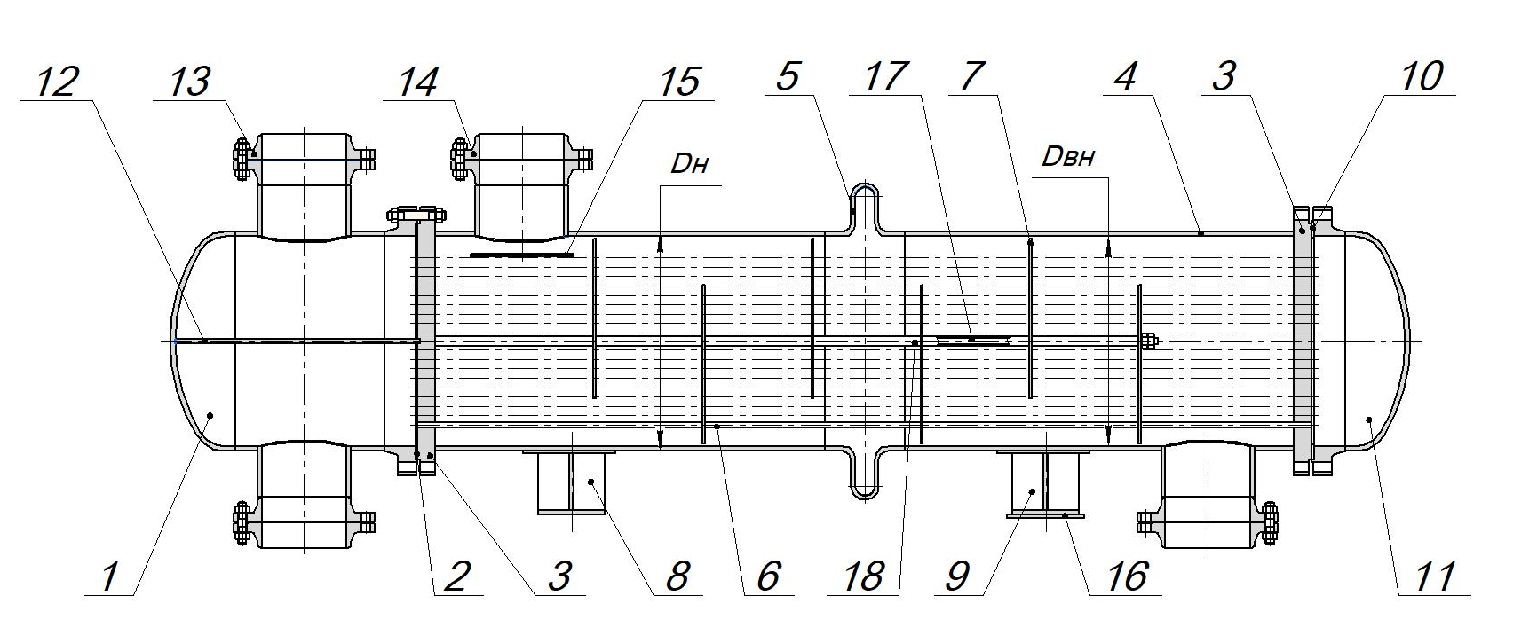
1 – распределительная камера; 2 – прокладка распределительной камеры;
3 – трубная решетка; 4 – корпус; 5 – компенсатор; 6 – теплообменная труба;
7 – поперечная перегородка; 8 – неподвижная опора; 9 – подвижная опора;
10 – прокладка поворотной камеры; 11 – поворотная камера; 12 – межходовая перегородка;
13 – штуцер распределительной камеры; 14 – штуцер корпуса; 15 – противоударный элемент; 16 – подкладной лист; 17 – стяжка; 18 – дистанционная труба
D_{н} – наружный диаметр корпуса; D_{вн} – внутренний диаметр корпуса
Рисунок 2 ― Типовая конструкция горизонтального кожухотрубчатого теплообменного аппарата с неподвижными трубными решетками и температурным компенсатором на корпусе (вид BZM), многоходового по трубному пространству

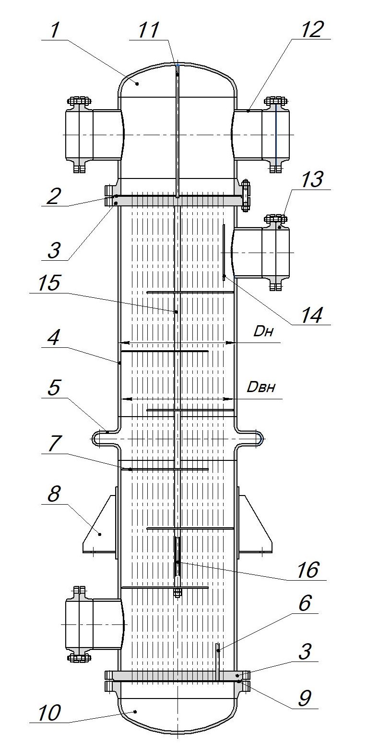
1 – распределительная камера; 2 – прокладка распределительной камеры; 3 – трубная
решетка; 4 – корпус; 5 – компенсатор; 6 – теплообменная труба; 7 – поперечная перегородка;
8 – опора-лапа; 9 – прокладка поворотной камеры; 10 – поворотная камера;
11 – межходовая перегородка; 12 – штуцер распределительной камеры; 13 – штуцер корпуса;
14 – противоударный элемент; 15 – дистанционная труба; 16 – стяжка;
D_{н} – наружный диаметр корпуса; D_{вн} – внутренний диаметр корпуса
Рисунок 3 ― Типовая конструкция вертикального кожухотрубчатого теплообменного
аппарата с неподвижными трубными решетками и температурным компенсатором на корпусе (вид BZM), многоходового по трубному пространству

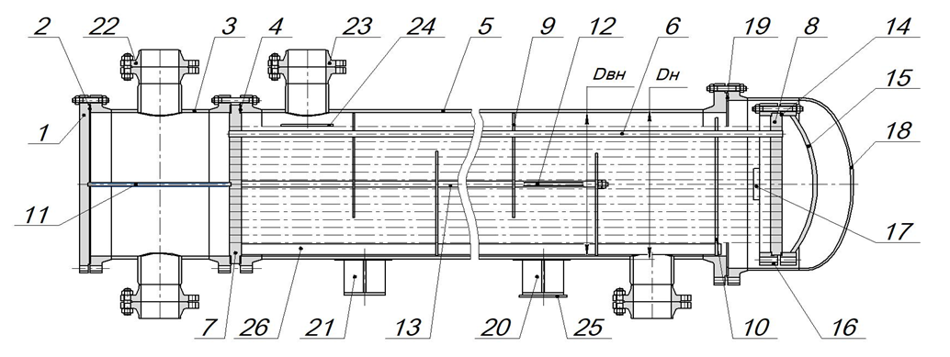
1 – плоская крышка; 2 – прокладка распределительной камеры; 3 – распределительная камера;
4 – прокладка корпуса; 5 – корпус; 6 – теплообменная труба; 7 – неподвижная трубная решетка;
8 – подвижная трубная решетка; 9 – поперечная прегородка; 10 – опорная перегородка;
11 – межходовая перегородка; 12 – стяжка; 13 – дистанционная труба; 14 – прокладка плавающей головки; 15 – крышка плавающей головки; 16 – полукольцо; 17 – накладка;
18 – крышка корпуса; 19 – прокладка крышки корпуса; 20 – подвижная опора;
21 – неподвижная опора; 22 – штуцер распределительной камеры; 23 – штуцер корпуса;
24 – противоударный элемент; 25 – подкладной лист; 26 – полоса скольжения
D_{н} – наружный диаметр корпуса; D_{вн} – внутренний диаметр корпуса

Рисунок 4 ― Типовая конструкция горизонтального кожухотрубчатого теплообменного аппарата с плавающей головкой (вид АЕS), многоходового по трубному пространству

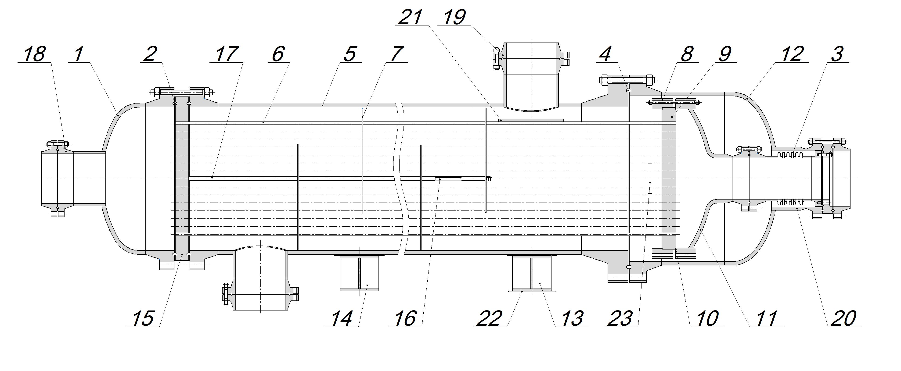

1 – распределительная камера; 2 – прокладка распределительной камеры; 3 – компенсатор;
4 – прокладка крышки корпуса; 5 – корпус; 6 – теплообменная труба; 7 – поперечная перегородка; 8 – полукольцо; 9 – подвижная трубная решетка; 10 – прокладка плавающей головки;
11 – крышка плавающей головки; 12 – крышка корпуса; 13 – подвижная опора;
14 – неподвижная опора; 15 – неподвижная трубная решетка; 16 – стяжка;
17 – дистанционная труба; 18 – штуцер распределительной камеры; 19 – штуцер корпуса;
20 – штуцер крышки корпуса; 21 – противоударный элемент; 22 – подкладной лист;
23 – накладка

Рисунок 5 ― Типовая конструкция горизонтального кожухотрубчатого
теплообменного аппарата с плавающей головкой и компенсатором (вид ВЕS1),
одноходового по трубному пространству

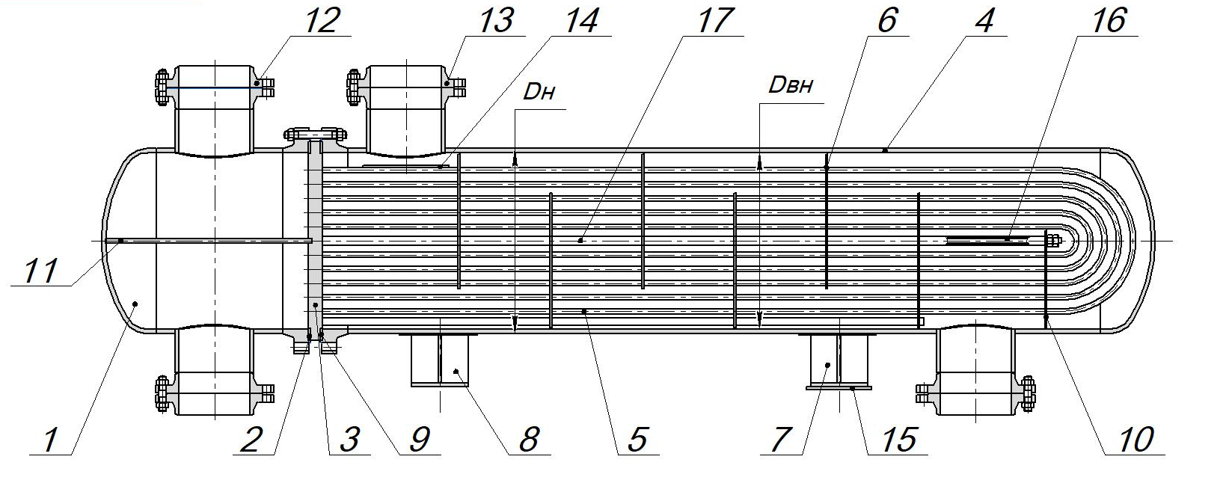
1 – распределительная камера; 2 – прокладка распределительной камеры; 3 – неподвижная трубная решетка; 4 – корпус; 5 – U-образная теплообменная труба; 6 – поперечная
перегородка; 7 – подвижная опора; 8 – неподвижная опора; 9 – прокладка корпуса;
10 – опорная перегородка; 11 – межходовая перегородка; 12 – штуцер распределительной
камеры; 13 – штуцер корпуса; 14 – противоударный элемент; 15 – подкладной лист; 16 – стяжка;
17 – дистанционная труба
D_{н} – наружный диаметр корпуса; D_{вн} – внутренний диаметр корпуса
Рисунок 6 ― Типовая конструкция горизонтального кожухотрубчатого теплообменного
аппарата с извлекаемым трубным пучком с U-образными теплообменными трубами (вид ВЕU)

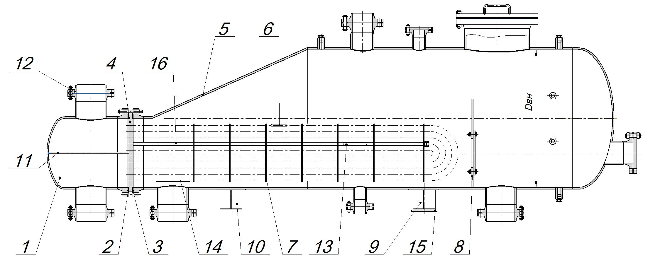
1 – распределительная камера; 2 – прокладка распределительной камеры;
3 – прокладка корпуса; 4 – неподвижная трубная решетка; 5 – корпус со штуцерами;
6 – U-образная теплообменная труба; 7 – поперечная перегородка; 8 – переливная
перегородка; 9 – подвижная опора; 10 – неподвижная опора; 11 – межходовая перегородка;
12 – штуцер распределительной камеры; 13 – стяжка; 14 – противоударный элемент;
15 – подкладной лист; 16 – дистанционная труба
D_{вн} – внутренний диаметр корпуса
Рисунок 7 ― Типовая конструкция горизонтального кожухотрубчатого теплообменного аппарата с извлекаемым трубным пучком с U-образными теплообменными трубами
и паровым пространством (вид ВКU)

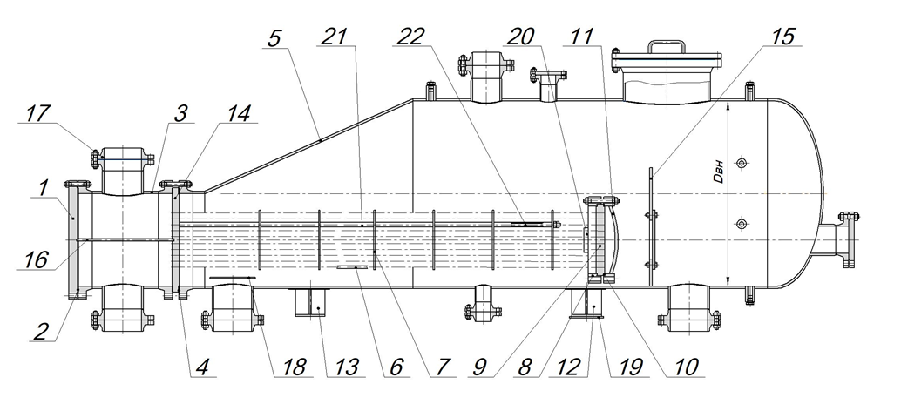
1 – плоская крышка; 2 – прокладка распределительной камеры; 3 – распределительная камера;
4 – прокладка корпуса; 5 – корпус со штуцерами; 6 – теплообменная труба; 7 – поперечная
перегородка; 8 – полукольцо; 9 – подвижная трубная решетка;10 – прокладка плавающей
головки; 11 – крышка плавающей головки; 12 – подвижная опора; 13 – неподвижная опора;
14 – неподвижная трубная решетка; 15 – переливная перегородка; 16 – межходовая
перегородка; 17 – штуцер распределительной камеры; 18 – противоударный элемент;
19 – подкладной лист; 20 – полукольцо; 21 – дистанционная труба; 22 – стяжка
D_{вн} – внутренний диаметр корпуса
Рисунок 8 ― Типовая конструкция горизонтального кожухотрубчатого теплообменного аппарата с извлекаемым трубным пучком с плавающей головкой
и паровым пространством (вид АКS)

  - Требования к теплообменным трубам
    - Трубы, используемые в качестве теплообменных, должны быть бесшовными по ГОСТ 550 (группа А), ГОСТ 8733 (группа В) и ГОСТ 8734 (в том числе ГОСТ 9567), ГОСТ 9941, ГОСТ 32678 (группа В), ГОСТ 21646 (ДКРНМ, ДКРПМ).
    - Трубы, используемые в качестве теплообменных и закрепляемые с помощью развальцовки или сварки и развальцовки, необходимо испытывать на раздачу, в остальных случаях – на загиб или сплющивание в соответствии со стандартами на трубы.
    - Кольцевые стыковые сварные соединения теплообменных труб не допускаются, кроме случаев, указанных в 5.3.4.
    - В теплообменных аппаратах с U-образными теплообменными трубами, кроме труб из латуни, допускаются кольцевые стыковые сварные соединения при условии проведения неразрушающего контроля этих сварных соединений радиографическим и (или) ультразвуковым методом в объеме 100 %, а именно:
- один кольцевой стыковой сварной шов на одном из двух прямых участков U-образной теплообменной трубы, если длина U-образной теплообменной трубы в развертке более 16 м;
- два кольцевых стыковых сварных шва приварки продольнооребренных, низкооребренных, диафрагмированных или овальнодеформированных теплообменных труб с U-образной частью теплообменной трубы.
    - Толщины стенок теплообменных труб в зависимости от материального исполнения должны быть не менее значений, указанных в таблице 2, и быть подтверждены расчетом на прочность по ГОСТ 34233.2.

Таблица 2 — Минимальные толщины стенок теплообменных труб
Материал теплообменной трубы | Минимальная толщина стенки  теплообменной трубы s_{т}, мм*
Нелегированная (углеродистая),  легированная марганцевокремнистая (низколегированная),  легированная хромомолибденовая сталь | 2,0
Нержавеющая сталь аустенитного,  аустенито-ферритного класса | 1,5
Сплав медно-цинковый (латунь) | 2,0
* Для низкооребренных теплообменных труб толщина стенки теплообменной трубы должна соответствовать толщине стенки у основания ребер, для диафрагмированных теплообменных труб ― минимальной толщине стенки в стенке канавки.

    - Вид исполнения поверхности теплообменных труб и геометрические параметры выбирают для каждого вида теплообменного аппарата на основании теплового и гидравлического расчетов.
    - В технически обоснованных случаях допускается применение интенсификаторов теплообмена (турбулизаторов), устанавливаемых внутри теплообменных труб, а также другие способы интенсификации теплообмена.
    - Вид сечения продольнооребренной теплообменной трубы представлен на рисунке 9, рекомендуемые размеры указаны в таблице 3.
Ребра продольнооребренной теплообменной трубы должны быть выполнены из того же материала, что и теплообменные трубы, если не указано иное.
Ребра продольнооребренной теплообменной трубы прикрепляют контактной сваркой сплошным швом или лазерной сваркой, сварка прерывистым швом не допускается.
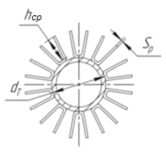
$d_{т}$ – наружный диаметр теплообменной трубы; h_{ср} – высота ребра; s_{р} – толщина ребра

Рисунок 9 ― Вид сечения продольнооребренной теплообменной трубы

Таблица 3 — Рекомендуемые размеры продольнооребренных теплообменных труб
Наружный диаметр  теплообменной трубы $d_{т}$, мм | Средняя  высота ребра h_{ср}, мм | Количество  ребер | Толщина  ребра s_{р}, мм | Коэффициент  увеличения  поверхности
25 | 11 | 12 | 1,0 | 4,4
38 | 19 | 16 | 1,0 | 6,0
48 | 14 | 16‒24 | 1,0 | 4,0‒5,4
48 | 23 | 16‒24 | 1,0 | 6,0‒8,3
57 | 19 | 16‒24 | 1,0 | 4,4‒6,0

    - Вид сечения низкооребренной теплообменной трубы представлен на рисунке 10, рекомендуемые размеры указаны в таблице 4.
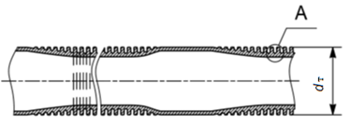 | 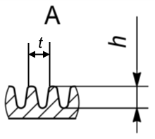
а) Сечение низкооребренной трубы | б) Вид А
$d_{т}$ – наружный диаметр теплообменной трубы; h – высота ребра; t – шаг оребрения
Рисунок 10 ― Вид сечения низкооребренной теплообменной трубы

Таблица 4 — Рекомендуемые размеры низкооребренных теплообменных труб
В миллиметрах
Наружный диаметр теплообменной трубы$d_{т}$ | Высота ребра h | Шаг оребрения t
16 | 1,5 | 1,34
20 | 1,6 | 1,34
25 | 1,6 | 1,34
20 | 1,4 | 0,98
25 | 1,4 | 0,98
20 | 1,0 | 0,90

    - Вид сечения диафрагмированной теплообменной трубы представлен на рисунке 11, рекомендуемые размеры указаны в таблице 5.

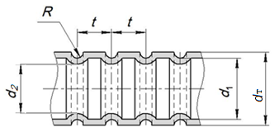
$d_{т}$ – наружный диаметр теплообменной трубы; R – радиус канавки;
t – шаг оребрения; $d_{1}$ – наружный диаметр профиля; $d_{2}$ – внутренний диаметр профиля
Рисунок 11 ― Вид сечения диафрагмированной теплообменной трубы

Таблица 5 — Рекомендуемые размеры диафрагмированных теплообменных труб
В миллиметрах
Наружный диаметр  теплообменной трубы $d_{т}$ | Радиус  канавки  R | Наружный диаметр  профиля d₁ | Внутренний диаметр  профиля d₂ | Шаг оребрения  t
20 | 1,0 | 18,0 | 14,0 | 8,0
20 | 1,8 | 18,0 | 14,0 | 10,0
25 | 1,0 | 23,3 | 19,3 | 8,0
25 | 1,8 | 23,3 | 19,3 | 11,5

    - Вид сечения овальнодеформированной теплообменной трубы представлен на рисунке 12, рекомендуемые размеры указаны в таблице 6.
Шаг t_{о} и наружные диаметры профиля d_{о1} и d_{о2} овальнодеформированных труб определяют на основании теплового и гидравлического расчетов для каждого конкретного случая.

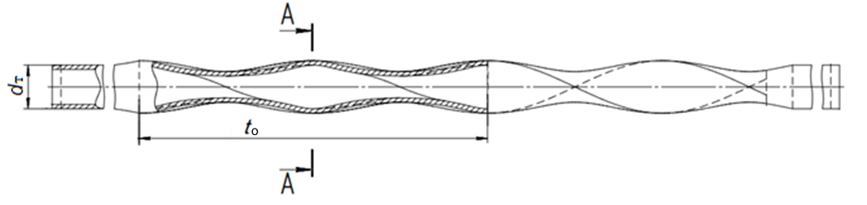
а) Вид спереди
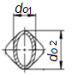

б) Вид А-А
$d_{т}$ – наружный диаметр теплообменной трубы; t_{о} – шаг оребрения;
$d_{о1}$ – наружный диаметр профиля; $d_{о2}$ – наружный диаметр профиля
Рисунок 12 ― Вид сечения овальнодеформированной теплообменной трубы

Таблица 6 — Рекомендуемые размеры овальнодеформированных теплообменных труб
В миллиметрах
Наружный диаметр  теплообменной трубы $d_{т}$ | Шаг t_{о} | Наружный диаметр  профиля $d_{о1}$ | Наружный диаметр  профиля $d_{о2}$
16 | 160‒200 | 10,5 | 21,7
20 | 160‒200 | 13,5 | 25,6
25 | 160‒200 | 15,5 | 30,5
32 | 160‒200 | 22,5 | 37,0

  - Требования к U-образным теплообменным трубам
    - Минимальная толщина стенки в U-образном изгибе теплообменной трубы s_{т}, мм, принимается с учетом 5.3.5, при этом должно выполняться следующее условие:
s_{т} ≥ max {s_{и} +с₂; 1,2s_{р} + с₂}, | (1)
где s_{и} — толщина стенки теплообменной трубы, с учетом компенсации утонения по внешнему радиусу изгиба, до осуществления изгиба рассчитанная по формуле (2), мм;
с₂ — прибавка для компенсации минусового допуска на толщину стенки теплообменной трубы в соответствии с нормативным документом на трубы;
s_{р} — расчетная толщина стенки прямой теплообменной трубы, рассчитанная по ГОСТ 34233.2, мм.
$$s_{и}=s_{р}∙\left(1+\frac{d_{т}}{K_{ут}∙{2R}_{т}}\right),$$ | (2)

$d_{т}$ — наружный диаметр теплообменной трубы (по стандарту на трубы), мм;
$R_{т}$ — средний радиус изгиба теплообменной трубы, мм;
$K_{ут}$ — коэффициент утонения, принимаемый:
- равным 2 для нелегированной (углеродистой, например, 20, 10Г2), легированной марганцевокремнистой (низколегированной, например, 09Г2С), легированной хромомолибденовой (теплоустойчивой, например, 15Х5М) стали, нержавеющей стали аустенитного класса (например, 08Х18Н10Т, 12Х18Н10Т, 10Х17Н13М2Т), медно-цинкового сплава (например, латунь ЛАМш 77-2-0,05);
- равным 1 для нержавеющей стали аустенито-ферритного класса (например, 08Х22Н6Т, 08Х21Н6М2Т).
    - Овальность в изогнутой части U-образной теплообменной трубы не должна превышать 10 % от наружного диаметра трубы. Овальность $θ$, %, вычисляют по формуле
$$θ=\frac{d_{т}^{max}-d_{т}^{min}}{d_{т}}100,$$ | (3)
где $d_{т}^{max}, d_{т}^{min}$— соответственно максимальный и минимальный наружные диаметры, измеренные в одном поперечном сечении изогнутой части U-образной теплообменной трубы, мм;

$d_{т}$ — наружный диаметр теплообменной трубы (по стандарту на трубы), мм.

  - Требования к обечайкам
    - Обечайки корпуса и камер необходимо изготавливать из листового проката. Допускается изготавливать обечайки корпуса и камер из бесшовных или электросварных прямошовных труб при условии контроля сварного шва в соответствии с ГОСТ 34347.
    - Толщины стенок обечаек корпуса, распределительной камеры и крышки корпуса должны быть не менее значений, указанных в таблице 7, и быть подтверждены расчетом на прочность по ГОСТ 34233.2, ГОСТ 34233.3 с учетом прибавки для компенсации коррозии и внешних нагрузок на штуцеры.

Таблица 7 — Минимальные толщины стенок обечаек
В миллиметрах
Диаметр корпуса |  | Минимальная толщина стенки обечайки
 |  | из нелегированной (углеродистой), легированной марганцевокремнистой (низколегированной), легированной хромомолибденовой стали |  | из нержавеющей стали  аустенитного, аустенито-ферритного класса
наружный* | внутренний | для теплообменных аппаратов видов
наружный* | внутренний | L, M, N | S, S1, Т, U | L, M, N | S, S1, Т, U,
159, 219, 273, 325, 426, 530 | 400, 500 | 5 | 6 | 3 | 3
630 | 600 | 6 | 8 | 4 | 4
‒ | 700, 800 | 8 | 10 | 4 | 6
‒ | 900, 1000 | 8 | 10 | 6 | 8
‒ | 1200 | 10 | 12 | 8 | 10
‒ | 1300 | 10 | 14 | 8 | 12
‒ | 1400 и более | 10 | 14 | 8 | 12
* При изготовлении корпуса теплообменного аппарата из трубы.

  - Требования к днищам и плоским крышкам
    - В теплообменных аппаратах применяют эллиптические, сферические, торосферические днища и плоские крышки.
    - Эллиптические, сферические и торосферические днища должны соответствовать ГОСТ 34347.
    - Сферические днища допускается применять в конструкции плавающей головки в качестве элемента фланцевых крышек.
    - При номинальном диаметре до DN 400 в качестве плоских крышек могут применять заглушки фланцевые по ГОСТ 34785.
    - Расчет на прочность эллиптических, сферических, торосферических днищ и плоских крышек выполняют по ГОСТ 34233.2. Расчет на прочность фланцевых соединений плоских крышек выполняют по ГОСТ 34233.4.
  - Требования к трубным решеткам
    - Трубные решетки теплообменных аппаратов изготавливают из поковок в случаях:
- Если теплообменный аппарат имеет расчетное давление трубного и (или) межтрубного пространства более 6,3 МПа и (или) расчетную температуру стенки более 300 °С;
- Если теплообменный аппарат предназначен для работы в средах, способствующих возникновению коррозионного растрескивания;
- если конструкция трубной решетки соответствует рисунку 23 а);
- по требованию заказчика.
В остальных случаях трубные решетки допускается изготавливать из листового проката.
    - Для конструкции трубной решетки по рисунку 23 д) фланец должен быть изготовлен из поковки.
    - Каждая заготовка для трубной решетки должна быть проконтролирована на сплошность ультразвуковым методом по ГОСТ 22727 с оценкой металла по 1 классу сплошности для листового проката или по ГОСТ 24507 по 3 группе качества для поковок.
    - Трубные решетки допускается изготавливать сварными из частей, при этом трубные решетки диаметром до 1600 мм должны состоять не более чем из трех частей, диаметром свыше 1600 мм — не более чем из четырех частей, ширина вставки должна быть не менее 400 мм, пересечение сварных швов не допускается. На сварных швах трубных решеток допускается располагать отверстия при условии контроля качества сварных швов радиографическим или ультразвуковым методом.
    - Уплотнительные поверхности под прокладки трубных решеток и сопрягаемых с ними фланцев должны быть механически обработаны для придания им необходимой степени шероховатости. Параметр шероховатости Ra (среднеарифметическое отклонение профиля) уплотнительных поверхностей должны соответствовать с учетом исполнения уплотнительной поверхности значениям, указанным в ГОСТ 33259 при номинальном диаметре до DN 400, в ГОСТ 28759.3 или ГОСТ 28759.4 при номинальном диаметре свыше DN 400. На уплотнительных поверхностях трубных решеток и сопрягаемых с ними фланцев не допускаются риски, забоины, раковины и поры.
    - Кромки отверстий в трубных решетках должны иметь фаску размером от 0,5 до 3,0 мм.
    - Расстояние между краем периферийных отверстий под теплообменные трубы и краем всех канавок под прокладки должно быть не менее 1,5 мм при креплении теплообменных труб в трубных решетках только развальцовкой и не менее 3,0 мм — сваркой с последующей развальцовкой.
    - Схема расположения отверстий в трубной решетке представлена на рисунке 13.
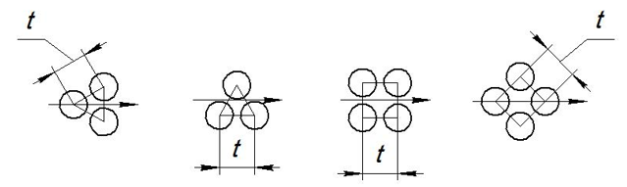
а) по вершинам  равностороннего  треугольника  с углом 30° | б) по вершинам  повернутого  равностороннего  треугольника  с углом 60° | в) по вершинам  квадрата  с углом 90° | г) по вершинам  повернутого  квадрата  с углом 45°
t – шаг расположения отверстий в трубной решетке
Стрелкой указано направление движения потока рабочей среды по межтрубному пространству
Рисунок 13 ― Схема расположения отверстий в трубной решетке
    - Шаг расположения отверстий t (расстояние между центрами двух рядом расположенных отверстий) в трубных решетках и перегородках трубного пучка с гладкими теплообменными трубами должен быть не менее значений, указанных в таблице 8.
Шаг расположения отверстий в трубных решетках трубного пучка теплообменных аппаратов с видами исполнений поверхности теплообменных труб ПР, НО, Д, ОВ определяют при проектировании.
Таблица 8 ― Шаг расположения отверстий в трубных решетках и перегородках
В миллиметрах
Наружный диаметр  теплообменной трубы | Шаг расположения отверстий t
16 | 21
20 | 26
25 | 32
28 | 36
32 | 40
38 | 48
57 | 71
Примечание ‒ Если применяют гладкие теплообменные трубы наружным диаметром, не указанным в таблице 8, то шаг расположения отверстий в трубных решетках должен быть не менее чем в 1,25 раз больше наружного диаметра трубы.
    - На трубных решетках теплообменных аппаратов с извлекаемыми трубными пучками должны быть предусмотрены рым-болты для извлечения трубного пучка, в технически обоснованных случаях допускается вместо рым-болтов применять вытяжные проушины или выполнять кольцевую проточку на цилиндрической поверхности трубной решетки.
Вытяжные проушины или резьбовые отверстия для установки рым-болтов должны быть предусмотрены на внешней поверхности неподвижной трубной решетки для извлечения трубного пучка из корпуса.
Вытяжные проушины и рым-болты должны быть рассчитаны на усилие, составляющее не менее 1,5 массы трубного пучка.
Каждое резьбовое отверстие под рым-болты должно быть оснащено резьбовой пробкой из того же материала, что и трубная решетка.
  - Требования к перегородкам
    - Межходовые перегородки распределительных и поворотных камер, поперечные и продольные перегородки трубного пучка изготавливают из листового проката.
    - Межходовые перегородки распределительных и поворотных камер закрепляют по всей длине сварным швом, обеспечивающим прочность и герметичность между ходами труб, при этом первые 50 мм сварного шва от торцевого края перегородки со стороны фланца должны быть выполнены с полным проплавлением и последующим проведением ультразвукового контроля данного участка.
    - Толщины межходовых перегородок распределительных и поворотных камер, продольных перегородок должны быть не менее значений, указанных в таблице 9, и быть подтверждены расчетом на прочность по ГОСТ 34233.7 с учетом прибавки для компенсации коррозии с двух сторон.

Таблица 9 — Минимальные толщины межходовых распределительных и поворотных, продольных перегородок
В миллиметрах
Диаметр корпуса |  | Минимальная толщина перегородки
наружный* | внутренний | Минимальная толщина перегородки
325, 426 | 400 | 5
530, 630 | 500, 600 | 8
‒ | 700, 800, 900, 1000, 1100 | 10
‒ | 1200 и более | 12
* При изготовлении корпуса теплообменного аппарата из трубы.

    - В каждой межходовой перегородке должно быть выполнено отверстие диаметром от 6 до 8 мм для дренажа.
    - В каждой поперечной перегородке на нижней образующей должен быть выполнен вырез треугольной формы для дренажа. Ширина и высота выреза должны быть 6 мм, если наружный (при изготовлении из трубы) или внутренний диаметр корпуса не более 426 мм или 400 мм соответственно, и 10 мм, если наружный (при изготовлении из трубы) или внутренний диаметр корпуса более 426 мм или 400 мм соответственно.
    - Кромки трубных отверстий и отверстий под стяжки в поперечных перегородках должны иметь фаску размером от 0,5 до 3,0 мм, кромки наружной цилиндрической поверхности поперечных перегородок — фаску размером от 1,0 до 2,0 мм.
    - Толщины поперечных перегородок трубного пучка в зависимости от материального исполнения должны быть не менее значений, указанных в таблице 10 и 11.
Таблица 10 — Минимальные толщины поперечных перегородок трубного пучка из нелегированной (углеродистой), легированной марганцевокремнистой (низколегированной), легированной хромомолибденовой стали
В миллиметрах
Диаметр корпуса |  | Минимальная толщина поперечной перегородки трубного пучка  при расстоянии между перегородками
наружный* | внутренний | до 300 включ. | св. 300 до 450 включ. | св. 450 до 600 включ. | св. 600 до 850 включ. | св. 850
159, 219,  273, 325 | ‒ | 6 (4) | 6 (4) | 6 (4) | 6 (4) | 6
426, 530, 630 | 400, 500, 600 | 6 (4) | 6 (4) | 8 | 8 (6) | 8
‒ | 700, 800, 900, 1000, 1100 | 6 (4) | 8 | 8 | 10 (8) | 12 (10)
‒ | 1200 и более | 6 (4) | 8 | 10 (8) | 10 (8) | 12 (10)
* При изготовлении корпуса теплообменного аппарата из трубы.
Примечание — Значения в скобках приведены для теплообменных аппаратов видов L, M, N.

Таблица 11 — Минимальные толщины поперечных перегородок трубного пучка из нержавеющей стали аустенитного, аустенито-ферритного класса
В миллиметрах
Диаметр корпуса |  | Минимальная толщина поперечной перегородки трубного пучка  при расстоянии между перегородками
наружный* | внутренний | до 300 включ. | св. 300 до 450 включ. | св. 450 до 600 включ. | св. 600 до 850 включ. | св. 850
159, 219,  273, 325 | ‒ | 4 | 4 | 6 | 8 | 10
426, 530, 630 | 400, 500, 600
‒ | 700, 800, 900, 1000, 1100 | 6 | 6 | 8 | 8 | 10
‒ | 1200 и более
* При изготовлении корпуса теплообменного аппарата из трубы.

    - Толщины поперечных перегородок из нелегированной (углеродистой), легированной марганцевокремнистой (низколегированной) стали должны быть не менее значения, равного удвоенной прибавке для компенсации коррозии для межтрубного пространства.
    - Диаметры поперечных перегородок трубного пучка должны соответствовать значениям, указанным в таблице 12.

Таблица 12 — Диаметры поперечных перегородок трубного пучка
 |  |  | В миллиметрах
Диаметр поперечной перегородки при диаметре корпуса теплообменного аппарата
наружном* |  | внутреннем
159, 219, 273, 325, 426, 530, 630 |  | 400 | 500 | 600 | 700 | 800 | 900 | 1000 | 1100 | 1200 | 1300 | 1400 | 1500 |  | 1600
при изготовлении корпуса из трубы диаметр поперечной перегородки определяется по формуле:  D‒2S_{c}‒3  где D – наружный диаметр обечайки из трубы;  S_{с} – толщина обечайки из трубы |  | 397 | 497 | 597 | 697 | 796 | 896 | 995 | 1095 | 1195 | 1295 | 1395 | 1495 |  | 1595
* При изготовлении корпуса теплообменного аппарата из трубы.

    - Расстояние между поперечными перегородками трубного пучка, определяемое при тепловом и гидравлическом расчетах, должно быть не более значений, указанных в таблице 13, и быть подтверждено расчетом на вибрацию. Минимальное расстояние между поперечными перегородками может составлять 0,2 внутреннего диаметра корпуса, но не менее 50 мм.

Таблица 13 — Максимальные расстояния между поперечными перегородками трубного пучка
В миллиметрах
Наружный  диаметр  теплообменных  труб | Максимальное расстояние между поперечными перегородками трубного пучка  при агрегатном состоянии рабочей среды в межтрубном пространстве
Наружный  диаметр  теплообменных  труб | жидкость | пар, газ | жидкость | пар, газ
Наружный  диаметр  теплообменных  труб | с материалом теплообменных труб
Наружный  диаметр  теплообменных  труб | сталь |  | латунь
16, 20 | 700 | 1000 | 600 | 900
25, 28 | 800 | 1200 | 700 | 1000
32, 38 | 1000 | 1300 | 800 | 1200
57 | 1400 | 1400 | 1400 | 1400

    - Для теплообменных аппаратов с паровым пространством расстояние между поперечными перегородками трубного пучка должно быть не более 1200 мм независимо от наружного диаметра теплообменных труб.
    - Поперечные перегородки не допускается приваривать к теплообменным трубам трубного пучка.
    - Продольные перегородки межтрубного пространства теплообменных аппаратов с конструкцией корпуса F, извлекаемые вместе с трубным пучком, должны быть приварены непрерывным сварным швом к неподвижной трубной решетке.
    - В продольных перегородках межтрубного пространства теплообменных аппаратов с конструкцией корпуса G, H должны быть фиксирующие окна (проемы), и перегородка должна быть приварена непрерывным швом к неподвижной трубной решетке. Допускается продольную перегородку приварить к поперечной перегородке угловым швом.
    - Если материалы продольной перегородки и трубной решетки имеют недостаточную свариваемость или требуется послесварочная термическая обработка, то продольную перегородку следует крепить к трубной решетке болтами с помощью скобы или других приспособлений.
    - При установке продольных перегородок, извлекаемых вместе с трубным пучком, с применением гибкого уплотнения, кромки уплотнений должны быть завернуты в сторону входа рабочей среды.
  - Требования к штуцерам
    - Штуцеры распределительных камер и корпуса должны быть с фланцами или в виде патрубков с разделкой кромок под сварку, аналогичной разделке кромок под сварку для фланца типа 11 ряда 1 по ГОСТ 33259, если не указана иная разделка кромок.
    - Фланцы штуцеров ― по ГОСТ 33259 (типы 01, 11), фланцевые заглушки ― по ГОСТ 34785.
    - Тип уплотнительной поверхности фланцев штуцеров и материал ответных фланцев определяет изготовитель с учетом ГОСТ 33259, если не указано иное.
    - Патрубки штуцеров и люков изготавливают из труб, поковок или вальцовкой и сваркой из листового проката. Допускается изготавливать патрубки штуцеров наружным диаметром не более 160 мм и толщиной не более 40 мм из круглого сортового проката, при этом каждая заготовка должна быть подвергнута неразрушающему контролю радиографическим или ультразвуковым методом в объеме 100 %. Заготовки для штуцеров и люков должны быть в термически обработанном состоянии.
    - Толщины стенок патрубков должны быть не менее значений, указанных в таблице 14, и быть подтверждены расчетом на прочность по ГОСТ 34233.2, ГОСТ 34233.3 с учетом прибавки для компенсации коррозии и внешних нагрузок.

Таблица 14 — Минимальные толщины стенок патрубков
Номинальный диаметр патрубка | Минимальная толщина стенки патрубка, мм
Номинальный диаметр патрубка | из нелегированной (углеродистой), легированной марганцевокремнистой (низколегированной), легированной хромомолибденовой стали | из нержавеющей стали аустенитного, аустенито-ферритного класса
DN 32 и менее | 5 | 4
DN 40, DN 50 | 8 | 6
DN 65, DN 80 | 10 | 8
DN 100 и более | 12 | 10

    - Штуцеры с резьбовыми соединениями (бобышки), в том числе штуцеры для удаления воздуха, слива рабочей среды, химической очистки, промывки, продувки и пр., не должны применять в теплообменных аппаратах, предназначенных для работы в средах, содержащих водород, кислые среды или влажный сероводород.
    - Установка в нижней части теплообменного аппарата с жидким хлором штуцеров для отбора жидкого хлора не допускается.
  - Требования к фланцевым соединениям камер, корпуса и крышки корпуса
    - В качестве аппаратных фланцев камер, корпуса и крышки корпуса применяют фланцы по ГОСТ 33259 (тип 11) при номинальном диаметре до DN 400, по ГОСТ 28759.3 или ГОСТ 28759.4 при номинальном диаметре свыше DN 400.
    - Размеры переходного фланца, предназначенного для крепления крышки корпуса в теплообменных аппаратах видов S, S1, должны быть подтверждены расчетом на прочность по ГОСТ 34233.4.
    - Тип уплотнительной поверхности аппаратных фланцев определяет изготовитель, если не указано иное.
    - Фланцы камер, корпуса и крышки корпуса изготавливают из поковок по ГОСТ 8479 (группа IV), ГОСТ 25054 (группа IV или IVК, если рабочая среда способствует возникновению межкристаллитной коррозии).
  - Требования к прокладкам и крепежным изделиям фланцевых соединений
    - Прокладки для фланцев по ГОСТ 28759.3 или ГОСТ 28759.4 должны быть по ГОСТ 28759.6―ГОСТ 28759.11, для фланцев по ГОСТ 33259 ― по ГОСТ 15180, ГОСТ 34655 и в соответствии с нормативными документами⁾ государств-участников Соглашения, принявших настоящий стандарт. Тип и материал прокладок выбирают с учетом параметров эксплуатации.
    - Для фланцевых соединений камер и штуцеров при номинальном давлении 6,3 МПа и более (PN 63 и более) прокладки должны быть стальными овального или восьмиугольного сечения по ГОСТ 28759.8 или ГОСТ 34655.
Металлические прокладки овального и восьмиугольного сечения должны быть бесшовными.
Допускается при соответствующем техническом обосновании применять прокладки овального и восьмиугольного сечения, выполненные не более чем с двумя сварными швами, при этом сварные швы должны быть подвергнуты неразрушающему контролю радиографическим или ультразвуковым методом. Разность между твердостью металла шва и зоны термического влияния и твердостью основного металла должна быть не более 20 НВ.
Металлические прокладки овального или восьмиугольного сечения должны быть мягче уплотнительной поверхности фланца не менее чем на 20 НВ.
    - Материал прокладок с металлической оболочкой, прокладок на металлическом зубчатом основании, металлических прокладок овального или восьмиугольного сечения должен обладать коррозионной стойкостью, равной коррозионной стойкости материала фланца со стороны уплотнительной поверхности.
    - Материал для изготовления прокладок, предназначенных для работы в средах, способствующих возникновению межкристаллитной коррозии, необходимо заказывать с проведением испытаний на стойкость против межкристаллитной коррозии.
    - Спирально-навитые прокладки, если их применяют, должны быть с ограничительными кольцами. Ограничительные кольца спирально-навитых прокладок должны быть изготовлены из нержавеющей стали аустенитного класса, если не указано иное.
    - Крепежные изделия применяют в соответствии с нормативными документами⁾ государств‒участников Соглашения, принявших настоящий стандарт. Материалы крепежных изделий выбирают с учетом материала фланцевого соединения и параметров эксплуатации.
    - Длина шпильки (болта) фланцевого соединения должна обеспечивать превышение резьбовой части шпильки (болта) над гайкой не менее чем на 1,5 шага резьбы.
    - Для стали одного структурного класса твердость гайки должна быть ниже твердости шпильки (болта) не менее чем на 15 НВ.
    - Материал крепежных изделий плавающей головки должен быть коррозионно-стойким к рабочей среде межтрубного пространства. Прибавку для компенсации коррозии на крепежные изделия плавающей головки не назначают.
  - Требования к компенсаторам
    - В целях предотвращения возможных деформаций из-за разности температурных коэффициентов линейного расширения материалов корпуса и трубного пучка должны быть установлены компенсаторы.
    - Компенсаторы могут быть линзовые или сильфонные однослойные, многослойные. Применение многослойных компенсаторов должно быть технически обосновано и согласовано заказчиком.
    - Компенсаторы выбирают по их параметрам: расчетному давлению, компенсирующей способности, жесткости, эффективной площади компенсации.
    - Расчет на прочность компенсаторов выполняют по ГОСТ 30780.
    - Компенсатор должен быть рассчитан на количество циклов нагружения не менее 1000.
    - Материал компенсаторов определяют с учетом рабочих параметров эксплуатации и срока службы теплообменного аппарата.
    - Конструкцией компенсатора должны быть предусмотрены:
- внутренняя обечайка, ориентированная по направлению движения рабочей среды, в целях защиты гибкого элемента и снижения гидравлического сопротивления;
- защита гибкого элемента от повреждения во время транспортирования.
    - Для горизонтального теплообменного аппарата с линзовым компенсатором выполняют установку штуцера в верхней точке линзы компенсатора для удаления воздуха и в нижней точке линзы компенсатора для слива рабочей среды по согласованию с заказчиком.
    - Компенсаторы на плавающей головке в теплообменных аппаратах вида S1 должны быть защищены от повреждения и растяжения во время обслуживания и гидравлических испытаний трубного пространства при снятой крышке корпуса. При монтаже крышки корпуса теплообменного аппарата вида S1 должно быть предусмотрено направляющее устройство, обеспечивающее стыковку фланца компенсатора с его ответным фланцем со стороны присоединения к штуцеру крышки корпуса.
  - Требования к опорам
    - Теплообменный аппарат располагают на опорах. Вид опор в зависимости от положения в пространстве теплообменного аппарата выбирает разработчик в соответствии с нормативными документами⁾ государств‒участников Соглашения, принявших настоящий стандарт.
    - Прочность и устойчивость опор должна быть подтверждена расчетом на прочность в соответствии с ГОСТ 34233.5.
    - Горизонтальные теплообменные аппараты следует устанавливать не менее чем на две седловые опоры. Угол охвата седловой опоры должен быть не менее 120°.
    - Корпус и опоры теплообменного аппарата с извлекаемым трубным пучком должны выдерживать продольное усилие, равное не менее 1,5 масс трубного пучка, приложенное по оси трубного пучка.
    - Детали, привариваемые непосредственно к корпусу теплообменного аппарата, должны быть приварены непрерывным сварным швом в целях исключения коррозии корпуса.
    - В целях исключения скопления конденсата в самой нижней точке опорного листа необходимо выполнить отверстие диаметром не менее 8 мм или пропуск в сварном шве нижней части крепления опорного листа к корпусу длиной от 15 до 20 мм.
    - Для теплообменных аппаратов, соединяемых в блок, должны быть предусмотрены подкладные листы толщиной не менее 6 мм между промежуточными опорами. При необходимости между опорами теплообменных аппаратов, соединяемых в блок, может быть установлена регулировочная пластина и приварена к опоре.
    - Для горизонтального теплообменного аппарата в неподвижной опоре должны быть выполнены отверстия, в подвижных опорах — пазы для перемещения корпуса при тепловом расширении.
  - Требования к строповым устройствам
    - В конструкции теплообменного аппарата должны быть предусмотрены строповые устройства по ГОСТ 13716, которые должны быть рассчитаны на подъем удвоенной массы поднимаемого груза.
    - Строповые устройства должны быть расположены таким образом, чтобы обеспечить устойчивое положение при подъеме теплообменного аппарата или его сборочной единицы, подъем без повреждений, без защемления трубного пучка, а также безопасное проведение погрузочно-разгрузочных и монтажных работ.
    - Схема строповки должна быть включена в комплект сопроводительных документов, если она не включена в руководство по эксплуатации.
  - Требования к крышке плавающей головки
    - Крышки плавающих головок могут быть следующих конструкций, как показано на рисунке 14.
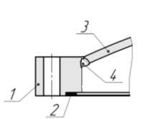
а) Крышка плавающей головки  со сферическим днищем | б) Крышка плавающей головки  с эллиптическим днищем
1 ‒ фланец; 2 ‒ прокладка; 3 ‒ днище; 4 ‒ сварной шов с полным проплавлением
Рисунок 14 — Типовые конструкции крышки плавающей головки
теплообменных аппаратов видов S и S1

    - Высота крышки плавающей головки теплообменного аппарата, одноходового по теплообменным трубам, должна быть не менее 1/3 внутреннего диаметра штуцера на крышке.
    - Высота крышки плавающей головки теплообменного аппарата, многоходового по теплообменным трубам, должна быть такой, чтобы площадь ее центрального сечения превышала площадь проходного сечения труб одного хода не менее чем в 1,3 раза.
    - Соединение фланца крышки плавающей головки с трубной решеткой должно иметь уплотнительные поверхности типов «выступ» и «впадина».
    - Допускается изготовление крышки плавающей головки в виде цельнокованой конструкции из поковки. В этом случае конструкция крышки может отличаться от приведенной в 5.15.1 при выполнении остальных требований настоящего подраздела.
  - Требования к противоударной защите трубного пучка
    - Для обеспечения защиты теплообменных труб трубного пучка от воздействия потока рабочей среды на входе в межтрубное пространство необходимо применять противоударные элементы: отбойную пластину, отбойные трубы, отбойные стержни, если не указано иное.
    - Противоударная защита должна отвечать следующим требованиям:
- противоударный элемент должен быть установлен таким образом, чтобы он выступал не менее чем на 25 мм за пределы отверстия штуцера в плане, если не указано иное;
- отбойный противоударный элемент из стержней должен иметь не менее двух рядов стержней, расположенных по вершинам равностороннего треугольника;
- противоударный элемент должен быть соответствующим образом закреплен (например, с помощью сварки как минимум к двум дистанционным распорным трубам) во избежание механических повреждений в результате вибраций;
- отбойная пластина не должна быть перфорированной;
- толщина отбойной пластины из нелегированной (углеродистой) или легированной марганцевокремнистой (низколегированной) стали должна быть не менее 6 мм, если не указано иное;
- отбойные трубы следует закреплять сваркой к первой поперечной перегородке трубного пучка.
    - Крепление с помощью сварки противоударного элемента к теплообменным трубам не допускается.
    - Площадь проходного сечения между корпусом и противоударным элементом должна быть не меньше проходного сечения штуцера на входе в межтрубное пространство.
    - Противоударный элемент допускается не устанавливать, если его отсутствие допускается гидравлическим расчетом.
    - Типовое расположение противоударных элементов в трубном пучке представлено на рисунке 15.
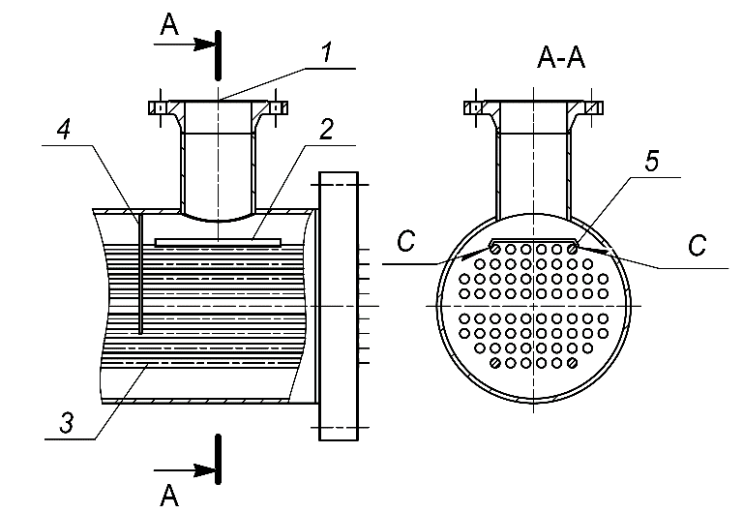 | 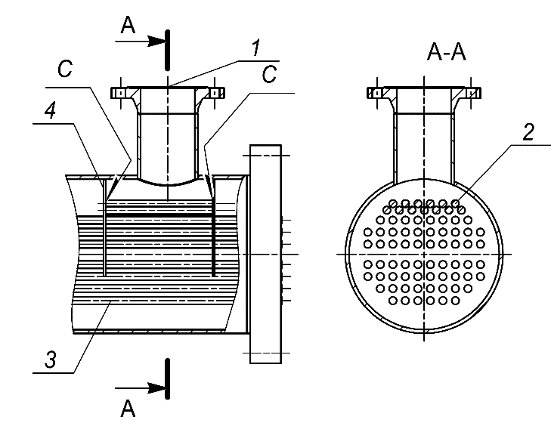
а) Отбойная пластина | б) Отбойные стержни
в) Отбойные трубы
1 – штуцер на входе в межтрубное пространство; 2 – противоударный элемент;
3 – теплообменные трубы; 4 – поперечная перегородка; 5 – дистанционная труба;
С – место сварки
Рисунок 15 ― Расположение противоударных элементов
в трубном пучке (вид спереди и вид сбоку)

  - Требования к противобайпасным устройствам
    - В теплообменных аппаратах должно быть предусмотрено:
- одинарное противобайпасное устройство посередине между срезами перегородок, если расстояние между ними не превышает шести шагов труб;
- несколько противобайпасных устройств, если расстояние между срезами перегородок более шести шагов труб, при этом противобайпасные устройства должны быть расположены через каждые 5‒7 рядов труб между срезами перегородок на расстоянии наиболее удаленного противобайпасного устройства от среза перегородки не более 75 мм.
    - Периферийные противобайпасные уплотнительные полосы необходимо располагать от торца поперечной перегородки в трубный пучок таким образом, чтобы зазор до ближайшей теплообменной трубы не превышал зазор между трубами.
    - Внутренние противобайпасные уплотнительные полосы необходимо располагать чтобы зазор до ближайшей трубы не превышал зазор между трубами.
    - Если в теплообменных аппаратах байпасные зазоры превышают 16 мм, то необходимо предусмотреть противобайпасные устройства в виде уплотняющих полос, ложных труб или стяжек, расположение которых в сечении трубного пучка показано на рисунке 16.
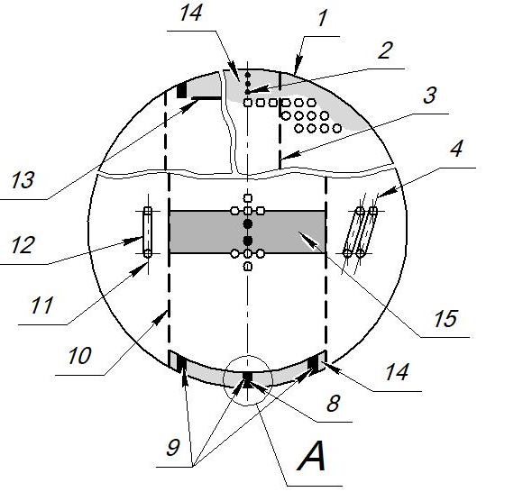 | 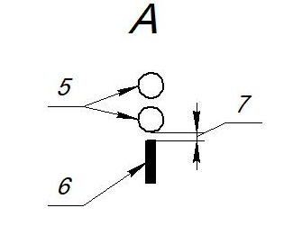
1 ‒ торец перегородки; 2 ‒ стяжки, ложные трубы или плоская уплотняющая полоса;
3 и 10 ‒ срез перегородки; 4 и 11 ‒ плоскость изгиба U-образной теплообменной трубы;
5 ‒ трубы; 6 ‒ противобайпасная полоса; 7 ‒ зазор, не превышающий зазор между трубами;
8 ‒ одинарная уплотнительная полоса на оси теплообменного аппарата; 9 ‒ несколько равномерно распределенных уплотнительных полос; 12 ‒ U-образная теплообменная труба; 13 ‒ противоударный элемент; 14 ‒ периферийный байпасный коридор; 15 ‒ внутренний байпасный коридор
Рисунок 16 — Расположение противоударных защитных и противобайпасных устройств в сечении трубного пучка

    - Противобайпасные уплотнительные полосы необходимо располагать таким образом, чтобы не препятствовать регулярной механической очистке коридоров трубного пучка. Коридоры для механической очистки пространства между теплообменными трубами необходимо располагать по прямому (угол 90°) или повернутому квадрату (угол 45°).
    - Толщина противобайпасной уплотнительной полосы должна быть равна меньшему из двух значений: либо толщине поперечной перегородки, либо 6 мм.
    - Противобайпасные уплотнительные полосы должны быть приварены к каждой поперечной перегородке односторонним непрерывным швом.
    - Торцы противобайпасных уплотнительных полос должны иметь округлую форму или фаску в целях предотвращения повреждений корпуса при установке или извлечении трубного пучка.Периферийные противобайпасные уплотнительные полосы не должны ограничивать входные или выходные потоки рабочей среды в трубном пучке.
  - Требования к стяжкам и дистанционным трубам
    - При сборке трубного пучка для установки поперечных перегородок следует применять стяжки, состоящие из круглых стержней и дистанционных распорных труб.
    - Стяжки следует крепить в трубной решетке с помощью резьбового соединения или сваркой с выполнением кольцевого сварного шва. Допускается приварка перегородок к стяжкам без дистанционных труб, при этом должно быть обеспечено проектное расстояние между перегородками.
    - При резьбовом креплении стяжки вкручивают в трубную решетку, а концевую поперечную перегородку закрепляют двумя гайками на каждой стяжке с прихваткой сваркой гаек между собой не менее в трех точках.
    - Количество и диаметры стержней для стяжки трубного пучка должны соответствовать значениям, указанным в таблице 15. Для любого сегмента перегородки требуется минимум три точки крепления.

Таблица 15 – Диаметры стяжек и их минимальное количество
Диаметр корпуса, мм |  | Диаметр стяжки, мм | Минимальное количество стяжек
наружный* | внутренний | Диаметр стяжки, мм | Минимальное количество стяжек
159, 219, 273, 325 | ‒ | 12 | 4
426, 530, 630 | 400, 500, 600, 700 | 12 | 6
‒ | 800, 900, 1000, 1100 | 16 | 8
‒ | 1200 и более | 16 | 10
* При изготовлении корпуса теплообменного аппарата из трубы.
    - Стержни, изготовленные из легированной хромомолибденовой стали или нержавеющей стали аустенито-ферритного класса, не допускается приваривать к трубной решетке и поперечным перегородкам.

  - Требования к извлекаемым трубным пучкам
    - Для всех извлекаемых трубных пучков теплообменных аппаратов массой более 3000 кг для облегчения их установки или извлечения должны быть предусмотрены не менее двух полос скольжения, если не указано иное.
    - Если в качестве полос скольжения применяют рельсы, то они должны быть приварены к поперечным перегородкам и образовывать непрерывную полосу скольжения.
    - Полосы скольжения не должны быть расположены в области штуцеров и должны выступать не менее чем на 1 мм за наружный диаметр поперечных перегородок.
    - Торцы полос скольжения должны иметь округлую форму или фаску для предотвращения повреждений корпуса при установке или извлечении трубного пучка.
    - Должны быть предусмотрены средства для защиты уплотнительной поверхности трубной решетки от повреждения во время установки или извлечения трубного пучка.
    - Типовое расположение полос скольжения в трубном пучке представлено на рисунке 17. Размеры полос скольжения должны соответствовать значениям, указанным в таблице 16.

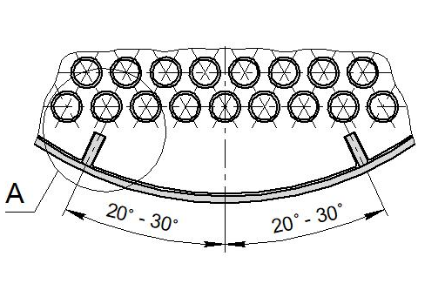 | 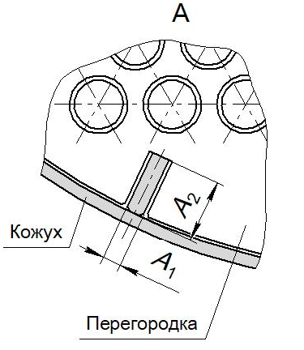
а) | б)
А₁ – ширина полосы скольжения; А₂ – высота полосы скольжения
Рисунок 17 ― Расположение полос скольжения в трубном пучке

Таблица 16 ― Размеры полос скольжения
В миллиметрах
Размеры  полос  скольжения | Внутренний диаметр корпуса
Размеры  полос  скольжения | 800 | 900 | 1000 | 1100 | 1200 | 1300 | 1400 | 1500 | 1600 | 1800 | 2000
Ширина А₁ | 16 | 16 | 16 | 19 | 22 | 22 | 25 | 25 | 28 | 35 | 40
Высота А₂ | 38 | 44 | 50 | 50 | 50 | 65 | 65 | 75 | 75 | 75 | 80

    - Вместо полос скольжения допускается применять другие устройства, при этом при установке или извлечении такие устройства не должны деформироваться. Конструкция таких устройств не должна затруднять опорожнение теплообменного аппарата при остановке и должна исключать возможность скопления рабочей среды в них и зоне их расположения.
  - Предельные отклонения размеров и поверхностей при сборке
    - Предельные отклонения размеров должны обеспечивать стыкуемость деталей и сборочных единиц теплообменного аппарата.
    - Отклонения габаритных и присоединительных размеров теплообменного аппарата и его деталей, сборочных единиц от номинальных размеров не должны превышать значений предельных отклонений, указанных на рисунке 18 лист 1 и 2, при этом допуск Л должен быть равен 5 мм, если длина труб не более 3000 мм, и 10 мм, если длина труб более 3000 мм.
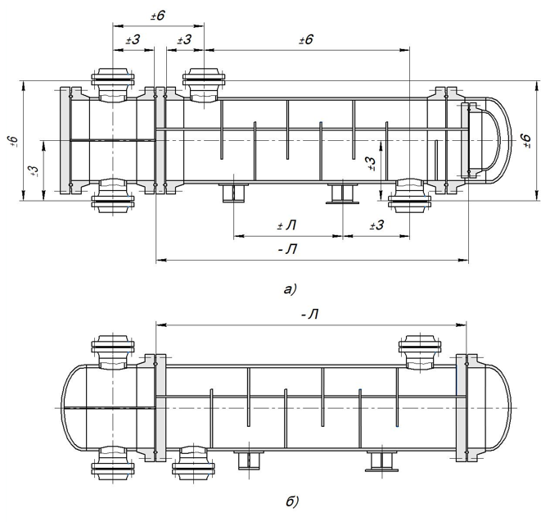
Рисунок 18, лист 1 ― Предельные отклонения габаритных и присоединительных размеров

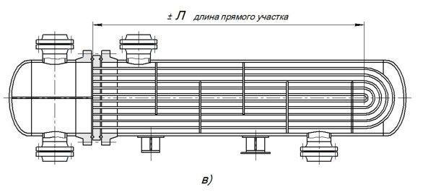
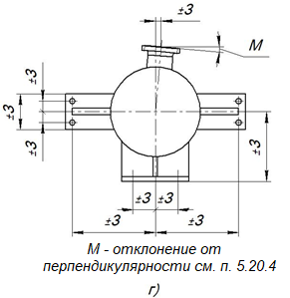 | 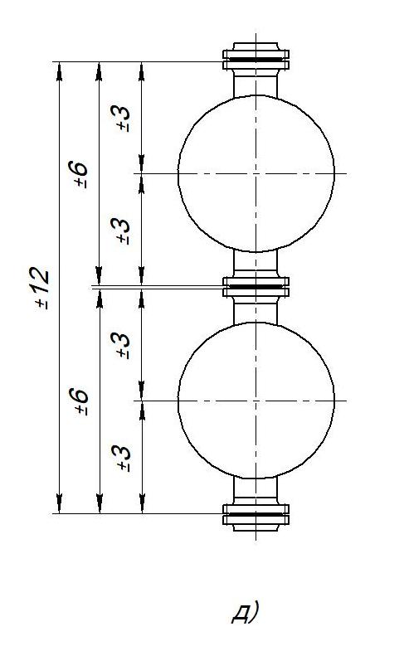
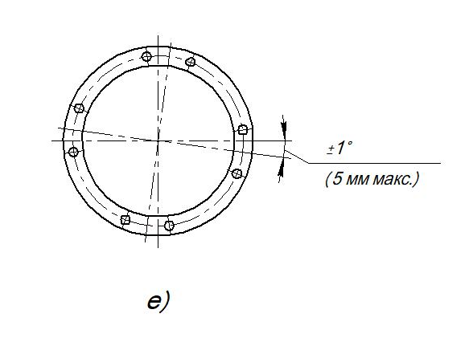
Рисунок 18, лист 2 ― Предельные отклонения габаритных и присоединительных размеров
    - Максимально допустимая разность между внутренним диаметром корпуса и наружным диаметром поперечных перегородок должна соответствовать значению, рассчитанному с учетом предельных отклонений внутреннего диаметра корпуса и наружного диаметра поперечных перегородок.
    - Отклонение от перпендикулярности уплотнительной поверхности фланца штуцера относительно оси теплообменного аппарата М, как показано на рисунке 18 г), не должно превышать значений, приведенных в таблице 17.

Таблица 17 — Отклонение от перпендикулярности уплотнительной поверхности фланца штуцера относительно оси теплообменного аппарата
Номинальный диаметр фланца штуцера DN | 80‒125 | 150‒300 | 350‒600
Отклонение от перпендикулярности уплотнительной поверхности  фланца штуцера относительно оси теплообменного аппарата М, мм | 2 | 3 | 5

    - Отклонение от перпендикулярности уплотнительной поверхности фланца штуцера следует измерять и оценивать качество уплотнительной поверхности после приварки фланца и проведения послесварочной термической обработки, если она проводилась.
    - Предельное отклонение внутреннего диаметра полукольца должно соответствовать допуску Н11 по ГОСТ 25347 и быть обеспечено для обработанного кольца до разрезки на два полукольца.
    - Предельные отклонения уплотнительных поверхностей фланцевых соединений должны соответствовать с учетом исполнения уплотнительной поверхности значениям, указанным в ГОСТ 33259 при номинальном диаметре DN до 400, в ГОСТ 28759.3 или ГОСТ 28759.4 при номинальном диаметре DN свыше 400.
    - Предельное отклонение внутреннего диаметра корпуса теплообменного аппарата с жидкостным теплоносителем в межтрубном пространстве должно соответствовать допуску Н14 по ГОСТ 25347, с паровым теплоносителем в межтрубном пространстве — Н16 по ГОСТ 25347.
    - Предельные отклонения наружных диаметров поперечных перегородок должны соответствовать допуску h13 по ГОСТ 25347.
    - Для теплообменных аппаратов с извлекаемым трубным пучком металлический шаблон, имеющий диаметр поперечной перегородки, должен проходить без затруднений через весь корпус, прошедший все стадии сварки и термической обработки.
    - Для теплообменных аппаратов отклонение шага расположения отверстий в трубных решетках и поперечных перегородках не должно превышать ±0,5 мм, отклонение любой суммы шагов расположения отверстий не должно превышать ±1,0 мм.
    - При изготовлении деталей плавающей головки размер высоты h накладки 1, угол и расстояние между фланцем и полукольцом, а также допуски деталей должны соответствовать значениям, указанным на рисунке 19 а), б).
    - Каждую накладку 1 (см. рисунок 19 а)) из двух штук следует закреплять как минимум двумя шпильками для теплообменных аппаратов с номинальными диаметрами корпуса до DN 400, четырьмя шпильками — свыше DN 400.

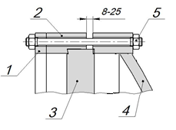 | 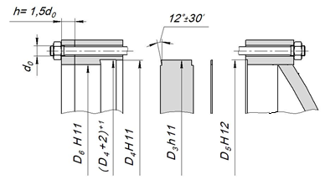
а) | б)
1 – накладка; 2 – полукольцо, 3 – подвижная трубная решетка;
4 – крышка плавающей головки; 5 – крепежные изделия
Рисунок 19 ― Размеры деталей плавающей головки и предельные отклонения по ним

    - Допуски размеров соединения трубных решеток с аппаратными фланцами должны соответствовать значениям, указанным на рисунке 20.
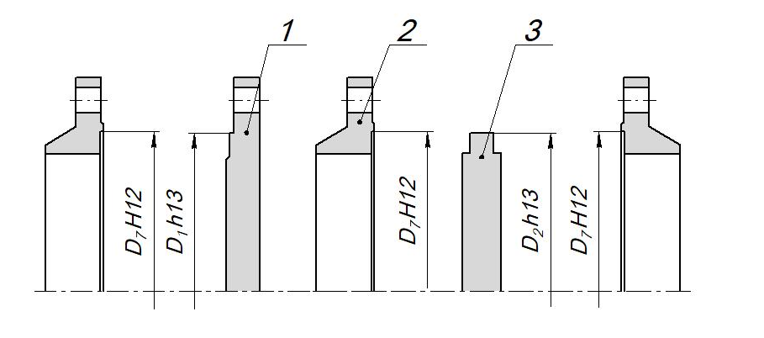
1 – трубная решетка; 2 – аппаратный фланец; 3 – неподвижная трубная решетка
Рисунок 20 ― Допуски размеров соединения трубных решеток
с аппаратными фланцами
    - Несовпадение плоскостей под прокладку межходовой перегородки распределительной камеры и фланца камеры, а также несовпадение плоскостей под прокладку в пазе и кольцевой уплотнительной поверхности в трубной решетке не должен превышать 0,3 мм.
    - Проточка под межходовую перегородку в трубной решетке, как показано на рисунке 21, должна иметь ширину S_{в}, равную значению S′_{n} плюс 4 мм, при этом предельное отклонение ширины проточки в трубной решетке S_{в} должно быть ±0,8 мм.

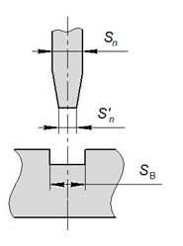
Рисунок 21 ― Соединение межходовой перегородки и трубной решетки

    - Отклонение от плоскостности контактных поверхностей прокладок не должно превышать 0,8 мм.
    - Теплообменные аппараты, соединяемые в блок на месте монтажа, должны пройти контрольную сборку у изготовителя.
- Изготовление
  - Общие требования
    - Сварку теплообменного аппарата, его деталей и сборочных единиц, послесварочную термическую обработку необходимо проводить в соответствии с ГОСТ 34347⁾.
    - Сварные соединения должны соответствовать ГОСТ 34347, если иное не указано в настоящем стандарте.
    - Для теплообменных аппаратов с трубным пучком все продольные и кольцевые сварные швы корпуса, в том числе сварные швы приварки штуцеров, должны быть зачищены изнутри вровень с внутренней поверхностью для обеспечения установки или извлечения трубного пучка.
    - Для теплообменных аппаратов с корпусом вида K кольцевые сварные швы и сварные швы приварки штуцеров должны быть зачищены изнутри только в нижней части корпуса вровень с внутренней поверхностью.
    - Перед термической обработкой механически обработанные уплотнительные и резьбовые поверхности должны быть защищены.
    - Крышку плавающей головки c приварным днищем и распределительную камеру с тремя и более ходовыми перегородками, изготовленные из нелегированной (углеродистой) или легированной марганцевокремнистой (низколегированной) стали, необходимо подвергать термической обработке.
    - Распределительная камера и корпус теплообменного аппарата, в которых отношение внутреннего диаметра приварного штуцера к внутреннему диаметру камеры или корпуса составляет 0,5 и более, изготовленные из нелегированной (углеродистой) или легированной марганцевокремнистой (низколегированной) стали, необходимо подвергать термической обработке. Допускается местная термическая обработка швов приварки штуцера к камере или к корпусу.
    - Термическую обработку изогнутых частей U-образных теплообменных труб, изготовленных из нелегированной (углеродистой), легированной марганцевокремнистой (низколегированной), легированной хромомолибденовой (теплоустойчивой) стали, нержавеющей стали аустенитного класса, проводят, если отношение среднего радиуса изгиба к наружному диаметру трубы составляет менее 3,3.
    - Изогнутые части U-образных теплообменных труб из нелегированной (углеродистой), легированной марганцевокремнистой (низколегированной) стали подлежат термической обработке, если трубы предназначены для эксплуатации в средах, способствующих возникновению коррозионного растрескивания.
    - Изогнутые части U-образных теплообменных труб из нержавеющей стали аустенитного класса подлежат термической обработке, если трубы предназначены для эксплуатации при температуре свыше 350 °С в средах, способствующих возникновению межкристаллитной коррозии.
    - Изогнутые части U-образных теплообменных труб из нержавеющей стали аустенито-ферритного класса не подлежат термической обработке, вследствие чего отношение среднего радиуса изгиба к наружному диаметру трубы должно быть не менее 3,3.
    - Виды термической обработки гнутых участков теплообменных труб должны быть следующие:
    - из нелегированной (углеродистой), легированной марганцевокремнистой (низколегированной), легированной хромомолибденовой (теплоустойчивой) стали ― высокий отпуск;
    - из нержавеющей стали аустенитного класса ― закалка с принудительным воздушным или водяным (спрейерным) охлаждением;
    - из медно-цинкового сплава (латуни) ― низкотемпературный отжиг.
    - Изогнутые части U-образных теплообменных труб из нелегированной (углеродистой), легированной марганцевокремнистой (низколегированной) стали, гнутые горячим способом с нагревом до температуры нормализации и окончанием гибки при температуре не ниже 700 °С, допускается не подвергать последующей термической обработке.
    - Изогнутые части U-образных теплообменных труб из легированной хромомолибденовой (теплоустойчивой) стали, гнутые горячим способом с нагревом до температуры нормализации и окончанием гибки при температуре не ниже 800 °С, подлежат высокому отпуску.
    - Изогнутые части U-образных теплообменных труб из нержавеющей стали аустенитного класса, гнутые горячим способом при температуре не ниже 1000 °С с последующим принудительным воздушным или водяным (спрейерным) охлаждением, допускается не подвергать последующей термической обработке.
    - Термическую обработку гнутых участков гладкой U-образной теплообменной трубы следует выполнять путем теплового воздействия электрического тока за счет эффекта Джоуля-Ленца или с применением печного нагрева. При этом термической обработке необходимо подвергать гнутые участки и прямые участки U-образной теплообменной трубы с обеих сторон на длине не менее 200 мм при тепловом воздействии электрического тока и не менее 600 мм при применении печного нагрева. Термическая обработка путем теплового воздействия электрического тока является предпочтительной.
    - Механические свойства металла диафрагмированной, овальнодеформированной, гладкой теплообменной трубы должны соответствовать нормам, указанным в стандартах на трубы.
    - Твердость диафрагмированной, овальнодеформированной трубы на участке деформации и после термической обработки должна соответствовать значениям, приведенным в таблице 18. Измерения твердости следует проводить на образцах диафрагмированной, овальнодеформированной трубы по ГОСТ 2999.

Таблица 18 — Твердость материала теплообменных труб
Материал | Марка материала | Твердость,  не более
Нелегированная (углеродистая) сталь | 20 | 165 HV10 (156 НВ)
Нелегированная марганцовистая и легированная марганцевокремнистая (низколегированная) сталь | 10Г2, 09Г2С | 207 HV10 (197 HB)
Легированная хромомолибденовая сталь | 15Х5М | 188 HV10 (179 НВ)
Нержавеющая сталь аустенитного класса | 08Х18Н10Т, 12Х18Н10Т, 10Х17Н13М2Т | 220 HV10 (209 НВ)
Сплав медно-цинковый (латунь) | ЛАМш 77-2-0,05 | 125 HV5

    - Толщина плакировки (наплавка) трубной решетки со стороны трубного пространства должна быть не менее 10 мм, если крепление теплообменных труб в трубной решетке выполняют только развальцовкой, и не менее 5 мм, если — сваркой и развальцовкой.
    - Толщина плакировки (наплавка) трубной решетки со стороны межтрубного пространства должна быть не менее 10 мм.
    - Плакировка (наплавка) должна иметь достаточную толщину для обеспечения заданного химического состава на глубину не менее 1,5 мм.
    - Отслоения плакированного слоя общей площадью более 5 % от площади поверхности трубной решетки, раковины глубиной более 1 мм не допускаются.
    - При применении металлических прокладок овального или восьмиугольного сечения из нержавеющей стали аустенитного класса во фланцевых соединениях, когда фланцы изготовлены из нелегированной (углеродистой), легированной марганцевокремнистой (низколегированной), легированной хромомолибденовой стали, необходимо выполнить наплавку из нержавеющей стали аустенитного класса уплотнительной поверхности фланца.
    - Для корпуса и штуцеров, изготавливаемых из двухслойной стали, фланцы необходимо изготавливать из стали основного слоя двухслойной стали или из стали типичной марки с выполнением наплавки на уплотнительной и внутренней поверхности фланца для защиты от коррозии.
    - Патрубки штуцеров из двухслойной стали необходимо изготавливать с коррозионно-стойкой наплавкой на внутренней поверхности, гильзование не допускается. Толщина наплавленного слоя после механической обработки должна быть не менее 3 мм, если не указано иное.
    - Внутренняя поверхность корпуса, камер, крышек и штуцеров до сборки должна быть очищена от отслаивающейся окалины и прочих загрязнений.
    - Гайки болтов должны быть расположены с одной стороны фланцевого соединения.
    - Крепежные изделия во фланцевых соединениях следует устанавливать с применением смазочного материала для резьбы, который соответствует рабочей температуре и материалу крепежных изделий.
    - Крепежные изделия во фланцевых соединениях необходимо затягивать равномерно и поэтапно, увеличивая крутящий момент, причем последовательно следует закреплять гайки на шпильках (болтах), расположенных попарно под углом 180° с использованием двух ключей с перекрестной схемой затяжки или с использованием четырех ключей, одновременно расположенных под углом 90°, как показано на рисунке 22.
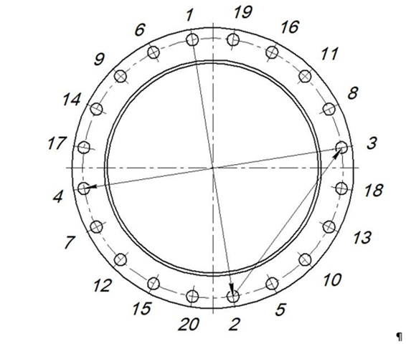
Рисунок 22 — Перекрестная схема затяжки крепежных изделий
во фланцевых соединения

  - Соединение трубной решетки с концевой обечайкой корпуса и аппаратным фланцем
    - Соединение трубной решетки с концевой обечайкой корпуса и аппаратным фланцем у теплообменных аппаратов видов L, M, N выполняют согласно схемам, представленным на рисунке 23.
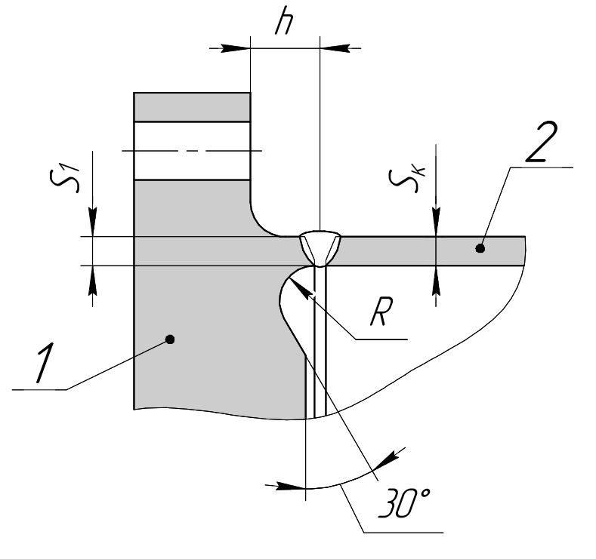 | 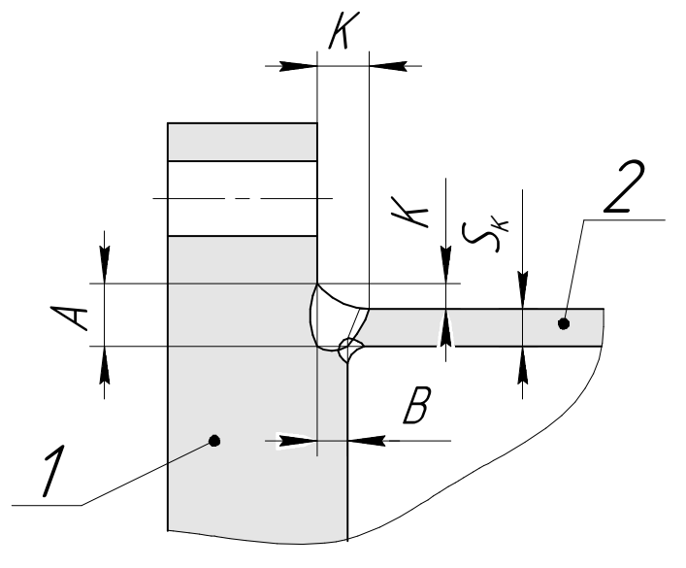
а) Для трубных решеток из поковок | б) Для трубных решеток из поковок  или листового проката
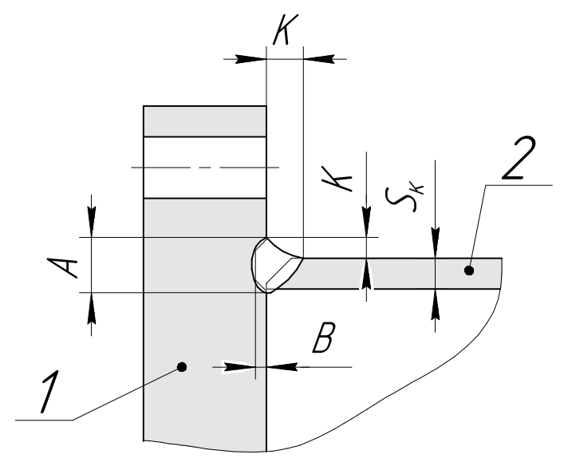 | 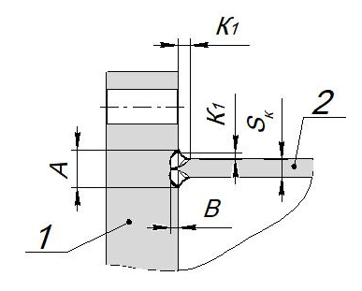  .
в) Для трубных решеток из поковок  или листового проката | г) Для трубных решеток из поковок  или листового проката
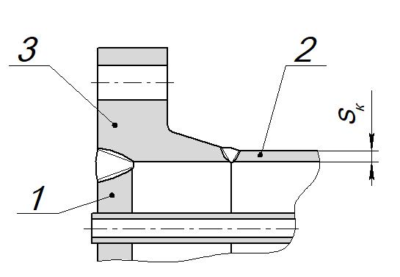 | 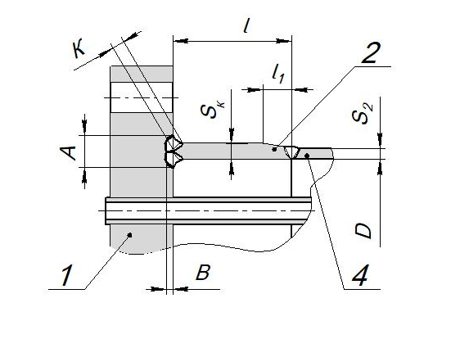
д) Для трубных решеток из поковок или листового проката, аппаратный фланец из поковки | е) Для трубных решеток из поковок  или листового проката
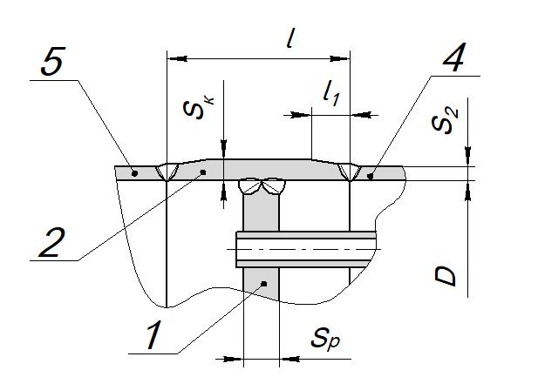
ж) Для трубных решеток из поковок или из листового проката
при расчетном давлении не более 6,3 МПа
1 ‒ трубная решетка; 2 ‒ концевая обечайка корпуса; 3 ‒ аппаратный фланец; 4 ‒ обечайка корпуса; 5 ‒ обечайка камеры
Рисунок 23 — Схемы соединений трубной решетки с концевой обечайкой корпуса и аппаратным фланцем

    - Размеры соединения трубной решетки и концевой обечайки [см. рисунок 23 а)] должны удовлетворять условиям: h ≥ 2S_{к}; R ≥ S_{к}; S₁ ≥ S_{к}.
    - Размеры сварного соединения [см. рисунок 23 б), в), г)] должны удовлетворять условиям: А ≥ 2S_{к}; В ≥ 0,5S_{к}; K ≥ S_{к}; К₁ ≥ 0,5S_{к}
    - В соединении трубной решетки из листового проката с концевой обечайкой корпуса [см. рисунок 23 г), е)] необходимо выполнить проточку и последующую наплавку паза в трубной решетке размером А×В, при этом наплавка должна быть выполнена и проконтролирована ультразвуковым методом до сварки с обечайкой. В соединении трубной решетки из поковки с концевой обечайкой корпуса [см. рисунок 23 г), е)] проточку и наплавку паза в трубной решетке не выполняют.
    - Размеры соединения трубной решетки и концевой обечайки корпуса [см. рисунок 23 е)] должны удовлетворять условиям:
- концевая обечайка должна быть толщиной S_{к} ≥ 1,5S₂, но не менее 12 мм;
- концевая обечайка должна быть длиной $l≥\sqrt{DS_{к}}+l_{1}$;
- сварное соединение должно иметь размеры А ≥ 3S_{к}; K ≥ 0,8S_{к}.
    - Размеры соединения трубной решетки и концевой обечайки корпуса [см. рисунок 23 ж)] должны удовлетворять условиям:
- концевая обечайка должна быть толщиной Sк ≥ 2 S₂;
- концевая обечайка должна быть длиной $l≥2\sqrt{DS_{к}}+Sp+2l_{1}$.
    - Сварное соединение трубной решетки с концевой обечайкой корпуса или аппаратным фланцем должно быть проконтролировано по всей длине радиографическим или ультразвуковым методом.
  - Крепление теплообменных труб в трубных решетках
    - Соединения теплообменных труб с трубной решеткой должны обеспечивать:
- герметичность трубного пространства — способность соединения выдерживать давление рабочей среды без протечек;
- прочность соединения — способность соединения выдерживать осевые усилия, возникающие в процессе транспортирования, монтажа и работы теплообменного аппарата от тепловых расширений теплообменных труб.
    - Крепление теплообменных труб в трубных решетках выполняют одним из следующих способов:
- развальцовкой теплообменных труб в отверстиях трубной решетки;
- сваркой теплообменных труб с трубной решеткой с последующей развальцовкой их в отверстиях трубной решетки (комбинированное соединение).
    - Комбинированные соединения теплообменных труб в трубных решетках необходимо выполнять в следующих случаях:
- если расчетное давление трубного и межтрубного пространств более 6,3 МПа;
- если температура обеих рабочих сред более 200 °С;
- если минимальный предел текучести материала теплообменных труб больше минимального предела текучести материала трубных решеток и минимальное относительное удлинение материала теплообменных труб меньше 20 %;
- если количество циклов нагружения за весь срок эксплуатации более 1000;
- по требованию заказчика.
    - Крепление теплообменных труб в трубных решетках следует выполнять в соответствии с нормативными документами⁾ государств-участников Соглашения, принявших настоящий стандарт.
    - Наружную поверхность концов прямых теплообменных труб (за исключением труб из нержавеющей стали, медно-цинкового сплава) необходимо зачищать до чистого металла на длине, равной удвоенной толщине трубной решетки плюс 20 мм. В технически обоснованных случаях концы прямых теплообменных труб допускается зачищать на длине, равной толщине трубной решетки плюс 20 мм, концы U-образных теплообменных труб ― на длине, равной толщине трубной решетки плюс 50 мм.
    - Для комбинированных соединений развальцовку труб из стали, склонной к закаливанию (сталь марок 15Х5М, 10Х2М1 и др.), а также из стали марок 08Х22Н6Т, 08Х21Н6М2Т и в других технически обоснованных случаях необходимо выполнять на расстоянии не менее 6 мм от сварного шва развальцовочным инструментом с роликами, имеющими скругление с двух концов.
    - Контроль герметичности соединений теплообменных труб в трубных решетках следует выполнять в соответствии с нормативными документами⁾ государств‒участников Соглашения, принявших настоящий стандарт, с учетом требований ГОСТ 34347.
    - Допускается не более чем двукратная подвальцовка негерметичных развальцованных соединений, при этом при первой подвальцовке рекомендуется не менять установленное значение крутящего момента. При повторной развальцовке (при ее необходимости) допускается увеличение внутреннего диаметра трубы не более чем на 0,1 мм от первоначально выполненного соединения для теплообменных труб наружным диаметром до 28 мм и не более чем на 0,15 мм для теплообменных труб наружным диаметром свыше 28 мм, при этом допускается увеличение крутящего момента не более чем на 20 %.
    - Если с учетом условий эксплуатации необходимо выполнить послесварочную термическую обработку сварных соединений теплообменных труб с трубными решетками, то развальцовку теплообменных труб в трубной решетке проводят после проведения послесварочной термической обработки.
    - При обнаружении дефектов в гладких теплообменных трубах при проведении гидравлических испытаний необходимо провести их замену. Заглушение гладких теплообменных труб у изготовителя не допускается.
    - При обнаружении дефектов в U-образных теплообменных трубах и теплообменных трубах видов ПР, НО, Д, ОВ при проведении гидравлических испытаний у изготовителя допускается заглушать теплообменные трубы в количестве не более 2 % от поверхности теплообмена теплообменного аппарата. Заглушение большего количества теплообменных труб допускается по согласованию с заказчиком. Количество заглушенных теплообменных труб с указанием их мест на схеме расположения теплообменных труб в трубной решетке должно быть указано в паспорте теплообменного аппарата.
    - Допускается по согласованию с заказчиком не проводить гидравлическое испытание трубного пучка, поставляемого отдельно от теплообменного аппарата, у изготовителя, при этом гидравлическое испытание трубного пучка должно быть проведено на месте эксплуатации с заполнением соответствующего раздела в паспорте трубного пучка.
  - Комплектность
    - В комплект поставки теплообменного аппарата должны входить:
- теплообменный аппарат в полной заводской готовности либо отдельно поставляемые сборочные элементы (секции) теплообменных аппаратов, соединяемые в блок на месте эксплуатации согласно заказу, в том числе с ответными фланцами, прокладками, крепежными изделиями;
- запасные части;
- сопроводительные документы.
    - В комплект поставки запасных частей должны входить (если иное не указано в заказе):
- прокладки в количестве 2 штук для каждого фланцевого соединения штуцеров и 1 штуки для каждого фланцевого соединения аппаратных фланцев;
- крепежные изделия для фланцевых соединений — 5 % от общего количества, но не менее 2 штук каждого вида и размера;
- средства измерений для контроля избыточного давления азота или иного инертного газа (в случае консервации азотом или иным инертным газом).
    - По требованию заказчика в комплект поставки могут быть включены:
- инструменты и принадлежности;
- дополнительные комплекты прокладок;
- инструмент для ручной подвальцовки теплообменных труб (комплект);
- комплект фундаментных болтов;
- приспособление для гидравлического испытания компенсатора теплообменного аппарата вида S1;
- испытательное кольцо и прокладка для гидравлического испытания со стороны распределительной камеры для теплообменных аппаратов видов S, S1, Т, U ― один комплект;
- приспособление для гидравлического испытания со стороны плавающей головки для теплообменных аппаратов видов S, S1, Т в соответствии с рисунком 24 ― один комплект.

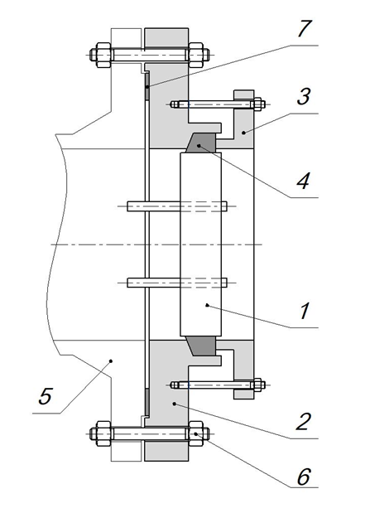
1 — подвижная трубная решетка; 2 — испытательное кольцо; 3 — нажимной фланец;
4 — сальник; 5 — фланец корпуса со стороны плавающей головки;
6 — крепежные изделия; 7 — прокладка
Рисунок 24 ― Конструкция испытательного приспособления
для гидравлических испытаний теплообменных аппаратов видов S, S1, Т
    - В комплект поставки входят один комплект запасных частей и один экземпляр документов. По согласованию изготовителя с заказчиком может быть поставлено увеличенное количество запасных частей или экземпляров документов.
    - В комплект сопроводительных документов должны входить:
- паспорт теплообменного аппарата (блока теплообменных аппаратов);
- сборочный чертеж теплообменного аппарата (блока теплообменных аппаратов), в том числе чертежи следующих сборочных единиц:
- распределительной камеры, поворотной камеры, крышки корпуса (при наличии), крышки плавающей головки (при наличии),
- корпуса для теплообменных аппаратов видов S, S1, Т, U;
- трубчатки для теплообменных аппаратов видов L, M, N;
- трубного пучка для теплообменных аппаратов видов S, S1, Т, U;
- расчет на прочность;
- карта контроля сварных соединений;
- свидетельство о консервации теплообменного аппарата (блока теплообменных аппаратов);
- руководство по эксплуатации теплообменного аппарата (блока теплообменных аппаратов);
- инструкция по монтажу теплообменного аппарата (блока теплообменных аппаратов), в том числе схема монтажа, схема строповки (если инструкция не включена в руководство по эксплуатации);
- комплектовочная ведомость;
- документы, подтверждающие поверку средств измерений, установленных на теплообменном аппарате (паспорта средств измерений с их заводскими или идентификационными номерами, свидетельства о поверке и др.);
- копия(и) документа(ов) о соответствии теплообменного аппарата (блока теплообменных аппаратов) требованиям технического(их) регламента(ов) Таможенного союза (в случае его(их) распространения на теплообменный аппарат или блок теплообменных аппаратов);
- упаковочные листы на каждое грузовое место.
    - В комплект поставки отдельно поставляемой сборочной единицы теплообменного аппарата (трубчатки, трубного пучка, трубного пучка в сборе с узлом крышки плавающей головки, распределительных и поворотных камер, крышки плавающей головки) должны входить:
- сборочная единица в полной заводской готовности в комплектации, согласованной с заказчиком;
- сопроводительные документы.
    - В комплект сопроводительных документов отдельно поставляемой сборочной единицы теплообменного аппарата должны входить:
- паспорт сборочной единицы;
- сборочный чертеж сборочной единицы;
- расчет на прочность сборочной единицы;
- карта контроля сварных соединений сборочной единицы;
- свидетельство о консервации сборочной единицы;
- инструкция по монтажу, в том числе схема монтажа, схема строповки;
- комплектовочная ведомость;
- упаковочные листы на каждое грузовое место.
    - Паспорт теплообменного аппарата (блока теплообменных аппаратов) или отдельно поставляемой сборочной единицы оформляет изготовитель в соответствии с ГОСТ 34347–2017 (приложение Т). Паспорт отдельно поставляемой сборочной единицы разрабатывает и оформляет изготовитель сборочной единицы по форме паспорта теплообменного аппарата с включением в него сведений, относящихся непосредственно к отдельно поставляемой сборочной единице. Паспорт теплообменного аппарата (блока теплообменных аппаратов) должен включать паспорта отдельно поставленных сборочных единиц, входящих в теплообменный аппарат (блок теплообменных аппаратов), если они были оформлены отдельно или были заменены.
    - Свидетельство о консервации должно включать дату консервации, обозначение варианта временной защиты и варианта внутренней упаковки в соответствии с ГОСТ 9.014, наименование и (или) обозначение средства временной защиты, условия хранения, срок защиты без переконсервации в годах, способы расконсервации, должность, фамилию и инициалы, подпись лица, выполнившего консервацию.
    - Руководство по эксплуатации и инструкцию по монтажу оформляет изготовитель с учетом ГОСТ 2.601. Руководство по эксплуатации теплообменного аппарата (блока теплообменных аппаратов) должно включать:
- регламент проведения пуска, остановки и испытания на герметичность при отрицательной температуре окружающего воздуха теплообменного аппарата (блока теплообменных аппаратов), оформленный в соответствии с ГОСТ 34347–2017 (приложение М), изготовленного(ых) из любой стали, кроме нержавеющей стали аустенитного класса, за исключением случая, когда теплообменный аппарат (блок теплообменных аппаратов) предназначен для эксплуатации в помещении, в котором в любое время года обеспечивается температура окружающего воздуха не ниже 0 °С, о чем должно быть указано в руководстве по эксплуатации;
- информацию о методах, объемах и периодичности технических освидетельствований теплообменного аппарата (блока теплообменных аппаратов) в соответствии с действующими нормативными документами.
  - Маркировка
    - Теплообменный аппарат, его детали и сборочные единицы, комплектующие изделия должны иметь четкую маркировку, позволяющую их идентифицировать в течение всего срока службы.
    - Места нанесения маркировки должны быть указаны в конструкторских документах на теплообменный аппарат.
    - Маркировку теплообменного аппарата (блока теплообменных аппаратов) или отдельно поставляемой сборочной единицы выполняют на табличке.
    - Табличка должна соответствовать ГОСТ 12969, ГОСТ 12971.
    - Табличка теплообменного аппарата должна быть выполнена из нержавеющей стали аустенитного класса, расположена на наружной поверхности теплообменного аппарата таким образом, чтобы она была видна после установки тепловой изоляции (при наличии).
    - Табличка должна быть закреплена способами, обеспечивающими ее сохранность в течение всего срока службы. Табличку, как правило, закрепляют на подкладном листе, скобе, планках или кронштейне. Способ крепления таблички выбирает изготовитель.
    - На табличке теплообменного аппарата должны быть нанесены:
- наименование изготовителя и его товарный знак (при наличии);
- наименование и условное обозначение теплообменного аппарата;
- заводской номер теплообменного аппарата;
- расчетное давление для трубного и межтрубного пространств, МПа;
- пробное давление для трубного и межтрубного пространств, МПа;
- расчетная температура стенки для трубного и межтрубного пространств, °C;
- минимальная допустимая температура стенки теплообменного аппарата, находящегося под расчетным давлением, °C;
- наименования материалов деталей и сборочных единиц, предназначенных для работы под давлением;
- вместимость для трубного и межтрубного пространств, м³;
- масса пустого теплообменного аппарата, кг;
- дата изготовления.
    - На табличке отдельно поставляемой сборочной единицы должны быть нанесены:
- наименование изготовителя и его товарный знак (при наличии);
- наименование и, при наличии, обозначение отдельно поставляемой сборочной единицы;
- заводской номер отдельно поставляемой сборочной единицы;
- расчетное давление, МПа;
- пробное давление, МПа;
- расчетная температура стенки, °С;
- минимальная допустимая температура стенки теплообменного аппарата, находящегося под расчетным давлением, °С;
- наименования материалов деталей, предназначенных для работы под давлением;
- масса отдельно поставляемой сборочной единицы, кг;
- дата изготовления.
    - На табличке допускается указывать дополнительную информацию по требованию заказчика или усмотрению изготовителя.
    - На наружную поверхность стенки теплообменного аппарата, рядом с табличкой, должна быть нанесена следующая маркировка:
- наименование изготовителя и его товарный знак (при наличии);
- заводской номер теплообменного аппарата;
- год изготовления.
    - На наружную поверхность фланцев, трубных решеток, штуцеров, патрубков штуцеров, обечаек, днищ, укрепляющих колец (при их наличии) наносят марку стали.
    - Маркировку по 6.5.10 и 6.5.11 наносят гравированием или несмываемой краской при толщине стенки менее 4 мм, клеймением или несмываемой краской при толщине стенки 4 мм и более, заключают в рамку, выполненную атмосферостойкой контрастной краской. Знаки маркировки должны быть четкими и различимыми без применения оптических и иных увеличительных средств. Глубина маркировки клеймением должна быть от 0,2 до 0,3 мм.
    - После прохождения приемочных испытаний на наружную поверхность стенки теплообменного аппарата, рядом с табличкой, должно быть нанесено клеймо, удостоверяющее качество теплообменного аппарата (блока теплообменных аппаратов) или отдельно поставляемой сборочной единицы, на ярлык упаковки и в паспорте должен быть проставлен штамп, удостоверяющий качество теплообменного аппарата (блока теплообменных аппаратов) или отдельно поставляемой сборочной единицы.
    - На теплообменный аппарат и его сборочные единицы необходимо наносить следующую монтажную маркировку:
    - метки, фиксирующие в плане главные оси теплообменного аппарата, для выверки его проектного положения на фундаменте;
    - метки для обеспечения правильной сборки;
    - несмываемой красной краской метки, указывающие места расположения строповых устройств, и контрастной краской места крепления строп;
    - знак, указывающий положение центра масс. Если координаты центра масс изделия и груза, отправляемого без упаковки в таре, совпадают, то знак, определяющий координаты центра масс, наносят один раз с двух сторон, а когда не совпадают, то наносят дважды с двух сторон. На знак, определяющий координаты центра масс, дополнительно наносят надпись «Ц.М.».
    - Все сварные швы подлежат клеймению, позволяющему установить сварщика, выполнявшего эти сварные швы, в соответствии с ГОСТ 34347–2017 (пункт 5.8.6).
    - На опоры теплообменного аппарата должны быть нанесены знаки заземления в соответствии с ГОСТ 21130.
    - Если теплообменный аппарат спроектирован на перепад давления трубного и межтрубного пространств, то необходимо использовать дополнительную табличку, устанавливаемую на видном месте, с надписью «ИСПЫТАНИЕ ПРОВОДИТЬ НА ПЕРЕПАД ДАВЛЕНИЯ».
    - Надпись «НЕ ПРИВАРИВАТЬ, ТЕРМООБРАБОТАНО» должна быть нанесена по трафарету несмываемой краской на те части теплообменного аппарата, которые были подвергнуты послесварочной термической обработке.
    - В случае консервации теплообменного аппарата азотом или иным инертным газом надпись «АЗОТНАЯ КОНСЕРВАЦИЯ. АППАРАТ ПОД ИЗБЫТОЧНЫМ ДАВЛЕНИЕМ» должна быть нанесена по трафарету несмываемой краской по крайней мере с двух сторон теплообменного аппарата.
    - Место нахождения комплекта сопроводительных документов (в случае его прикрепления к теплообменному аппарату) должно быть обозначено надписью «ДОКУМЕНТАЦИЯ ЗДЕСЬ».
    - На упаковках с запасными крепежными изделиями и прокладками должны быть нанесены, соответственно, надписи «ЗАПАСНЫЕ КРЕПЕЖНЫЕ ИЗДЕЛИЯ», «ЗАПАСНЫЕ ПРОКЛАДКИ».
    - Надписи необходимо наносить с помощью трафарета несмываемой контрастной краской, при этом высота шрифта должна быть не менее 20 мм.
    - По требованию заказчика или усмотрению изготовителя допускается дополнять маркировку другой информацией.
    - Количество и состав грузовых мест при поставке теплообменного аппарата (блока теплообменных аппаратов) или отдельно поставляемой сборочной единицы определяет изготовитель. На каждое грузовое место должен быть оформлен упаковочный лист.
    - Каждое грузовое место должно иметь транспортную маркировку, которую наносят на наружную поверхность теплообменного аппарата, отдельно поставляемой сборочной единицы или транспортной тары (упаковки) согласно комплектовочной ведомости и в соответствии с ГОСТ 14192.
    - Маркировку упаковки (ящики, коробки, пакеты и пр.) следует наносить на ярлык, прикрепляемый к ней.
    - На каждой упаковке или на транспортной таре должны быть указаны:
    - наименование изготовителя и его товарный знак (при наличии);
    - наименование и условное обозначение теплообменного аппарата (наименование и, при наличии, обозначение сборочной единицы);
    - заводской номер теплообменного аппарата (сборочной единицы);
    - номер заказа и наименование заказчика;
    - обозначение транспортируемой части согласно комплектовочной ведомости;
    - масса нетто, кг;
    - масса брутто, кг.
    - Транспортную маркировку теплообменного аппарата, отдельно поставляемой сборочной единицы, находящихся под консервацией азотом или иным инертным газом с избыточным давлением, следует выполнять в соответствии с ГОСТ 19433.
    - Дополнительную маркировку теплообменного аппарата, являющегося неэлектрическим оборудованием и предназначенного для применения во взрывоопасной или потенциально взрывоопасной среде, следует выполнять в соответствии с ГОСТ 31441.1.
  - Окрашивание, консервация, упаковка
    - Перед упаковкой теплообменный аппарат или отдельно поставляемая сборочная единица, прошедшие контроль качества, подлежат окрашиванию, консервации (временной противокоррозионной защите), если не указано иное.
    - Перед проведением окрашивания, консервации, упаковки теплообменный аппарат или отдельно поставляемая сборочная единица должны быть освобождены от жидкостей, использовавшихся при очистке и испытаниях.
    - Подготовку поверхностей перед окрашиванием необходимо проводить в соответствии с международным стандартом [3]⁾, при этом степень очистки поверхности должна быть не ниже Sa 2, St 2, если заказчик не указал иное.
    - Вид, цвет, марки и способ нанесения лакокрасочных материалов выбирает изготовитель с учетом требований ГОСТ 35094, ГОСТ 9.104 и условий транспортирования, хранения, эксплуатации, если заказчиком не указано иное. Окрашивание проводит изготовитель теплообменного аппарата.
    - Окрашиванию не подлежат:
    - теплообменные трубы;
    - поверхности, подвергаемые консервации;
    - подготовленные под сварку кромки деталей;
    - сборочные единицы и детали, предназначенные для работы под давлением и изготовленные из нержавеющей стали аустенитного, аустенито-ферритного класса, если заказчиком не указано иное.
    - Следует избегать прямого контакта деталей, содержащих цинк в лакокрасочном покрытии, с деталями из нержавеющей стали аустенитного или аустенито-ферритного класса.
    - Наружное покрытие не допускается наносить на сварные швы до проведения гидравлического испытания теплообменного аппарата или отдельно поставляемой сборочной единицы.
    - Толщина покрытия теплообменного аппарата должна быть не менее 60 мкм.
    - Покрытие теплообменного аппарата должно быть ровным, сплошным, без потеков, без неокрашенных участков, а также при необходимости должно соответствовать образцам, принятым в качестве эталонных изготовителем. Эталонный образец может быть предоставлен заказчиком и передан изготовителю при заказе.
    - Адгезия покрытия теплообменного аппарата должна быть не более 3 балла по ГОСТ 15140.
    - Консервацию металлических неокрашенных поверхностей теплообменного аппарата или отдельно поставляемой сборочной единицы, комплектующих изделий и негабаритных запасных частей, не имеющих лакокрасочного покрытия, уплотнительных поверхностей ответных фланцев и фланцев штуцеров, а также внутренних поверхностей трубного и межтрубного пространств необходимо проводить в соответствии с ГОСТ 9.014 и с учетом условий транспортирования и хранения 8 (ОЖ3) ГОСТ 15150.
    - Консервацию отдельно поставляемого трубного пучка и ящика с комплектом запасных частей необходимо проводить в соответствии с ГОСТ 9.014 и с учетом условий транспортирования и хранения 5 (ОЖ4) ГОСТ 15150 в течение гарантийного срока.
    - Консервацию проводит изготовитель. Способы консервации и применяемые для этого материалы выбирает изготовитель, если не указано иное.
    - Консервация теплообменного аппарата или его отдельных узлов (блоков) в сборе должна обеспечивать возможность его (их) расконсервации без разборки.
    - Консервация должна обеспечивать защиту от коррозии при транспортировании и хранении в течение установленного гарантийного срока, но не менее двух лет с момента отгрузки изготовителем без переконсервации.
    - При консервации внутреннего пространства теплообменного аппарата азотом или иным инертным газом необходимо применять только металлические заглушки. В заполненном азотом или иным инертным газом теплообменном аппарате избыточное давление должно быть в пределах от 0,04 до 0,07 МПа.
    - На каждый теплообменный аппарат (блок теплообменных аппаратов), отдельно поставляемую сборочную единицу, подвергнутые консервации, оформляют свидетельство о консервации, которое прилагают к паспорту.
    - Кромки деталей, подготовленные под сварку при монтаже, и прилегающие к ним поверхности шириной от 50 до 60 мм должны быть защищены консистентной смазкой от повреждений.
    - Все открытые отверстия штуцеров теплообменного аппарата и отдельно поставляемой сборочной единицы должны быть защищены от повреждений и возможного попадания воды, загрязнений и предметов.
    - Все уплотнительные поверхности фланцев должны быть покрыты легкоудаляемой и предохраняющей от коррозии смазкой или защищены заглушками из совместимых материалов, таких как древесина, пластмасса или сталь того же структурного класса, что и сталь прокладки.
    - Открытые резьбовые части шпилек (болтов) должны быть защищены легкоудаляемой смазкой.
    - Технологические отверстия должны быть защищены консистентной смазкой.
    - Крепежные изделия, металлические прокладки и другие комплектующие детали из стали без защитных покрытий перед упаковкой должны быть подвергнуты консервации, которая, в сочетании с упаковкой, должна обеспечить их защиту от коррозии при транспортировании и хранении согласно условиям 5 (ОЖ4) ГОСТ 15150 в течение гарантийного срока. Для защиты крепежных изделий, металлических прокладок и других комплектующих деталей из стали без защитных покрытий следует применять консервационные масла или индустриальные масла с ингибиторами.
    - Металлические прокладки, крепежные изделия другие комплектующие детали должны быть упакованы в потребительскую и транспортную тару.
В качестве потребительской тары следует применять:
    - бумажные пакеты;
    - пакеты из полимерной пленки;
    - картонные коробки.
В качестве транспортной тары необходимо применять деревянные и металлические ящики.
Допускается применение транспортной тары без потребительской, в этом случае, стенки транспортной тары должны быть выстланы вспомогательными упаковочными материалами:
    - упаковочной бумагой;
    - битумированной бумагой;
    - полимерной пленкой.
    - Масса брутто каждой упаковки в деревянные или металлические ящики не должна превышать 80 кг. С целью полного использования объема тары при упаковывании в металлические ящики допускается масса брутто более 80 кг. Отклонение от массы нетто упаковки должно быть не более 1 %.
    - Крепежные изделия из нержавеющей стали, а также изделия с металлическими защитными покрытиями, с оксидной пленкой или неотделяемой окалиной не подвергают консервации, и для упаковки допускается не применять потребительскую тару.
    - Упаковка должна обеспечивать сохранность теплообменного аппарата или отдельно поставляемой сборочной единицы, комплектующих изделий при транспортировании и хранении.
    - Категория упаковки по ГОСТ 23170 должна быть:
    - для теплообменного аппарата, отдельно поставляемой сборочной единицы ― КУ-0 (без упаковки, на подкладках, исключающих соприкосновение с полом или землей);
    - для ящика с комплектом запасных частей ― КУ-1 (защита от прямого попадания атмосферных осадков, брызг воды и солнечной ультрафиолетовой радиации, ограничения проникания пыли, песка, аэрозолей).
    - Упаковку теплообменного аппарата или отдельно поставляемой сборочной единицы, комплектующих изделий и сопроводительных документов проводят по технологической инструкции изготовителя. Виды и способы упаковки, применяемые для этого материалы выбирает изготовитель.
    - Трубный пучок, поставляемый отдельно от теплообменного аппарата, транспортируется в жесткой конструкции, выполненной из сортового проката с опиранием на подкладные листы с углом охвата не менее 120° с опорой на поперечные перегородки, которая должна обеспечивать его сохранность от повреждений при транспортировании, погрузочно-разгрузочных работах. Торцы трубных решеток на время транспортирования и хранения закрывают деревянными щитами или металлическими листами.
    - Запасные крепежные изделия, прокладки, испытательные кольца должны быть герметично упакованы в индивидуальную упаковку (например, ящики).
    - Съемные детали и сборочные единицы, которые при поставке в сборе с теплообменным аппаратом могут быть повреждены, допускается снимать и отправлять в отдельной упаковке. Вид упаковки и способы крепления в ней выбирает изготовитель, если не указано иное.
    - Детали и сборочные единицы, упакованные в деревянные ящики или металлическую тару, должны быть закреплены в них для предотвращения перемещения.
    - Упаковочный лист следует герметично упаковать и закрепить около основной маркировки. Вторые экземпляры упаковочных листов допускается отправлять любыми способами по согласованию с заказчиком.
    - Сопроводительные документы, прилагаемые к теплообменному аппарату (блоку теплообменных аппаратов) или отдельно поставляемой сборочной единице, должны быть герметично упакованы, непосредственно прикреплены к теплообменному аппарату (блоку теплообменных аппаратов) снаружи или вложены в транспортную тару. Комплект сопроводительных документов необходимо упаковывать в грузовое место № 1.
    - Упаковка теплообменного аппарата (блока теплообменных аппаратов) или отдельно поставляемой сборочной единицы (трубного пучка и пр.), комплектующих изделий при транспортировании морем должна быть выполнена по соответствующим документам.
    - Дополнительные требования к окрашиванию, консервации, упаковке теплообменного аппарата (блока теплообменных аппаратов) или отдельно поставляемой сборочной единицы допускается устанавливать по согласованию между изготовителем и заказчиком.
- Требования безопасности и охраны окружающей среды
  - Безопасность теплообменного аппарата (блока теплообменных аппаратов) при эксплуатации обеспечивается за счет конструкции, технологии изготовления, соблюдения правил хранения и транспортирования, проведения контроля и испытаний при изготовлении, после монтажа и перед вводом в эксплуатацию, а также за счет соблюдения положений руководства по эксплуатации.
  - В целях обеспечения безопасности и предупреждения нанесения вреда окружающей среде и здоровью человека изготовление, приемку, контроль и испытания, хранение, транспортирование, монтаж, эксплуатацию и утилизацию теплообменного аппарата (блока теплообменных аппаратов), отдельных сборочных единиц, деталей необходимо проводить в соответствии с настоящим стандартом, документами изготовителя или потребителя.
  - Теплообменный аппарат как производственное оборудование должен отвечать требованиям безопасности согласно ГОСТ 12.2.003.
  - Для теплообменных аппаратов, находящихся под консервацией азотом или иным инертным газом, необходимо контролировать избыточное давление не реже одного раза в месяц. Падение давления ниже 0,04 МПа не допускается. Манометры должны быть поверены.
  - Погрузочно-разгрузочные работы с теплообменным аппаратом или отдельными сборочными единицами, деталями следует выполнять в соответствии с ГОСТ 12.3.002, ГОСТ 12.3.009 и документами организации, выполняющей данные работы.
  - Строповку теплообменного аппарата или отдельных сборочных единиц следует выполнять в соответствии со схемой строповки.
- Правила проверки качества
  - Приемочный контроль качества каждого готового теплообменного аппарата (блока теплообменных аппаратов) или отдельно поставляемой сборочной единицы (далее – продукции) проводит изготовитель.
В ходе приемочного контроля качества продукции осуществляют контроль:
  - маркировки;
  - соответствия примененных материалов указанным в конструкторских документах;
  - габаритных и присоединительных размеров;
  - качества поверхности;
  - качества сварных соединений;
  - прочности и герметичности (в ходе гидравлических и (или) пневматических испытаний в соответствии с ГОСТ 34347);
  - электробезопасности;
  - качества покрытия;
  - качества консервации;
  - массы;
  - комплектности;
  - качества упаковки.
Результаты приемочного контроля продукции должны быть оформлены документально.
  - Оценка (подтверждение) соответствия оборудования требованиям технического регламента [1] и (или) [2] проводится в форме государственного контроля (надзора) и в форме подтверждения соответствия. Государственный контроль (надзор) проводится согласно законодательству государств-членов Евразийского экономического союза. Подтверждение соответствия проводится согласно схемам сертификации и декларирования соответствия, установленным в техническом регламенте [1] и (или) [2].
- Если подтверждение соответствия предусмотрено в форме сертификации и схемой сертификации предусмотрен анализ состояния производства, то объектами проверки при анализе состояния производства являются:
  - техническая документация;
  - компетентность персонала;
  - инфраструктура производства;
  - средства измерений;
  - входной контроль материалов и покупных комплектующих изделий;
  - технологические процессы изготовления продукции;
  - приемочный контроль;
  - идентификация продукции и ее прослеживаемость;
  - условия хранения продукции.
- Проверка технической документации заключается в анализе конструкторской, технологической документации, паспорта и руководства по эксплуатации на продукцию, включая проверку соответствия этих документов требованиям настоящего стандарта.
- Проверка компетентности персонала, задействованного в процессе изготовления продукции, заключается в проверке наличия документов, подтверждающих квалификацию специалистов, участвующих в:
  - разработке конструкторской документации;
  - проведении контроля качества продукции;
  - сварочном производстве;
  - процессах термической обработки;
  - проведении неразрушающего контроля и разрушающих испытаний;
  - проведении гидравлических и (или) пневматических испытаний.
- Проверка инфраструктуры производства проводится с целью подтверждения:
  - наличия производственных помещений и связанных с ними инженерных сетей, обеспечивающих безопасные условия труда, хранение материалов, комплектующих изделий и продукции, а также обеспечивающих условия для получения качественных сварных соединений и наплавок при выполнении сварочных и наплавочных работ при изготовлении продукции;
  - оснащенности оборудованием, задействованным в процессе изготовления (оборудованием для механической обработки, сварочных процессов, термической обработки), и документального подтверждения его исправного состояния.
- Проверка средств измерений, применяемых при выполнении технологических процессов и контроле при изготовлении продукции, включая средства измерений, используемые при проведении гидравлических и (или) пневматических испытаний, заключается в проверке наличия поверок (калибровок), а также установленной периодичности поверки (калибровки) и (или) замены средств измерений.
- Проверка процесса входного контроля материалов и покупных комплектующих изделий (входной продукции) заключается в проверке выполнения входного контроля входной продукции, влияющей на безопасность конечной продукции: что установлены и соблюдаются требования к составу контролируемых параметров входной продукции, периодичности контроля, объему контроля, методам контроля, регистрации результатов контроля, идентификации статуса проконтролированной продукции или способам защиты от передачи в производство несоответствующей входной продукции.
- Проверка технологических процессов изготовления продукции, в том числе процесса контроля качества сварных соединений на образцах контрольных сварных соединений и сварных соединениях продукции, заключается в проверке наличия документов, подтверждающих удовлетворительные результаты проведения неразрушающего контроля и разрушающих испытаний, предусмотренных в конструкторских документах и выполненных в соответствии с технологической документацией.
- Проверка идентификации продукции и ее прослеживаемости заключается в проверке соответствия требованиям, установленным в настоящем стандарте и конструкторских документах, в том числе к наличию, способу крепления, качеству и содержанию маркировки, способу и качеству нанесения маркируемых данных на продукцию и упаковку.
- Проверка условий хранения продукции заключается в проверке их соответствия требованиям, установленным в настоящем стандарте и конструкторских документах.
- Результаты анализа состояния производства оформляют актом.
- Транспортирование и хранение
  - Транспортирование теплообменного аппарата (блока теплообменных аппаратов) или отдельно поставляемых сборочных единиц осуществляют согласованным с заказчиком видом транспорта в соответствии с действующими правилами перевозки грузов с учетом транспортных массогабаритных характеристик транспортного средства.
  - Теплообменные аппараты, соединяемые в блок, допускается транспортировать частями по согласованию изготовителя с заказчиком.
  - Способы погрузки, разгрузки, крепления и транспортирования должны обеспечивать сохранность теплообменного аппарата (блока теплообменных аппаратов) или отдельной сборочной единицы от механических повреждений.
  - Крепление теплообменного аппарата (блока теплообменных аппаратов) на подвижном составе следует выполнять в соответствии с документами изготовителя.
  - Погрузочно-разгрузочные работы проводят механизированным способом, резкие толчки и удары, перемещение волоком не допускаются.
  - При транспортировании и хранении теплообменного аппарата (блока теплообменных аппаратов), отдельно поставляемой сборочной единицы и комплектующих изделий должны быть созданы условия, обеспечивающие сохранность их качества, защиту от механических повреждений, деформаций, попадания атмосферных осадков, загрязнений и предметов, а также должна быть обеспечена их установка на подкладки на расстоянии не менее 150 мм от пола или грунта для исключения непосредственного соприкосновения с ним.
  - В случае консервации теплообменного аппарата азотом или иным инертным газом манометры должны быть надлежащим образом защищены от повреждения на период транспортирования и хранения. Допускается снимать манометры на период транспортирования теплообменного аппарата до монтажной площадки при наличии установленной перед манометрами запорной арматуры, находящейся в закрытом состоянии во избежание расконсервации.
  - Условия транспортирования и хранения в части воздействия климатических факторов и категория упаковки теплообменного аппарата (блока теплообменных аппаратов) или отдельно поставляемой сборочной единицы и ящика с комплектом запасных частей должны соответствовать таблице 19.
  - При хранении теплообменного аппарата (блока теплообменных аппаратов) или отдельно поставляемой сборочной единицы и запасных частей должна быть обеспечена возможность для проведения периодического осмотра.
  - Для теплообменных аппаратов, находящихся под консервацией азотом или иным инертным газом, необходимо контролировать давление азота или инертного газа не реже одного раза в месяц. В случае падения избыточного давления азота или иного инертного газа в теплообменном аппарате ниже 0,04 МПа необходимо выполнить подкачку до давления в пределах от 0,04 до 0,07 МПа.

Таблица 19 ― Условия транспортирования и хранения, категория упаковки теплообменного аппарата (блока теплообменных аппаратов) или отдельно поставляемой сборочной единицы и ящика с комплектом запасных частей
Наименование | Условия хранения  в части воздействия климатических факторов  по ГОСТ 15150 | Условия транспортирования в части воздействия климатических факторов  по ГОСТ 15150 | Условия транспортирования и хранения в части механических факторов  по ГОСТ 23170
Теплообменный аппарат  (блок теплообменных аппаратов) | 8 (ОЖ3)  Открытые площадки в макроклиматических районах с умеренным и холодным климатом в атмосфере любых типов | 8 (ОЖ3)  На открытом транспорте (автомашины, железнодорожные платформы) | Жесткие (Ж)  Перевозки автомобильным и железнодорожным и водным транспортом с любым числом перегрузок
Отдельно поставляемая сборочная единица
(камера, крышка корпуса, корпус, трубчатка)
Отдельно поставляемая сборочная единица (трубный пучок) | 5 (ОЖ4)  Навесы или помещения, где колебания температуры и влажности воздуха несущественно отличаются от колебаний на открытом воздухе (например палатки, металлические хранилища без теплоизоляции), расположенные в макроклиматических районах с умеренным и холодным климатом в атмосфере любых типов | 5 (ОЖ4)  Закрытые автомашины, железнодорожные вагоны, контейнеры и т.д. | Средние (С)  Перевозки автомобильным, железнодорожным и водным транспортом с общим числом перегрузок не более 4
Ящик с комплектом  запасных частей* |  |  | Жесткие (Ж)  Перевозки автомобильным и железнодорожным транспортом с любым числом перегрузок
* Транспортирование ящика с комплектом запасных частей допускается совместно с теплообменным аппаратом (блоком теплообменных аппаратов) или отдельно поставляемой сборочной единицей в условиях транспортирования 8 (ОЖ3) с использованием дополнительного укрытия из водонепроницаемой ткани на период транспортирования.

  - При хранении теплообменного аппарата (блока теплообменных аппаратов) или отдельно поставляемой сборочной единицы и запасных частей должна быть обеспечена возможность для проведения периодического осмотра.
  - Для теплообменных аппаратов, находящихся под консервацией азотом или иным инертным газом, необходимо контролировать давление азота или инертного газа не реже одного раза в месяц. В случае падения избыточного давления азота или иного инертного газа в теплообменном аппарате ниже 0,04 МПа необходимо выполнить подкачку до давления в пределах от 0,04 до 0,07 МПа.
  - Сопроводительную документацию и второй экземпляр упаковочного листа отправляют в грузовом месте № 1 или почтой в течение 1 месяца с даты поставки теплообменного аппарата (блока теплообменных аппаратов) или отдельно поставляемой сборочной единицы.
  - Изготовителю следует хранить копию паспорта теплообменного аппарата (блока теплообменных аппаратов) или отдельно поставляемой сборочной единицы с приложениями в течение срока службы, указанного в паспорте.
- Гарантии изготовителя
- Изготовитель должен гарантировать соответствие теплообменного аппарата (блока теплообменных аппаратов) или отдельно поставляемой сборочной единицы требованиям настоящего стандарта при соблюдении условий транспортирования, хранения, монтажа и эксплуатации.
- Гарантийный срок эксплуатации теплообменного аппарата (блока теплообменных аппаратов) или отдельно поставляемой сборочной единицы должен составлять не менее 18 месяцев с даты ввода в эксплуатацию, но не более 24 месяцев с даты отгрузки изготовителем.
- По согласованию между изготовителем и заказчиком гарантийный срок эксплуатации теплообменного аппарата (блока теплообменных аппаратов) или отдельно поставляемой сборочной единицы может быть увеличен.

Приложение А
(рекомендуемое)
Форма опросного листа
Форма А.1
№  п/п | ОПРОСНЫЙ ЛИСТ  на кожухотрубчатый теплообменный аппарат
1 | Дата заполнения |  | Номер изменения
2 | Заказчик
3 | Установка
4 | Технологическая позиция
5 | Регион эксплуатации
6 | Климатическое исполнение, категория размещения
7 | Сейсмичность
8 | Ветровой и снеговой район в месте эксплуатации
9 | Характеристика взрывоопасной зоны
10 | Условное обозначение теплообменного аппарата  в соответствии с ГОСТ 31842
11 | Условное обозначение теплообменного аппарата  в соответствии с паспортом теплообменного аппарата, если теплообменный аппарат изготавливается взамен существующего
12 | 1 ПАРАМЕТРЫ РАБОЧЕЙ СРЕДЫ
13 | Рабочие параметры |  | Межтрубное  пространство |  | Трубное  пространство
14 | Рабочее давление, МПа
15 | Рабочая температура на входе/на выходе, °С
16 | Наименование рабочей среды
17 | Характеристика рабочей среды:
18 | - класс опасности по ГОСТ 12.1.007-76
19 | - пожароопасность рабочей среды (да/нет)
20 | - взрывоопасность рабочей среды (да/нет)
21 | Группа рабочей среды по [2]
22 | Компонентный состав рабочей среды
23 | Наличие в рабочей среде компонентов,  способствующих возникновению  коррозионного растрескивания (да/нет)
24 | Наличие в рабочей среде компонентов,  способствующих возникновению  межкристаллитной коррозии (да/нет)  для стали аустенитного класса
25 | 2 ПАРАМЕТРЫ ДЛЯ РАСЧЕТА НА ПРОЧНОСТЬ
26 | Наименование параметра |  | Межтрубное  пространство |  | Трубное  пространство
27 | Расчетное давление, МПа
28 | Расчетная температура стенки, °С
29 | Минимально допустимая температура стенки  при расчетном давлении, °С
30 | Режим пропарки (при необходимости):
31 | - давление при пропарке, МПа
32 | - температура при пропарке, °С
33 | Прибавка для компенсации коррозии (эрозии), мм
34 | Количество циклов нагружения за весь срок эксплуатации

Продолжение формы А.1
35 | 3 ТЕХНИЧЕСКИЕ ХАРАКТЕРИСТИКИ КОНСТРУКЦИИ*
36 | Вид конструкции теплообменного аппарата |  |  | Вид исполнения поверхности теплообменной трубы
36 |  |  |  | Гладкие (Г) |  | Продоль-  нооребренные (ПР) |  | Низкооребренные (НО) | Диафрагмированные (Д) | Овально-деформированные (ОВ)
37 | С неподвижными трубными решетками L, M, N
38 | С неподвижными трубными решетками и компенсатором на корпусе L, M, N (вид конструкции корпуса Z)
39 | С плавающей головкой вида S или Т
40 | С плавающей головой и компенсатором S1
41 | С извлекаемым трубным пучком  с U-образными теплообменными трубами U
42 | С извлекаемым трубным пучком  с U-образными теплообменными  трубами и паровым пространством KU
43 | С извлекаемым трубным пучком,  плавающей головкой и паровым  пространством KS
44 | Расположение отверстий в трубных решетках и перегородках и  направление движения среды в межтрубном пространстве
45 | По вершинам равностороннего треугольника (Т30) | 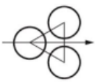30° | По вершинам повернутого равностороннего треугольника (Т60) |  | 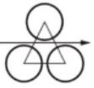60° | По вершинам квадрата (К90) |  | 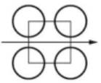90° | По вершинам повернутого квадрата (К45) |  | 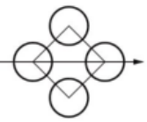45°
46 | Шаг поперечных перегородок
47 | Количество поперечных перегородок
48 | Тип поперечных перегородок (срез вертикальный/срез горизонтальный/другое); срез перегородки, %
49 | Количество ходов
50 | Количество теплообменных аппаратов в блоке
51 | Соединение теплообменных аппаратов в блоке  (параллельное/последовательное)
52 | Теплообменные трубы
53 | Сортамент трубы в мм (наружный диаметр × толщина стенки)
54 | Длина теплообменных труб, м
55 | Поверхность теплообмена, м²
56 | Штуцеры |  |  |  |  | Трубное  пространство |  |  | Межтрубное  пространство
56 |  |  |  |  |  | Вход | Выход |  | Вход | Выход
57 | Номинальный диаметр DN
58 | Номинальное давление, МПа (PN, кгс/см²)
59 | Количество штуцеров
60 | Дополнительные штуцера (при необходимости)
61 | Тип уплотнительной поверхности фланцев штуцеров**
* Раздел заполняет заказчик, если теплообменный аппарат изготавливается взамен существующего и тепловой, гидравлический расчеты не проводились, а в случае проведения теплового и гидравлического расчетов ― заполняет изготовитель или разработчик проекта (конструкции) теплообменного аппарата и согласовывает с заказчиком.
** В случае отсутствия информации от заказчика тип уплотнительной поверхности фланцев штуцеров принимает изготовитель или разработчик проекта (конструкции) теплообменного аппарата в соответствии с ГОСТ 33259.

Продолжение формы А.1
62 | 4 МАТЕРИАЛЬНОЕ ИСПОЛНЕНИЕ
63 | Вид  конструкции теплообменного  аппарата | Условное  обозначение  материального  исполнения* | Основные детали и  сборочные единицы | Марка стали / ГОСТ
64 | L, M, N |  | Теплообменная труба
65 | L, M, N |  | Трубная решетка:
65 | L, M, N |  | поковка или лист (на решение изготовителя в соответствии с 5.7.1 ГОСТ 31842)
65 | L, M, N |  | поковка (по требованию заказчика)
66 | L, M, N |  | Корпус:
67 | L, M, N |  | - обечайка
68 | L, M, N |  | - компенсатор (при наличии)
69 | L, M, N |  | - поперечная или продольная  перегородка (при наличии)
70 | L, M, N |  | - фланцы/патрубки штуцеров
72 | L, M, N |  | Распределительная и поворотная камеры:
73 | L, M, N |  | - обечайка
74 | L, M, N |  | - перегородка ходовая (при наличии)
75 | L, M, N |  | - эллиптическое днище (при наличии)
76 | L, M, N |  | - плоская крышка (при наличии)
77 | L, M, N |  | - аппаратные фланцы
78 | L, M, N |  | - фланцы/патрубки штуцеров
80 | S, S1, Т, KS |  | Теплообменная труба
81 | S, S1, Т, KS |  | Трубная решетка (подвижная/неподвижная):
81 | S, S1, Т, KS |  | поковка или лист (на решение изготовителя в соответствии с 5.7.1 ГОСТ 31842)
81 | S, S1, Т, KS |  | поковка (по требованию заказчика)
82 | S, S1, Т, KS |  | Корпус, крышка корпуса:
83 | S, S1, Т, KS |  | - обечайка
84 | S, S1, Т, KS |  | - эллиптическое днище
85 | S, S1, Т, KS |  | - поперечная или продольная  перегородка (при наличии)
86 | S, S1, Т, KS |  | - аппаратные фланцы
87 | S, S1, Т, KS |  | - фланцы/патрубки штуцеров
89 | S, S1, Т, KS |  | Распределительная камера:
90 | S, S1, Т, KS |  | - обечайка
91 | S, S1, Т, KS |  | - межходовая перегородка (при наличии)
92 | S, S1, Т, KS |  | - эллиптическое днище (при наличии)
93 | S, S1, Т, KS |  | - плоская крышка (при наличии)
94 | S, S1, Т, KS |  | - аппаратные фланцы
95 | S, S1, Т, KS |  | - фланцы/патрубки штуцеров
97 | S, S1, Т, KS |  | Крышка плавающей головки:
98 | S, S1, Т, KS |  | - фланец
99 | S, S1, Т, KS |  | - днище
100 | S, S1, Т, KS |  | - полукольцо/накладка

Продолжение формы А.1
101 | Вид  конструкции | Условное  обозначение  материального  исполнения* | Основные детали и  сборочные единицы | Марка стали / ГОСТ
102 | U, KU |  | Теплообменная труба
103 | U, KU |  | Трубная решетка:
103 | U, KU |  | поковка или лист (на решение изготовителя в соответствии с 5.7.1 ГОСТ 31842)
103 | U, KU |  | поковка (по требованию заказчика)
104 | U, KU |  | Корпус:
105 | U, KU |  | - обечайка
106 | U, KU |  | - эллиптическое днище
107 | U, KU |  | - аппаратный фланец
108 | U, KU |  | - фланцы штуцеров
109 | U, KU |  | - патрубки штуцеров
110 | U, KU |  | Распределительная камера:
111 | U, KU |  | - обечайка
112 | U, KU |  | - межходовая перегородка
113 | U, KU |  | - эллиптическое днище (при наличии)
114 | U, KU |  | - плоская крышка (при наличии)
115 | U, KU |  | - аппаратный фланец
116 | U, KU |  | - фланцы штуцеров
117 | U, KU |  | - патрубки штуцеров
* Если теплообменный аппарат заказывают взамен существующего и сочетание материалов деталей и сборочных единиц для его изготовления соответствует приложению В, то допускается заполнить только строку «Условное обозначение материального исполнения» для соответствующего вида конструкции теплообменного аппарата, например «М1» или «Б6», а остальные графы не заполнять.
В случае, если материальное исполнение теплообменного аппарата не совпадает с условным обозначением материального исполнения, то необходимо заполнить соответствующие графы, а в условном обозначении материального исполнения поставить знак «*» и сочетание материалов для изготовления теплообменного аппарата указать дополнительно сноской.
В случае, если конструкцию теплообменного аппарата определяют по результатам теплового и гидравлического расчетов, то данный раздел не заполняют, а материал теплообменного аппарата заказчик, изготовитель или разработчик проекта (конструкции) теплообменного аппарата указывает в разделе 4.

Продолжение формы А.1
118 | 5 ПАРАМЕТРЫ ДЛЯ ТЕПЛОВОГО И ГИДРАВЛИЧЕСКОГО РАСЧЕТОВ
119 | Наименование параметра |  |  | Межтрубное  пространство |  |  | Трубное  пространство
119 |  |  |  | Вход | Выход |  | Вход | Выход
120 | Наименование рабочей среды
121 | Полный расход рабочей среды, кг/ч
122 | Расход пара (газа), кг/ч
123 | Расход жидкости, кг/ч
124 | Рабочее давление, МПа (изб)
125 | Тепловая нагрузка, кВт
126 | Требуемый запас поверхности, %
127 | Рабочая температура, °С
128 | Плотность пара (газа), кг/м³
129 | Теплоемкость пара (газа), кДж/кг·°С
130 | Теплопроводность пара (газа), Вт/м·°С
131 | Динамическая вязкость пара (газа), Па·с
132 | Плотность жидкости, кг/м³
133 | Теплоемкость жидкости, кДж/кг·°С
134 | Теплопроводность жидкости, Вт/м·°С
135 | Кинематическая вязкость жидкости, м²/с
136 | Поверхностное натяжение жидкости, Н/м
137 | Коэффициент загрязнений рабочей среды, м²·°С/Вт
138 | Допускаемое гидравлическое сопротивление, МПа
139 | Допускаемый диапазон скорости рабочей среды, м/с
140 | Допускаемый перепад давления по трубному и межтрубному пространству, МПа
141 | Условное обозначение материального исполнения
142 | Компонентный состав рабочей среды, % мольные |  |  | Межтрубное  пространство |  |  | Трубное  пространство
143 | Кривая конденсации (при наличии данных) | Температура потока, °С | Энтальпия, кДж/кг |  |  | Массовая доля паров, %
Примечания
1 В опросном листе свойства рабочей среды указывают исходя из полного состава каждой из фаз (вода, водяной пар, воздух, водород или другие постоянно присутствующие жидкости или газы), если эти компоненты являются частями гомогенной фазы.
2 Если рабочая среда содержит несмешивающиеся фазы, то необходимо отдельно и полностью указывать свойства для каждой фазы.

Окончание формы А.1
144 | 6 ДОПОЛНИТЕЛЬНАЯ ИНФОРМАЦИЯ
145 | Размеры площадки для расположения теплообменного аппарата  (длина × ширина × высота в м)
146 | Вес теплообменного аппарата (блока теплообменных аппаратов), кг,  если теплообменный аппарат заказывают взамен существующего
147 | Необходимость расчета на ветровую нагрузку  (в случае установки теплообменного аппарата на высоте)
148 | Способ крепления теплообменных труб в трубных решетках:  - развальцовка;  - сварка с развальцовкой.  Примечание ― При отсутствии информации способ соединения теплообменных труб с трубной решеткой выбирает изготовитель.
149 | Покрытие наружной поверхности теплообменного аппарата:  - цвет (RAL);  - толщина покрытия;  - наименование и (или) обозначение документа (если покрытие необходимо выполнить по технологии и в соответствии с корпоративным стилем заказчика по отдельному документу).  Примечание ― При отсутствии информации покрытие теплообменного аппарата выполняют по технологии изготовителя в соответствии с действующими нормативными документами.
150 | Специальные требования к упаковке при транспортировании теплообменного аппарата морем
151 | Место установки горизонтального теплообменного аппарата: на бетонном основании / на металлоконструкции.  Примечание ― В случае, если теплообменный аппарат устанавливают на бетонном основании, то в комплект поставки дополнительно входит подкладной лист для подвижной опоры. Если теплообменный аппарат устанавливают на металлоконструкции, то в комплект поставки не входит подкладной лист.
152 | Приемочные испытания (да/нет)  Примечание ― Приемочные испытания проводят по требованию заказчика в присутствии его представителя.
153 | 6 ДОПОЛНИТЕЛЬНАЯ КОМПЛЕКТАЦИЯ
154 | Дополнительный комплект прокладок для каждого фланцевого соединения
155 | Необходимость установки на горизонтальных теплообменных аппаратах  шарнирно-поворотного устройства для подвешивания крышек, камер, крышек корпуса.  В случае установки указать «правые» или «левые».  Примечание ― Если смотреть на теплообменный аппарат со стороны распределительной камеры, то «правым» принято считать шарнирно-поворотное устройство, установленное справа, «левое» ‒ установленное слева.
156 | Инструмент для ручной подвальцовки теплообменных труб ‒ комплект (да/нет)
157 | Необходимость поставки фундаментных болтов (да/нет)  Условное обозначение фундаментного болта по ГОСТ 24379.1.
158 | Приспособление для гидравлического испытания компенсатора  теплообменного аппарата вида S1 (да/нет)
159 | Испытательное кольцо и прокладка для гидравлического испытания  со стороны распределительной камеры  для теплообменных аппаратов видов S, S1, Т, U (да/нет)
160 | Приспособление для гидравлического испытания  со стороны плавающей головки  для теплообменных аппаратов видов S, S1, Т (да/нет)

Приложение Б
(рекомендуемое)
Нагрузки, действующие на штуцеры

Б.1 Схемы приложения нагрузок – моментов и сил, действующих на штуцеры теплообменного аппарата, представлены на рисунке Б.1.
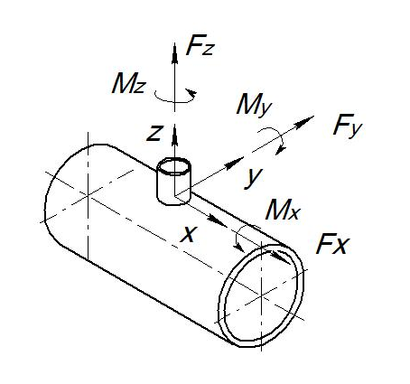 | 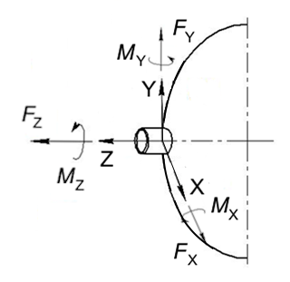
а) Для цилиндрических обечаек | б) Для выпуклых днищ
F_{X} – продольная сдвиговая сила;  F_{Y} – окружная сдвиговая сила;  F_{Z} – осевая растягивающая сила; | M_{X} – окружной изгибающий момент;  M_{Y} – продольный изгибающий момент;  M_{Z} – крутящий момент.
Рисунок Б.1 — Направления действия моментов и сил на штуцеры
теплообменного аппарата

Б.2 Максимально допустимые нагрузки, действующие на штуцеры теплообменного аппарата, указаны в таблице Б.1.

Таблица Б.1 ― Максимально допустимые моменты и силы, действующие на штуцеры
DN | PN, кгс/см² | M_{X}, Н∙м | M_{Y} Н∙м | M_{Z}, Н∙м | F_{X}, Н | F_{Y,} Н | F_{Z}, Н
50 | 16 | 270 | 340 | 430 | 1590 | 1270 | 1590
50 | 25 | 300 | 380 | 470 | 1740 | 1390 | 1740
50 | 40 | 340 | 430 | 540 | 1990 | 1590 | 1990
50 | 63 | 400 | 490 | 620 | 2300 | 1850 | 2300
50 | 100 | 470 | 590 | 750 | 2780 | 2220 | 2780
50 | 160 | 600 | 760 | 970 | 3580 | 2860 | 3580
80 | 16 | 580 | 740 | 940 | 2340 | 1870 | 2340
80 | 25 | 640 | 810 | 1030 | 2560 | 2050 | 2560
80 | 40 | 720 | 920 | 1170 | 2930 | 2340 | 2930
80 | 63 | 840 | 1060 | 1350 | 3400 | 2700 | 3400
80 | 100 | 1010 | 1280 | 1630 | 4090 | 3270 | 4090
80 | 160 | 1300 | 1650 | 2100 | 5270 | 4210 | 5270

Продолжение таблицы Б.1
DN | PN, кгс/см² | M_{X}, Н∙м | M_{Y} Н∙м | M_{Z}, Н∙м | F_{X}, Н | F_{Y,} Н | F_{Z}, Н
100 | 16 | 960 | 1210 | 1540 | 3020 | 2410 | 3020
100 | 25 | 1050 | 1330 | 1690 | 3300 | 2650 | 3300
100 | 40 | 1190 | 1520 | 1930 | 3770 | 3010 | 3770
100 | 63 | 1380 | 1750 | 2280 | 4450 | 3650 | 4450
100 | 100 | 1670 | 2120 | 2700 | 5270 | 4210 | 5270
100 | 160 | 2150 | 2720 | 3460 | 6770 | 5410 | 6770
150 | 16 | 2070 | 2620 | 3340 | 4430 | 3540 | 4430
150 | 25 | 2650 | 3400 | 4300 | 5700 | 4600 | 5700
150 | 40 | 3610 | 4590 | 5840 | 7740 | 6190 | 7740
150 | 63 | 4000 | 5100 | 6480 | 8600 | 6900 | 8600
150 | 100 | 4640 | 5900 | 7500 | 9950 | 7960 | 9950
150 | 160 | 5670 | 7210 | 9170 | 12170 | 9730 | 12170
200 | 16 | 3500 | 4440 | 5650 | 5770 | 4610 | 5770
200 | 25 | 4500 | 5700 | 7250 | 7390 | 5900 | 7390
200 | 40 | 6120 | 7770 | 9890 | 10080 | 8060 | 10080
200 | 63 | 7150 | 9050 | 11550 | 11750 | 9400 | 11750
200 | 100 | 8740 | 11100 | 14130 | 14390 | 11510 | 14390
200 | 160 | 12230 | 15540 | 19780 | 20150 | 16120 | 20150
250 | 16 | 5430 | 6900 | 8780 | 7180 | 5740 | 7180
250 | 25 | 7020 | 8850 | 11250 | 9200 | 7400 | 9200
250 | 40 | 9500 | 12070 | 15360 | 12570 | 10050 | 12570
250 | 63 | 11100 | 14050 | 17900 | 14650 | 11700 | 14650
250 | 100 | 13580 | 17240 | 21940 | 17940 | 14350 | 17940
250 | 160 | 19000 | 24140 | 30720 | 25120 | 20090 | 25120
300 | 16 | 7640 | 9700 | 12350 | 8520 | 6810 | 8520
300 | 25 | 9800 | 12430 | 15850 | 10910 | 8750 | 10910
300 | 40 | 13370 | 16980 | 21610 | 14890 | 11910 | 14890
300 | 63 | 14100 | 17900 | 22790 | 15750 | 12570 | 15750
300 | 100 | 15280 | 19400 | 24690 | 17030 | 13620 | 17030
300 | 160 | 17190 | 21830 | 27780 | 19150 | 15320 | 19150
350 | 16 | 11510 | 14620 | 18610 | 11690 | 9350 | 11690
350 | 25 | 13250 | 16850 | 21400 | 13450 | 10750 | 13450
350 | 40 | 16120 | 20470 | 26050 | 16350 | 13080 | 16350
350 | 63 | 18800 | 23850 | 30328 | 19050 | 15250 | 19050
350 | 100 | 23020 | 29240 | 37210 | 23370 | 18690 | 23370
350 | 160 | 29930 | 38010 | 48380 | 30370 | 24290 | 30370
400 | 16 | 12030 | 15280 | 19440 | 14240 | 11390 | 14240
400 | 25 | 15450 | 19600 | 24900 | 18250 | 14600 | 18250
400 | 40 | 21050 | 26730 | 34020 | 24920 | 19930 | 24920
400 | 63 | 24510 | 31123 | 39610 | 29050 | 23250 | 29050
400 | 100 | 30070 | 38190 | 48600 | 35590 | 28470 | 35590
400 | 160 | 42090 | 53460 | 68040 | 49830 | 39860 | 49830

Окончание таблицы Б.1
DN | PN, кгс/см² | M_{X}, Н∙м | M_{Y} Н∙м | M_{Z}, Н∙м | F_{X}, Н | F_{Y,} Н | F_{Z}, Н
450 | 16 | 15220 | 19340 | 24610 | 16030 | 12820 | 16030
450 | 25 | 19500 | 24800 | 31550 | 21650 | 16420 | 21650
450 | 40 | 26640 | 33830 | 43060 | 28030 | 22420 | 28030
450 | 63 | 31050 | 39390 | 50150 | 32650 | 26110 | 32650
450 | 100 | 38050 | 48330 | 61510 | 40040 | 32030 | 40040
450 | 160 | 49470 | 62830 | 79970 | 52050 | 41640 | 52050
500 | 16 | 18790 | 23870 | 30380 | 17800 | 14240 | 17800
500 | 25 | 24100 | 30600 | 38950 | 22800 | 18250 | 22800
500 | 40 | 32890 | 41770 | 53160 | 31140 | 24910 | 31140
500 | 63 | 36500 | 46350 | 58990 | 34550 | 27650 | 34550
500 | 100 | 42280 | 53700 | 68350 | 40040 | 32030 | 40040
500 | 160 | 61070 | 77570 | 98720 | 57830 | 46260 | 57830
600 | 16 | 33820 | 42960 | 54680 | 26700 | 21360 | 26700
600 | 25 | 38900 | 49400 | 62900 | 30700 | 24600 | 30700
600 | 40 | 47350 | 60150 | 76550 | 37380 | 29900 | 37380
600 | 63 | 55150 | 70050 | 89150 | 43550 | 34810 | 43550
600 | 100 | 67640 | 85920 | 109350 | 53390 | 42710 | 53390
600 | 160 | 87940 | 111700 | 142160 | 69400 | 55520 | 69400

Приложение В
(рекомендуемое)
Сочетание материалов для изготовления теплообменных аппаратов
В.1 Рекомендуемые материалы для изготовления основных деталей и сборочных единиц теплообменных аппаратов, предназначенных для работы под давлением, и условные обозначения материального исполнения, используемые при заказе, приведены в таблице В.1. Пределы применения материалов, технические требования и дополнительные требования к материалам — в соответствии с ГОСТ 34347. Выбор материала прокладок и крепежных изделий следует осуществлять с учетом параметров рабочей среды и ее коррозионной активности.

Таблица В.1 — Рекомендуемые материалы для изготовления основных деталей и сборочных единиц теплообменных аппаратов, предназначенных для работы под давлением
Вид теплообменного  аппарата | Условное  обозначение  материального  исполнения | Теплооб-  менная труба¹⁾ | Решетка  трубная | Корпус, крышка корпуса (при наличии) |  |  |  |  | Распределительная камера,  поворотная камера (при наличии) |  |  |  |  | Крышка плавающей  головки (при наличии)
 |  |  |  | обечайка | перегородка  (поперечная,  продольная,  переливная) | фланцы | фланцы  штуцеров | патрубки  штуцеров | обечайка | днище | фланцы | фланцы  штуцеров камер | патрубки  штуцеров | днище | фланец
L,  M,  N,  S,  S1,  Т,  U | М1 | Труба  20, 09Г2С, 10Г2 | Лист  09Г2С, 16ГС.  Поковка  20, 09Г2С, 10Г2 | Лист  Ст3сп,  09Г2С, 16ГС.  Труба,  09Г2С, 16ГС, 10Г2, 20 | Лист  Ст3сп, 09Г2С, 16ГС | Поковка  09Г2С, 16ГС, 10Г2, 20 | Поковка круг²⁾  09Г2С, 16ГС, 10Г2, 20 | Труба, поковка, круг²⁾  09Г2С, 16ГС, 10Г2, 20 | Лист  Ст3сп, 09Г2С,  16ГС.  Труба,  09Г2С, 16ГС, 10Г2, 20 | Лист  Ст3сп  09Г2С,  16ГС. | Поковка  09Г2С, 16ГС, 10Г2, 20 | Поковка, круг²⁾  09Г2С, 16ГС, 10Г2, 20 | Труба,  поковка, круг²⁾  09Г2С, 16ГС, 10Г2, 20 | Лист  09Г2С, 16ГС. | Поковка  09Г2С, 16ГС, 10Г2, 20

Продолжение таблицы В.1
Вид теплообменного  аппарата | Условное  обозначение  материального  исполнения | Теплооб-  менная труба¹⁾ | Решетка  трубная | Корпус, крышка корпуса (при наличии) |  |  |  |  | Распределительная камера,  поворотная камера (при наличии) |  |  |  |  | Крышка плавающей головки (при наличии)
 |  |  |  | обечайка | перегородка  (поперечная,  продольная,  переливная) | фланцы | фланцы  штуцеров | патрубки  штуцеров | обечайка | днище | фланцы | фланцы  штуцеров камер | патрубки  штуцеров | днище | фланец
L, M, N, S, S1, Т, U | М8 | Труба  12Х18Н10Т | Лист,  поковка  12Х18Н10Т | Лист,  труба  12Х18Н10Т | Лист  12Х18Н10Т | Поковка,  круг²⁾  12Х18Н10Т |  |  | Лист  12Х18Н10Т |  | Поковка,  круг²⁾  12Х18Н10Т |  |  | Лист  12Х18Н10Т,  08Х18Н10Т | Поковка,  12Х18Н10Т, 08Х18Н10Т
L, M, N, S, S1, Т, U | М8.1 | Труба  08Х18Н10Т | Лист,  поковка  08Х18Н10Т | Лист,  труба  08Х18Н10Т | Лист  08Х18Н10Т | Поковка,  круг²⁾  08Х18Н10Т |  |  | Лист  08Х18Н10Т |  | Поковка,  круг²⁾  08Х18Н10Т |  |  | Лист  08Х18Н10Т | Поковка,  08Х18Н10Т
L, M, N, S, S1, Т, U | М9 | Труба  10Х17М13М2Т | Лист,  поковка  10Х17Н13М2Т | Лист,  труба  10Х17Н13М2Т | Лист  10Х17Н13М2Т | Поковка,  круг²⁾  10Х17Н13М2Т |  |  | Лист  10Х17Н13М2Т |  | Поковка,  круг²⁾  10Х17Н13М2Т |  |  | Лист  10Х17Н13М2Т | Поковка,  10Х17Н13М2Т
L, M, N, S, S1, Т, U | М10 | Труба  12Х18Н10Т | Лист,  поковка  12Х18Н10Т | Лист,  труба  12Х18Н10Т | Лист  12Х18Н10Т | Поковка,  круг²⁾  12Х18Н10Т |  |  | См. исполнение М1 |  |  |  |  | Лист  12Х18Н10Т | Поковка  12Х18Н10Т
L, M, N, S, S1, Т, U | М10.1 | Труба  08Х18Н10Т | Лист,  поковка  08Х18Н10Т | Лист,  труба  08Х18Н10Т | Лист  08Х18Н10Т | Поковка,  круг²⁾  08Х18Н10Т |  |  |  |  |  |  |  | Лист  08Х18Н10Т | Поковка  08Х18Н10Т
L, M, N, S, S1, Т, U | М11 | Труба  10Х17Н13М2Т | Лист,  поковка  10Х17Н13М2 | Лист,  труба  10Х17Н13М2Т | Лист  10Х17Н13М2Т | Поковка,  круг²⁾  10Х17Н13М2Т |  |  |  |  |  |  |  | Лист  10Х17Н13М2Т | Поковка  10Х17Н13М2Т
S, S1, Т, U | М12 | Труба  12Х18Н10Т | Лист  09Г2С, 16ГС.  Поковка  20, 09Г2С, 10Г2 | См. исполнение М1
S, S1, Т, U | М12.1 | Труба  08Х22Н6Т | Лист  09Г2С, 16ГС.  Поковка  20, 09Г2С, 10Г2
S, S1, Т, U | М13 | Труба  12Х18Н10Т | Лист, поковка  09Г2С с наплавкой 12Х18Н10Т
S, S1, Т, U | М13.1 | Труба  08Х18Н10Т | Лист, поковка  09Г2С с наплавкой 08Х18Н10Т

Продолжение таблицы В.1
Вид теплообменного  аппарата | Условное  обозначение  материального  исполнения | Теплооб-  менная труба¹⁾ | Решетка  трубная | Корпус, крышка корпуса (при наличии) |  |  |  |  | Распределительная камера,  поворотная камера (при наличии) |  |  |  |  | Крышка плавающей головки (при наличии)
 |  |  |  | обечайка | перегородка  (поперечная,  продольная,  переливная) | фланцы | фланцы  штуцеров | патрубки  штуцеров | обечайка | днище | фланцы | фланцы  штуцеров камер | патрубки  штуцеров | днище | фланец
S, S1, Т, U | Б3 | Труба латунная ЛАМш 77-2-0,05 | Лист  09Г2С, 16ГС  с плакирующим слоем³⁾ латунью марки Л-63.  Поковка  20, 09Г2С, 10Г2  с плакирующим слоем³⁾ латунью марки Л-63. | См. исполнение М1 |  |  |  |  | Лист,  Ст3сп 09Г2С, 16ГС.  Труба,  09Г2С, 16ГС, 10Г2, 20 | Лист,  Ст3сп 09Г2С, 16ГС. | Поковка,  09Г2С, 16ГС, 10Г2, 20 | Поковка, круг²⁾  09Г2С, 16ГС, 10Г2, 20 | Труба,  поковка, круг²⁾  09Г2С, 16ГС, 10Г2, 20 | Лист  Ст3сп, 09Г2С, 16ГС | Поковка,  09Г2С, 16ГС, 10Г2, 20
S, S1, Т, U | Б4 | Труба  15Х5М | Лист,  поковка  15Х5М |  |  |  |  |  | Лист  двухслойный  09Г2С+08Х13 |  | Поковка,  круг²⁾  09Г2С  с наплавкой  08Х13 |  | Труба,  поковка, круг²⁾  09Г2С  с наплавкой  08Х13 | Лист  двухслойный  09Г2С+08Х13 | Поковка,  круг²⁾  09Г2С  с наплавкой  08Х13
S, S1, Т, U | Б6 | Труба  12Х18Н10Т | Лист,  поковка  12Х18Н10Т |  |  |  |  |  | Лист,  труба  12Х18Н10Т | Лист  12Х18Н10Т | Поковка, круг²⁾  12Х18Н10Т |  | Труба,  поковка, круг²⁾  12Х18Н10Т | Лист  12Х18Н10Т | Поковка  12Х18Н10Т
S, S1, Т, U | Б6.1 | Труба  08Х18Н10Т | Лист,  поковка  08Х18Н10Т |  |  |  |  |  | Лист,  труба  08Х18Н10Т | Лист  08Х18Н10Т | Поковка, круг²⁾  08Х18Н10Т |  | Труба,  поковка, круг²⁾  08Х18Н10Т | Лист  12Х18Н10Т | Лист  12Х18Н10Т
S, S1, Т, U | Б8 | Труба  10Х17Н13М2Т | Лист,  поковка  10Х17Н13М2Т |  |  |  |  |  | Лист,  труба  10Х17Н13М2Т | Лист  10Х17Н13М2Т | Поковка, круг²⁾  10Х17Н13М2Т |  | Труба,  поковка, круг²⁾  10Х17Н13М2Т | Лист,  поковка  10Х17Н13М2Т | Поковка  10Х17Н13М2Т

Окончание таблицы В.1
Вид теплообменного  аппарата | Условное  обозначение  материального  исполнения | Теплооб-  менная труба¹⁾ | Решетка  трубная | Корпус, крышка корпуса (при наличии) |  |  |  |  | Распределительная камера,  поворотная камера (при наличии) |  |  |  |  | Крышка плавающей головки (при наличии)
 |  |  |  | обечайка | перегородка  (поперечная,  продольная,  переливная) | фланцы | фланцы  штуцеров | патрубки  штуцеров | обечайка | днище | фланцы | фланцы  штуцеров камер | патрубки  штуцеров | днище | фланец
L, M, N, S, S1, Т, U | М21 | 08Х22Н6Т | Лист,  поковка  08Х22Н6Т | Лист,  труба  08Х22Н6Т | Лист  08Х22Н6Т | Поковка, круг²⁾  08Х22Н6Т |  |  | Лист  08Х22Н6Т |  | Поковка, круг²⁾  08Х22Н6Т |  |  | Лист  08Х22Н6Т | Поковка, круг²⁾  08Х22Н6Т
L, M, N, S, S1, Т, U | М22 | 08Х21Н6М2Т | Лист,  поковка  08Х21Н6М2Т | Лист,  труба  08Х21Н6М2Т | Лист  08Х21Н6М2Т | Поковка, круг²⁾  08Х21Н6М2Т |  |  | Лист  08Х21Н6М2Т |  | Поковка, круг²⁾  08Х21Н6М2Т |  |  | Лист  08Х21Н6М2Т | Поковка, круг²⁾  08Х21Н6М2Т
¹⁾ Труба бесшовная.
²⁾ Круглый сортовой прокат с наружным диаметром не более 160 мм, толщиной не более 40 мм.
³⁾ Плакирующий слой из латуни выполняют способом термического плакирования в печи или сваркой взрывом.

В.2 Материал полос скольжения, стяжек и дистанционных труб должен быть из материала того же структурного класса, что и продольные и (или) поперечные перегородки корпуса.
В.3 Рекомендуемые сочетания материалов крепежных изделий для фланцевых соединений плавающей головки приведены в таблице В.3.
Таблица В.3 — Рекомендуемые сочетания материалов крепежных изделий для фланцевых соединений плавающей головки
Марки стали  плавающей головки | Марка стали шпильки | Марка стали гайка | Марка стали шайбы
09Г2С, 15Х5М | 20Х13 | 12Х13 | 20Х13
09Г2С, 15Х5М | 20ХН3А | 10Г2 | 10Г2, 09Г2С
08Х18Н10Т, 12Х18Н10Т, 10Х17Н13М2Т | 08Х15Н24В4ТР, 45Х14Н14В2М | 45Х14Н14В2М | 12Х18Н10Т

Приложение Г
(справочное)
Классификация марок стали и сплавов
Таблица Г.1
Классификация  стали по ГОСТ 34347 или  сплава по ГОСТ 15527 | Классификация  стали по ГОСТ 34951 | Структурный  класс | Марка  стали или сплава
Углеродистые | Нелегированные | Перлитный | Ст3сп, Ст3пс ГОСТ 380  20 ГОСТ 1050
Низколегированные  марганцовистые,  марганцевокремнистые | Нелегированные | Перлитный | 10Г2 ГОСТ 1050  16ГС ГОСТ 5520
Низколегированные  марганцовистые,  марганцевокремнистые | Легированные | Перлитный | 09Г2С ГОСТ 5520  10Г2С1 ГОСТ 5520
Теплоустойчивые  хромомолибденовые,  хромомолибденованадиевые | Легированные | Перлитный | 12ХМ ГОСТ 5520  15ХМ ГОСТ 5520  12Х1МФ ГОСТ 5520
 | Легированные | Мартенситный | 15Х5М (15Х5М-У)  ГОСТ 20072
Коррозионно-стойкие,  жаростойкие,  жаропрочные | Нержавеющие | Ферритный | 08Х13 ГОСТ 5632
Коррозионно-стойкие,  жаростойкие,  жаропрочные | Нержавеющие | Аустенитный | 03Х17Н14М3 ГОСТ 5632  03Х18Н11 ГОСТ 5632  08Х17Н13М2Т ГОСТ 5632  08Х17Н15М3Т ГОСТ 5632  08Х18Н10Т ГОСТ 5632  08Х18Н12Т ГОСТ 5632  08Х18Н12Б ГОСТ 5632  10Х17Н13М2Т ГОСТ 5632  10Х17Н13М3Т ГОСТ 5632  12Х18Н10Т ГОСТ 5632  12Х18Н12Т ГОСТ 5632
Коррозионно-стойкие,  жаростойкие,  жаропрочные | Нержавеющие | Аустенито-  ферритный | 08Х21Н6М2Т ГОСТ 5632  08Х22Н6Т ГОСТ 5632
Сплав медно-цинковый (латунь) | ‒ | ‒ | ЛАМш 77-2-0,05 ГОСТ 15527  Л-63 ГОСТ 15527

Библиография
[1] | Технический регламент  Таможенного союза  ТР ТС 010/2011 | О безопасности машин и оборудования
[2] | Технический регламент  Таможенного союза  ТР ТС 032/2013 | О безопасности оборудования, работающего под избыточным давлением
[3] | Международный стандарт  ИСО 8501-1:2007  (ISO 8501-1:2007) | Подготовка стальной поверхности перед нанесением красок и относящихся к ним продуктов. Визуальная оценка чистоты поверхности. Часть 1. Степень ржавости и степени непокрытой стальной поверхности и стальной поверхности после полного удаления прежних покрытий  (Preparation of steel substrates before application of paints and related products – Visual assessment of surface cleanliness – Part 1: Rust grades and preparation grades of uncoated steel substrates and of steel substrates after overall removal of previous coatings)

УДК 622.24.05:006.354 | МКС | 71.120.30  75.180.20  75.200
Ключевые слова: аппарат теплообменный кожухотрубчатый, конструкция, материалы, изготовление, маркировка, окрашивание, консервация, упаковка

Организация-разработчик:
АО «ВНИИНЕФТЕМАШ»
Руководитель организации-разработчика:
Исполнительный директор | ___________ | С.Н. Бегунов
Руководитель разработки:
Технический директор, к.т.н. | ___________ | В.Л. Головачев
Исполнители:
Руководитель отдела реакторного,  теплообменного, емкостного оборудования | ___________ | С.В. Салов
Ведущий инженер-конструктор | ___________ | Н.Н. Саядова
Нормоконтроль:
Инженер по стандартизации | ___________ | Т.А. Мирнова
Организация-разработчик:
АО «ПЕТРОХИМ ИНЖИНИРИНГ»
Технический директор | ___________ | В.О. Шаховский

⁾ В Российской Федерации действует ГОСТ Р 2.601‒2019 «Единая система конструкторской документации. Эксплуатационные документы».
⁾ В Российской Федерации ‒ согласно ГОСТ Р 52376‒2005 «Прокладки спирально-навитые термостойкие. Типы. Основные размеры».
⁾ В Российской Федерации ‒ по ГОСТ Р 71796‒2024 «Сосуды и аппараты. Изделия крепежные. Общие технические условия».
⁾ В Российской Федерации ‒ согласно ГОСТ Р 71631‒2024 «Сосуды и аппараты. Опоры вертикальных сосудов и аппаратов. Общие технические требования», ГОСТ Р 71632-2024 «Сосуды и аппараты. Опоры горизонтальных сосудов и аппаратов. Общие технические требования».
В Российской Федерации в дополнение к ГОСТ 34347 действует ГОСТ Р 71986‒2025 «Сосуды и аппараты. Требования к послесварочной термической обработке».
⁾ В Российской Федерации ‒ согласно разделам 6, 7 ГОСТ Р 55601‒2013 «Аппараты теплообменные и аппараты воздушного охлаждения. Крепление труб в трубных решетках. Общие технические требования».
⁾ В Российской Федерации ― согласно разделу 11 ГОСТ Р 55601‒2013 «Аппараты теплообменные и аппараты воздушного охлаждения. Крепление труб в трубных решетках. Общие технические требования».
⁾ В Российской Федерации действует ГОСТ Р ИСО 8501-1–2014 «Подготовка стальной поверхности перед нанесением лакокрасочных материалов и относящихся к ним продуктов. Визуальная оценка чистоты поверхности. Часть 1. Степень окисления и степени подготовки непокрытой стальной поверхности и стальной поверхности после полного удаления прежних покрытий».

